# Unity游戏入门教程_邵发

作者个人网站：<http://afanihao.cn/game/index.html;jsessionid=A41DCD6812F7B588DA287D1560A51856>

<https://www.bilibili.com/video/BV1WK411V7dn>

## 背景知识

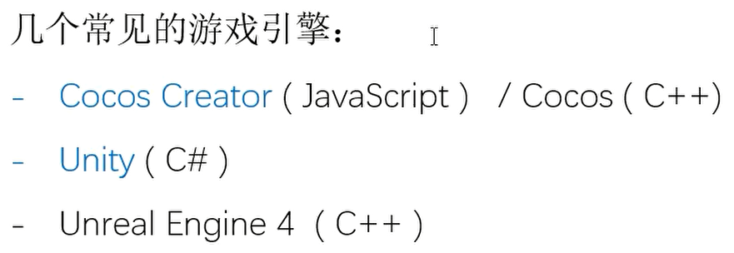

演示环境：Unity2019/2020

## 编辑器界面

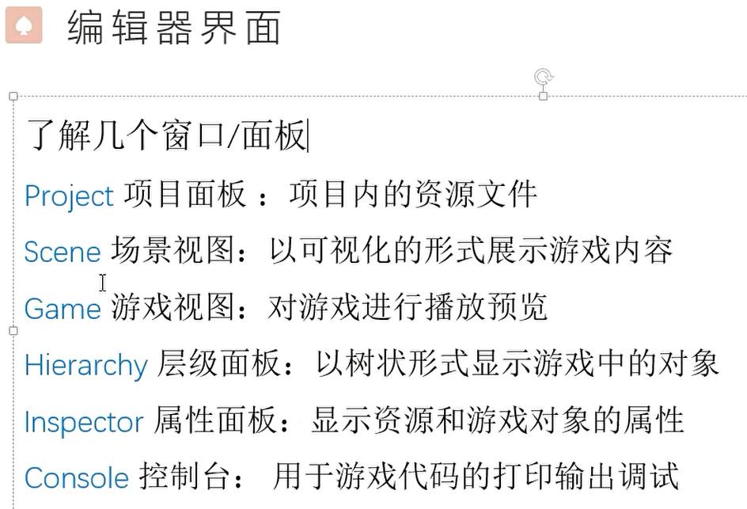

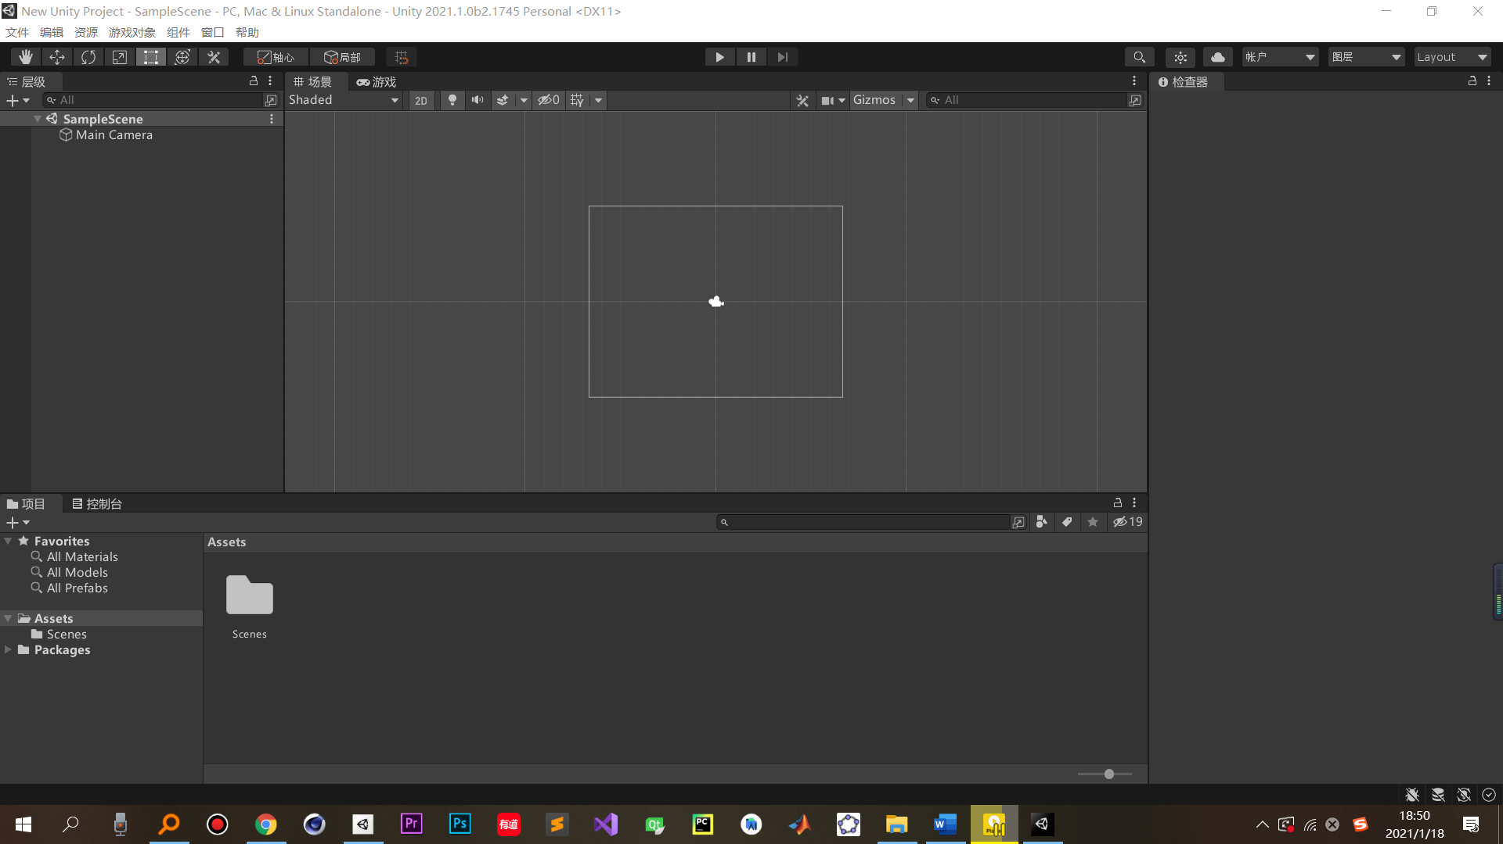

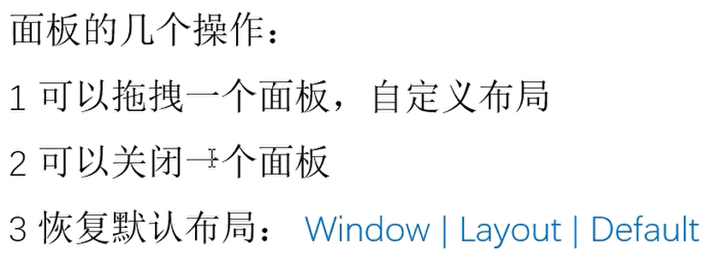

恢复默认布局

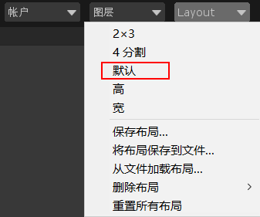

2D开发一般用默认布局，3D开发一般用2*3布局。

## 场景

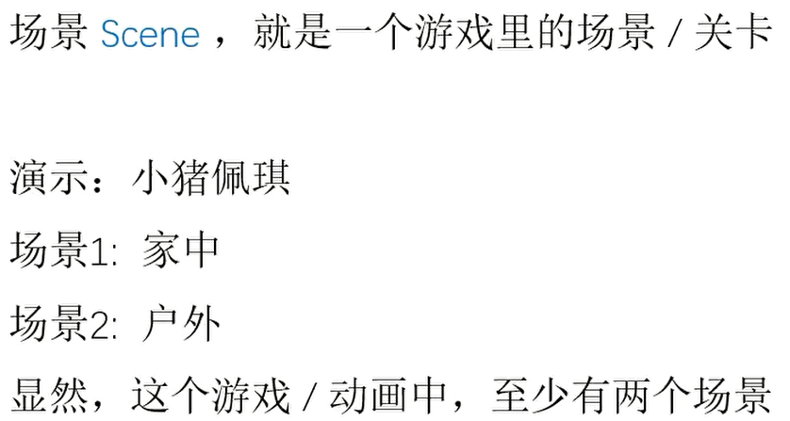

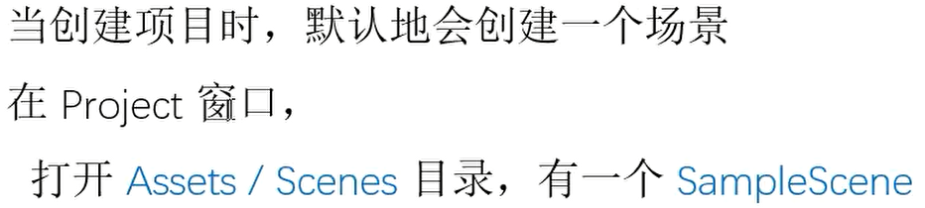

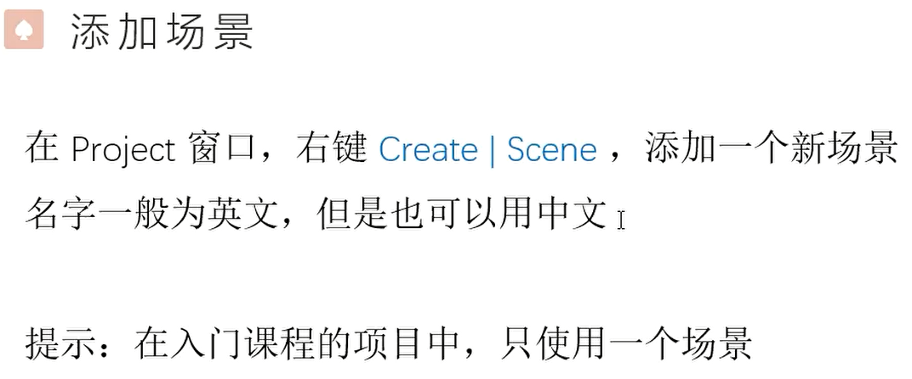

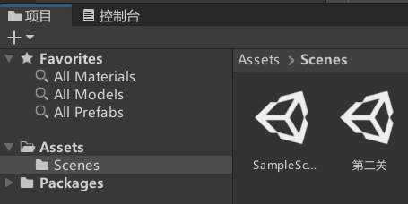

## 添加资源

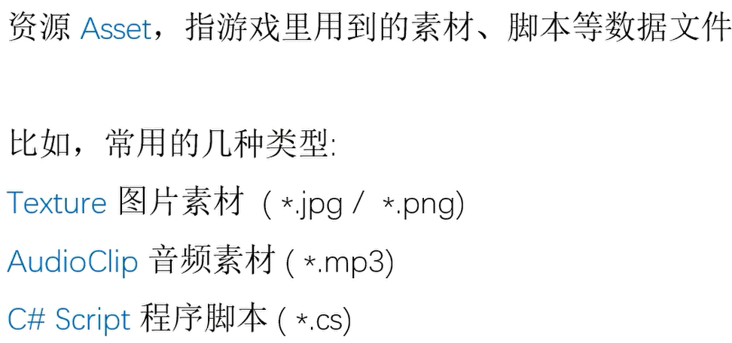

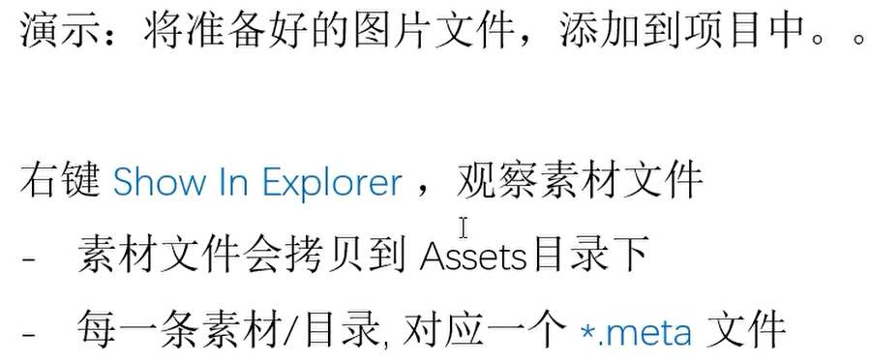

meta为描述文件

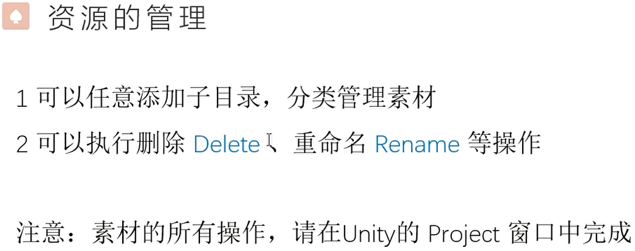

## 场景视图

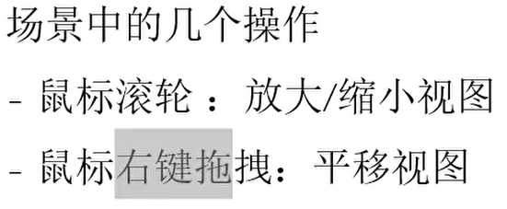

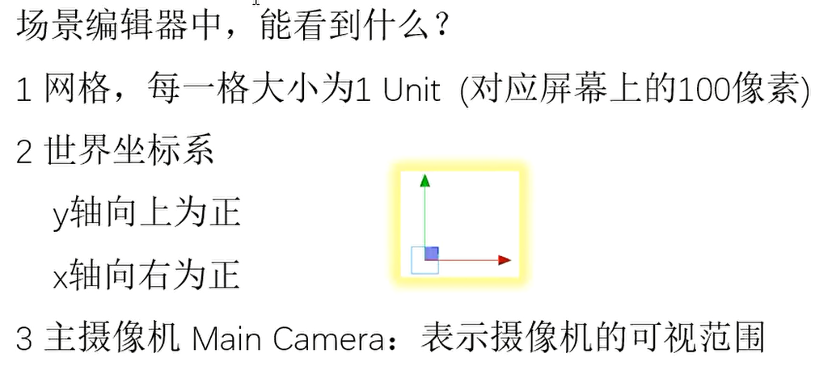

## 游戏对象

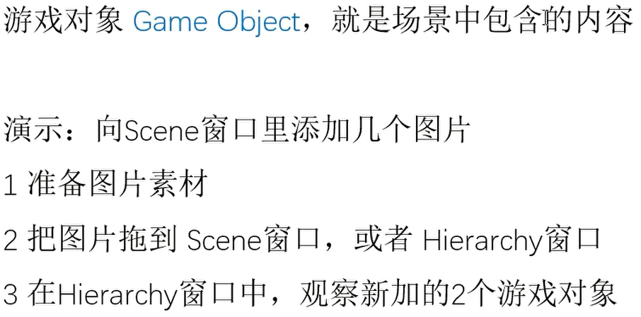

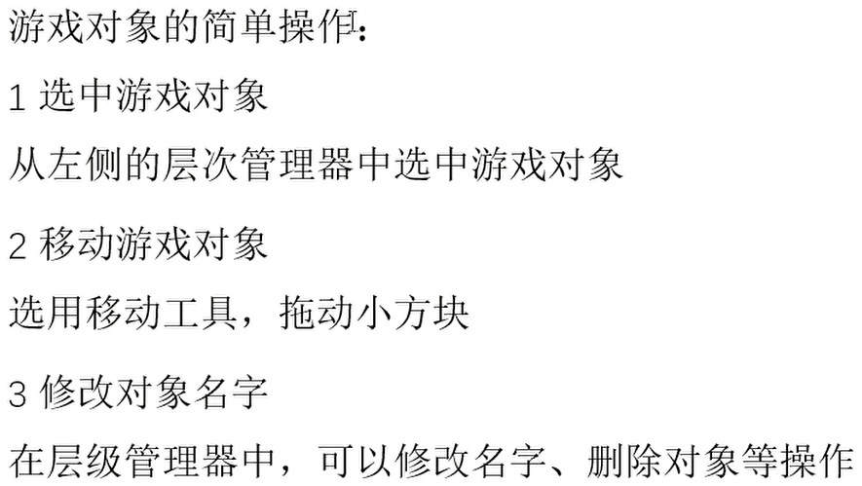

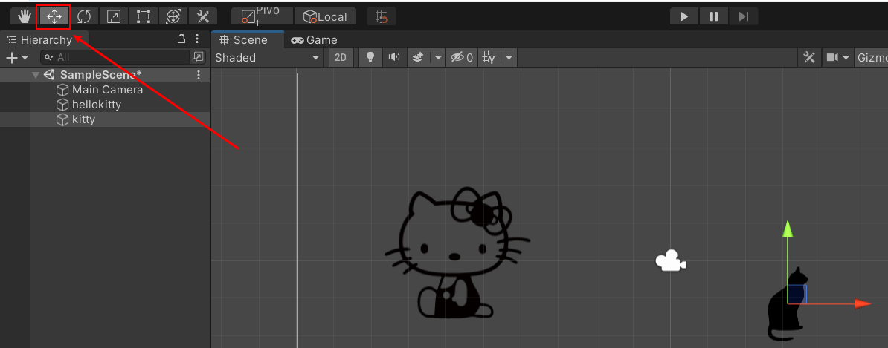

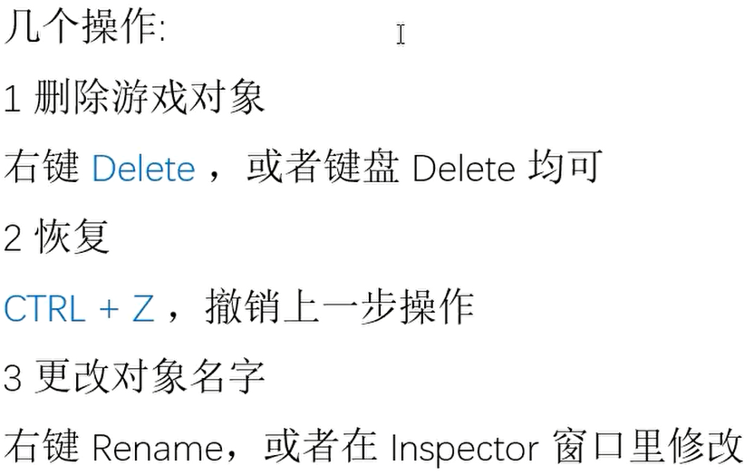

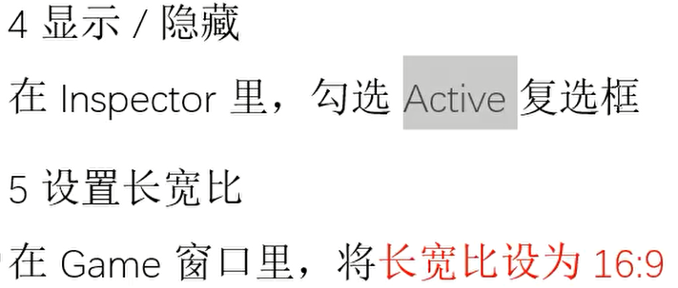

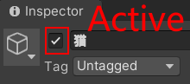

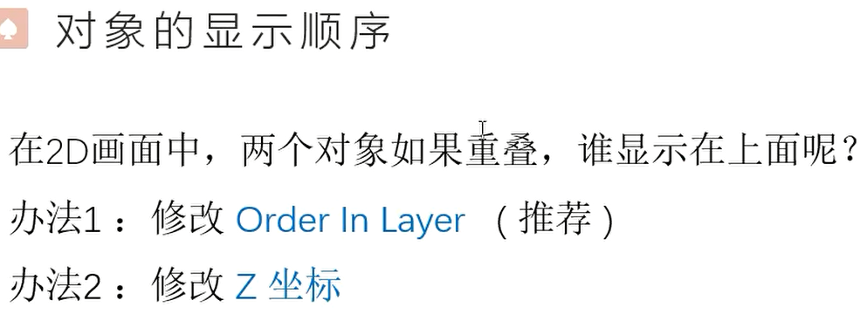

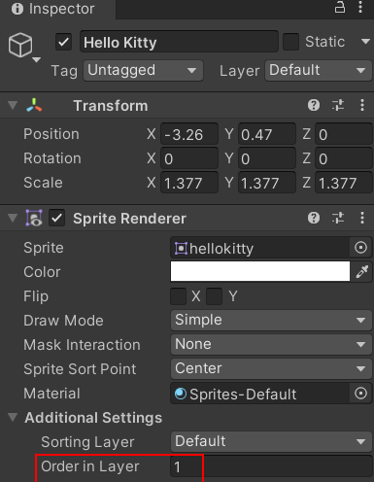

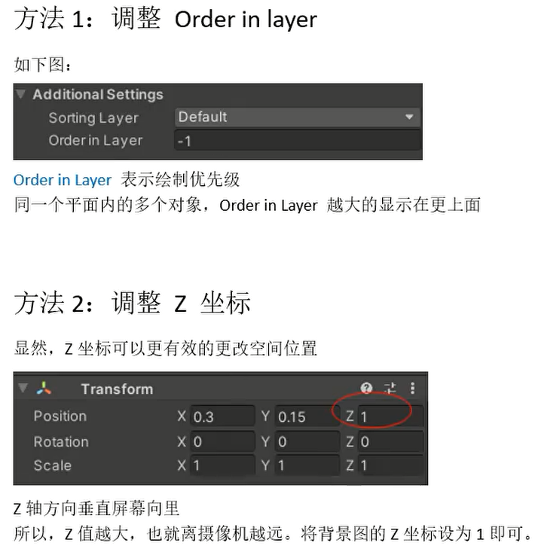

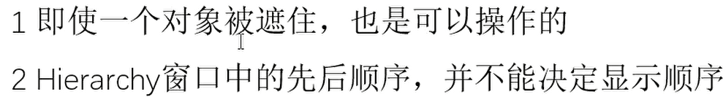

## 坐标系

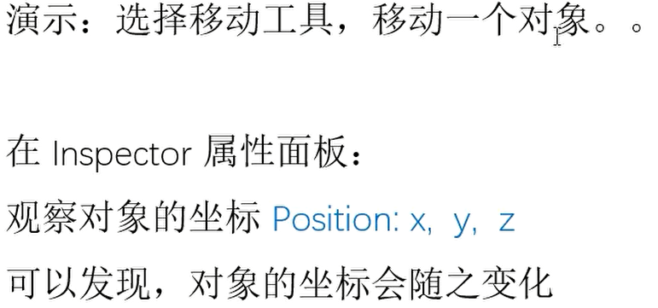

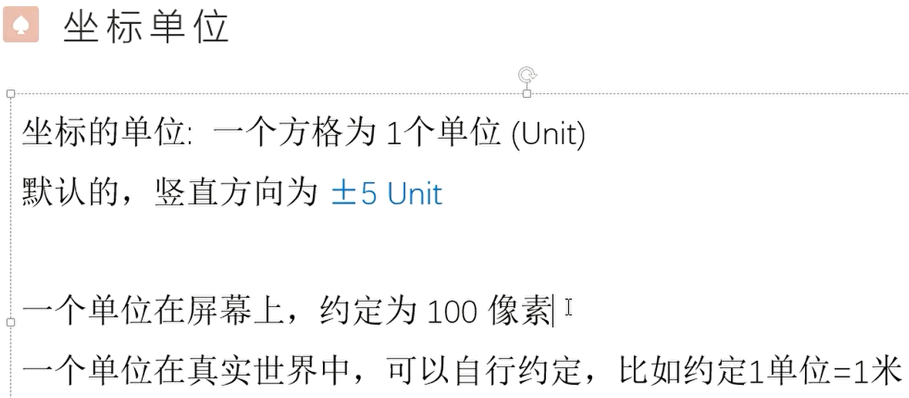

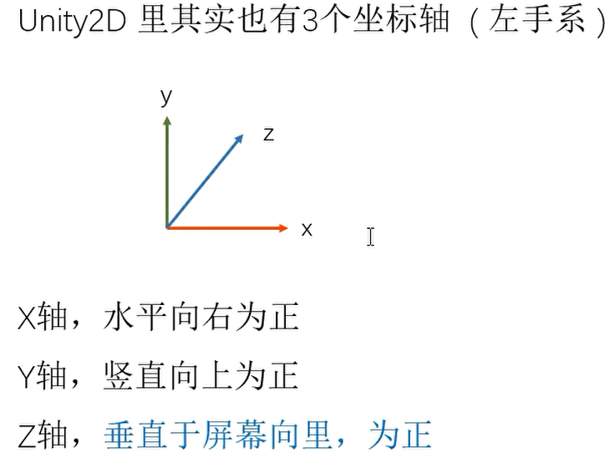



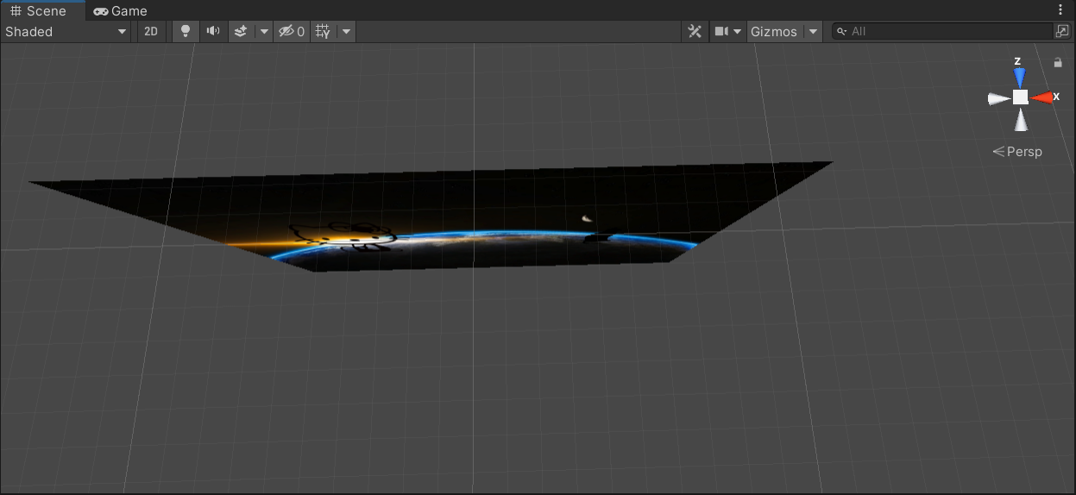

## 游戏对象的操作

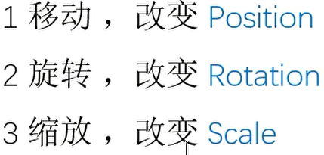

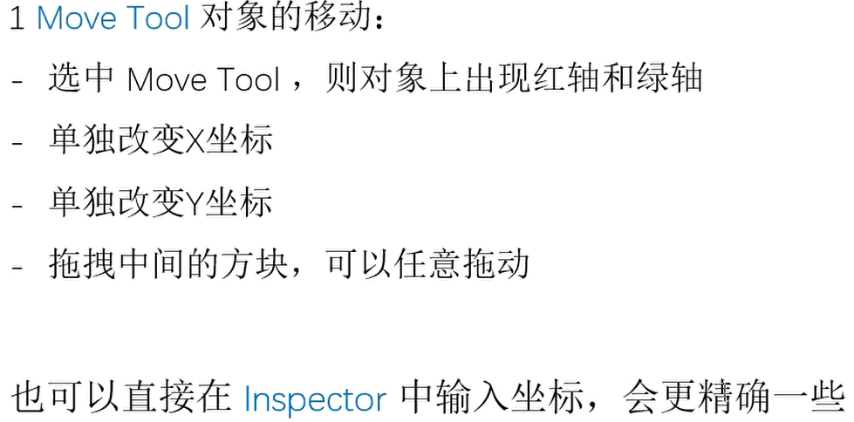

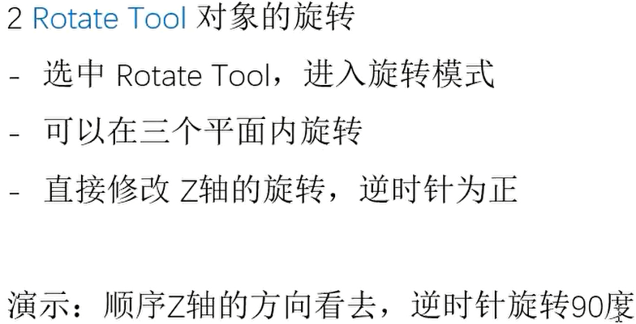

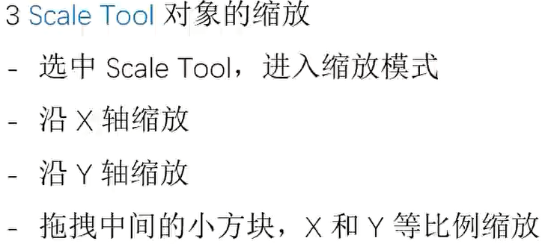

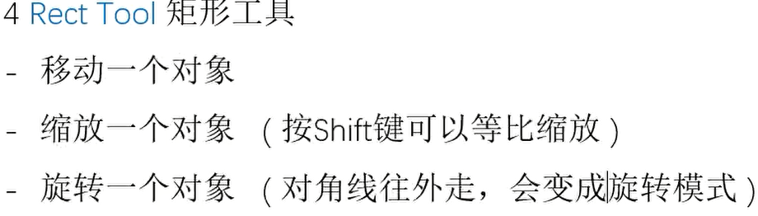

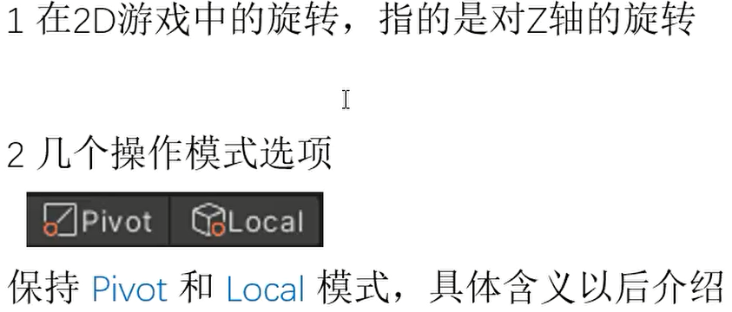

## 摄像机

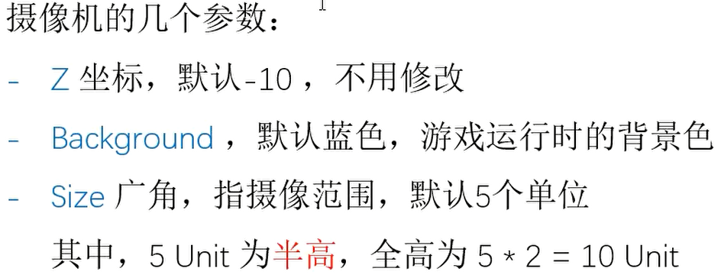

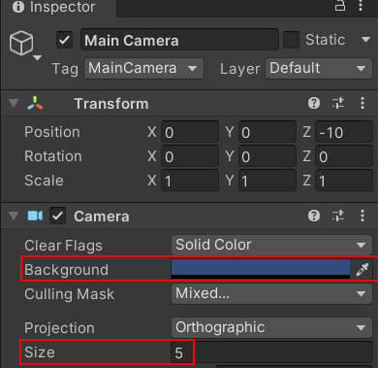

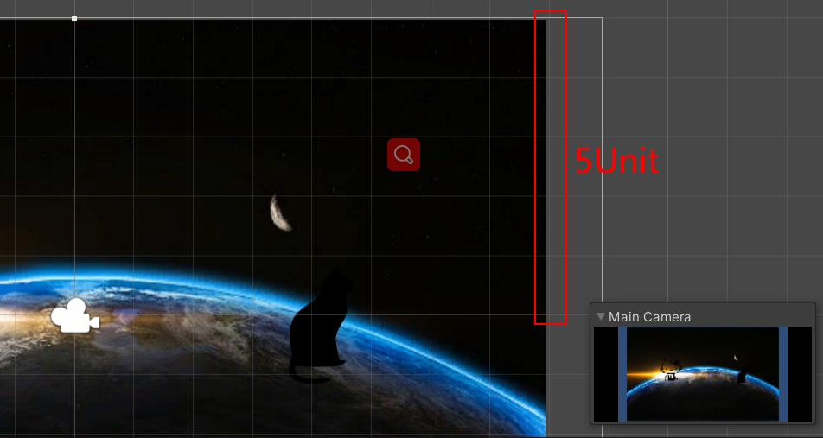

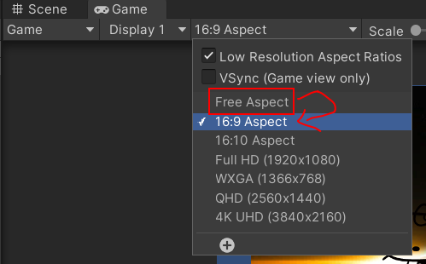

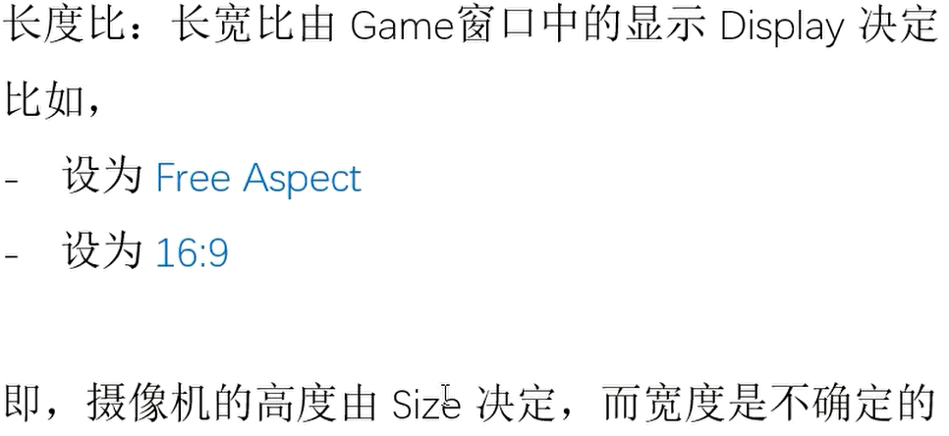

屏高由摄像机的Size决定，屏宽由Size和长宽比决定。

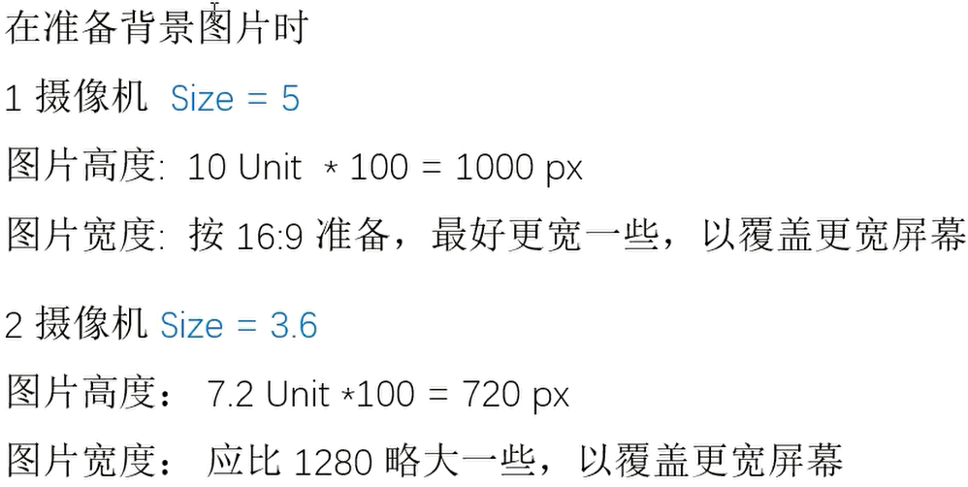

高度=2*size*(px per unit)，宽度=高度*1.7778

## 对象的轴心

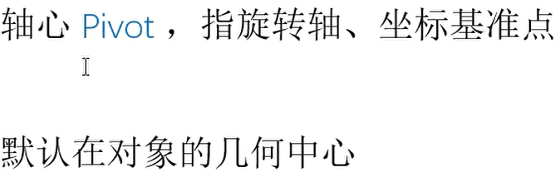

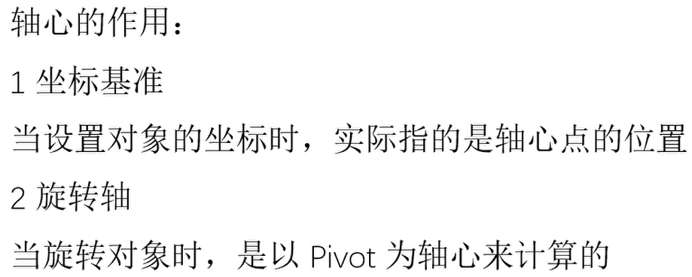

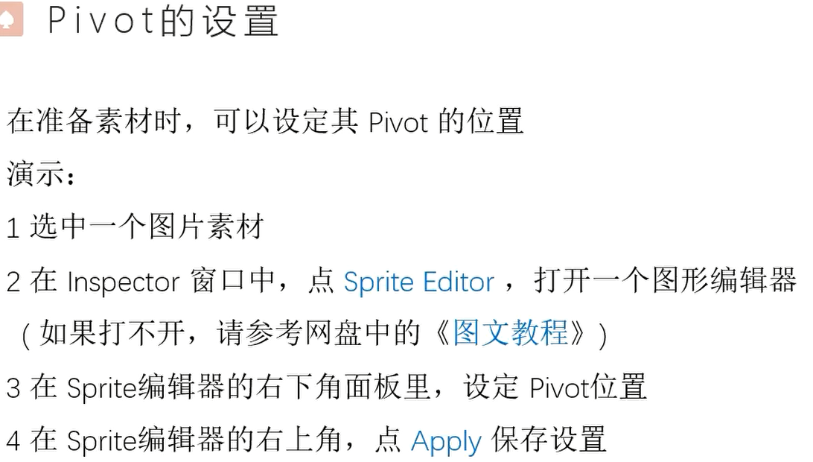

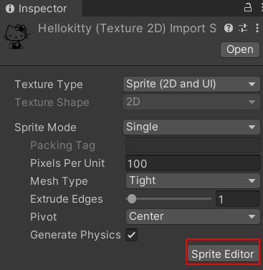

## 对象的父子关系

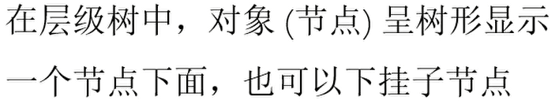

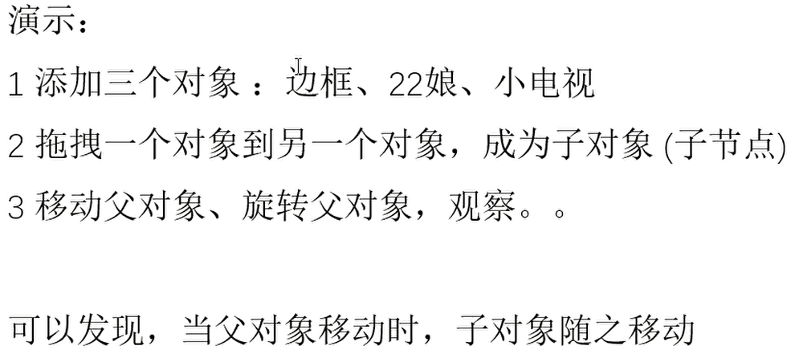

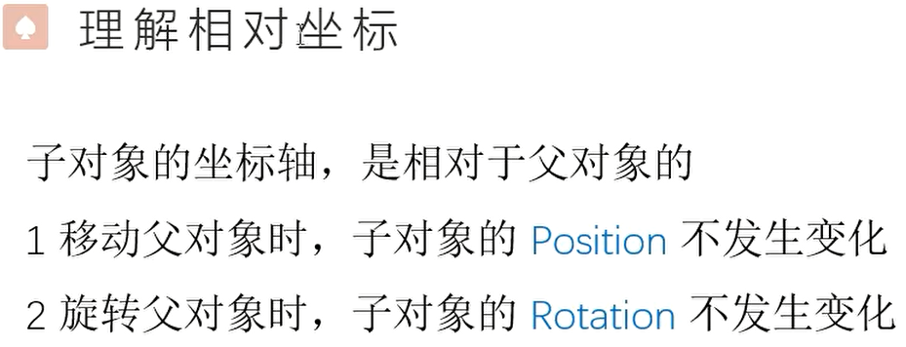

## 图片素材的准备

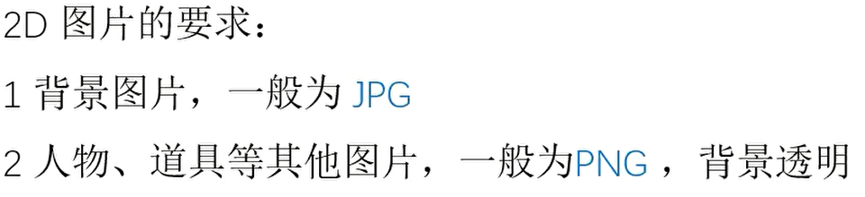



22.6.1 图片素材的准备(Av500390191,P22).mp4

此外我自己也做了一个一分钟的视频教程，地址在Ps/教程/删除图片背景.mp4

## 图片的切割

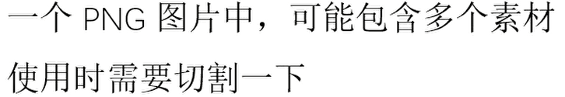

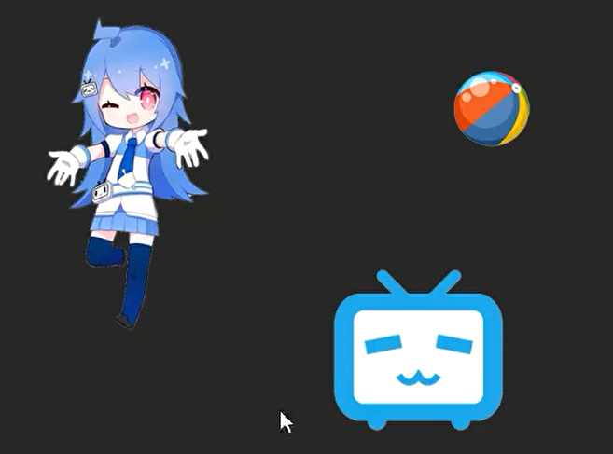

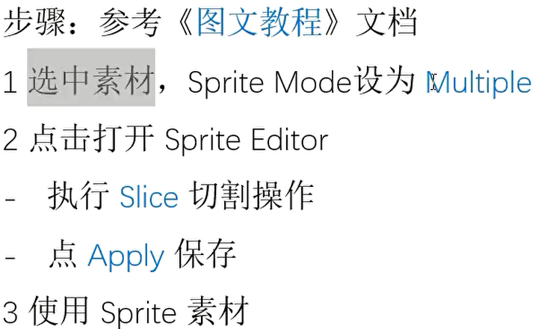

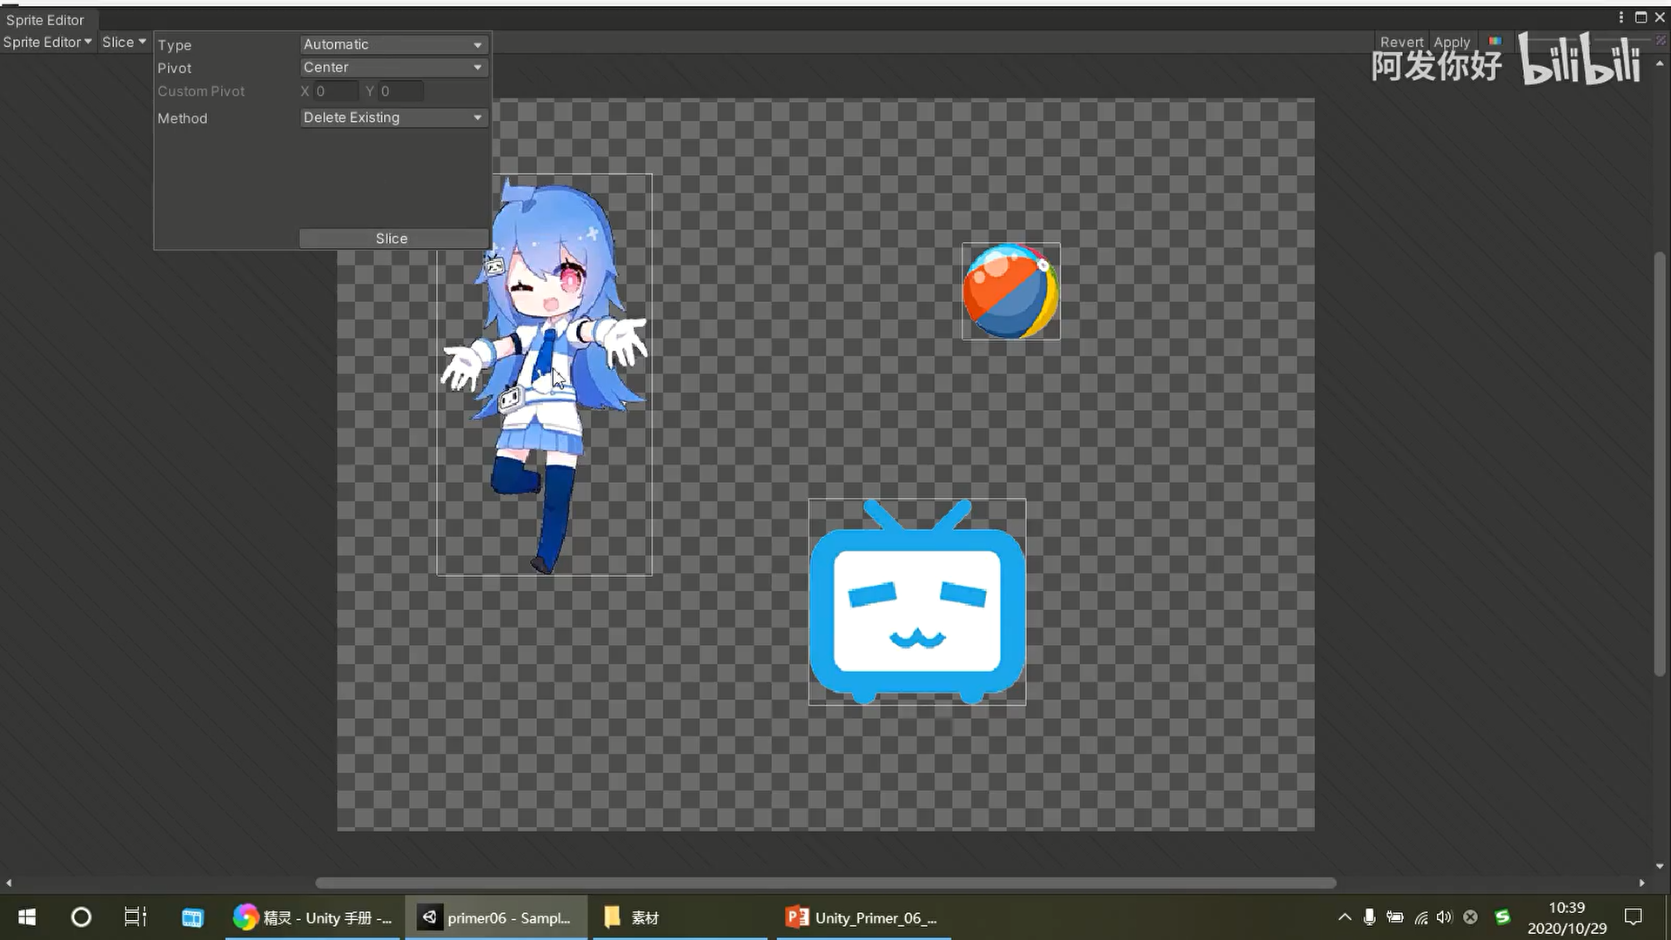

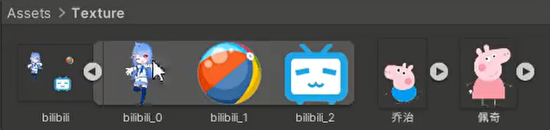



## 图片与渲染器

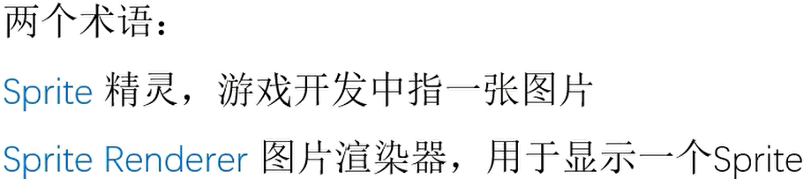

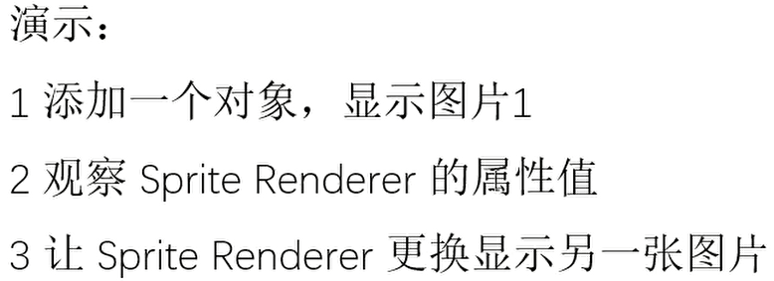

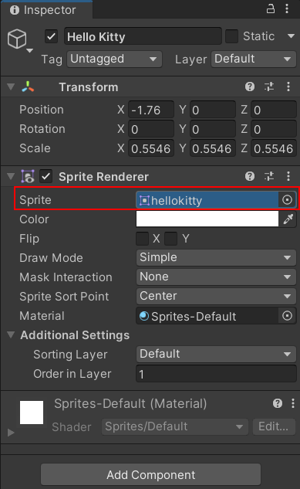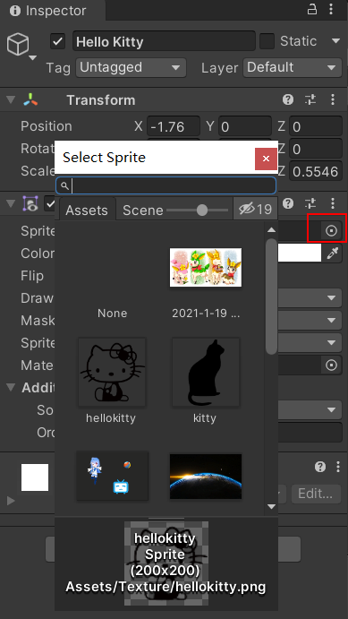

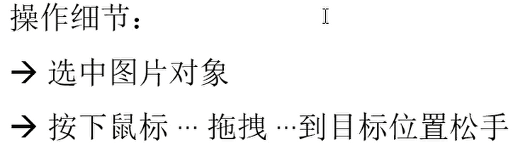

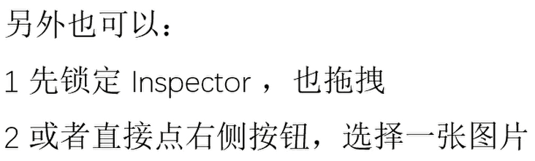

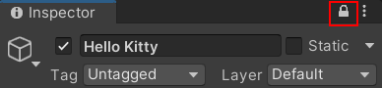

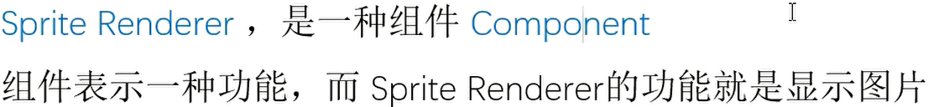

## 组件

### Sprite Renderer

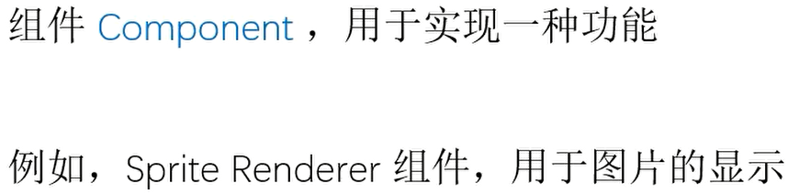

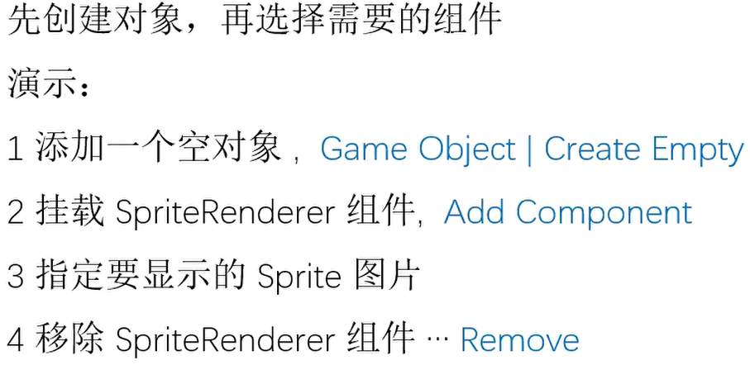



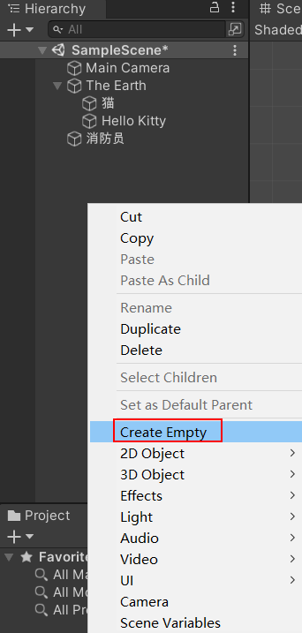 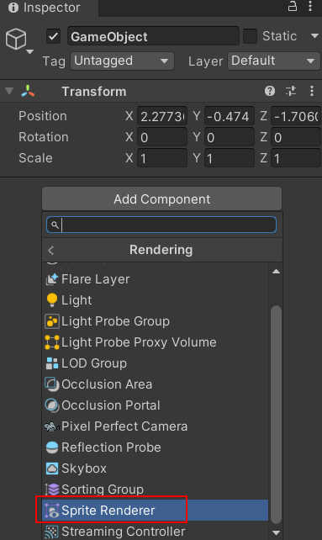 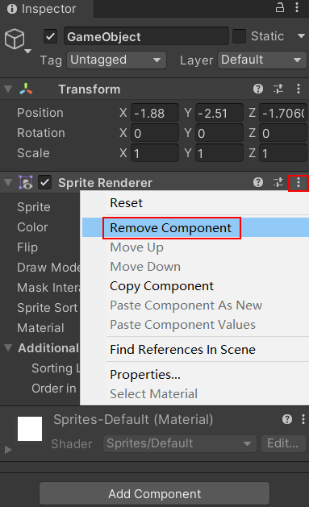

### Transform

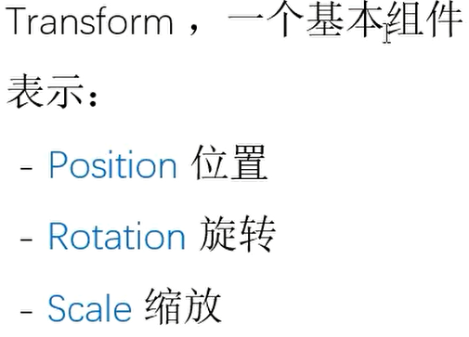

不能被remove

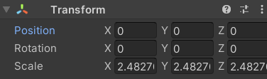

## 游戏脚本

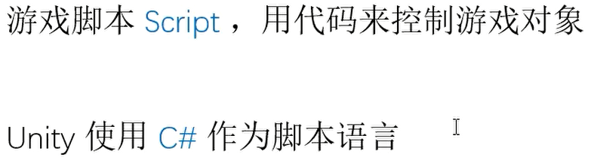

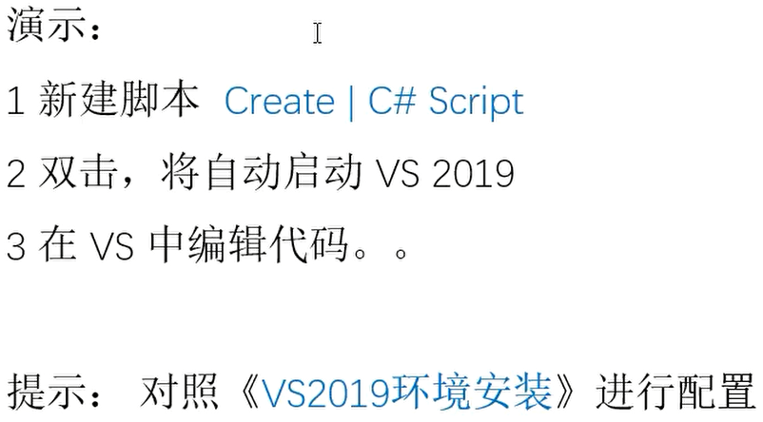

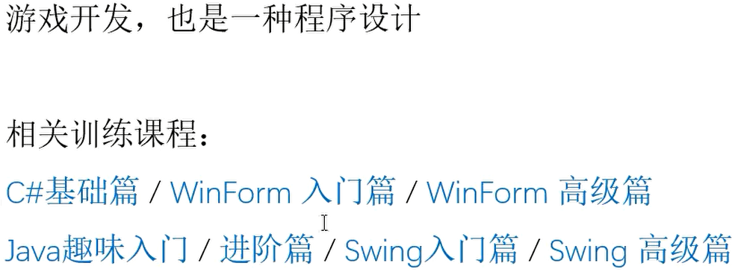

先有Java，后又C#，两者99%相似。

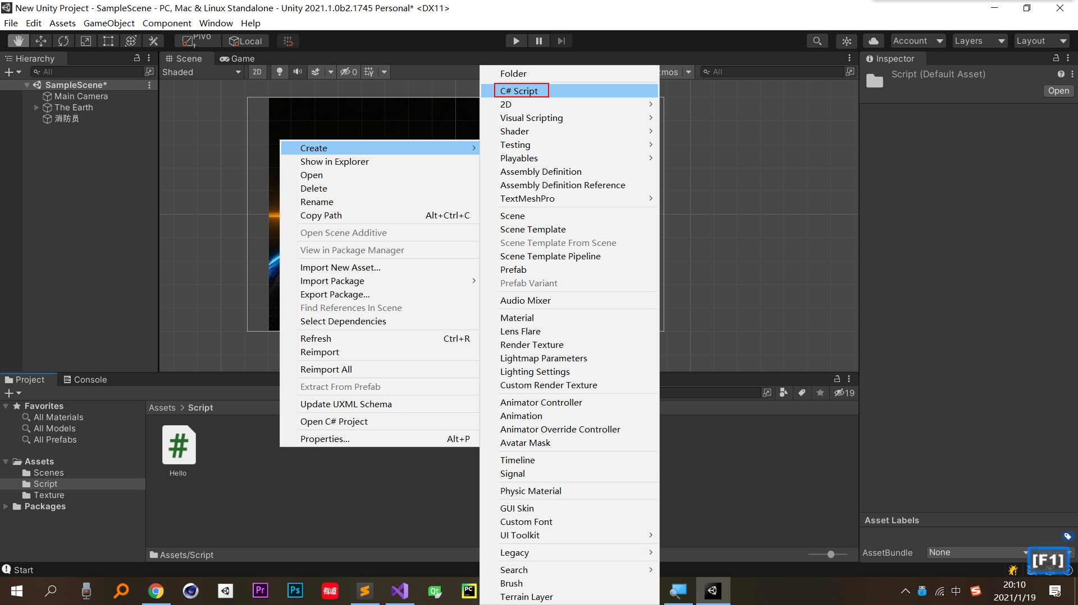

## 脚本的使用

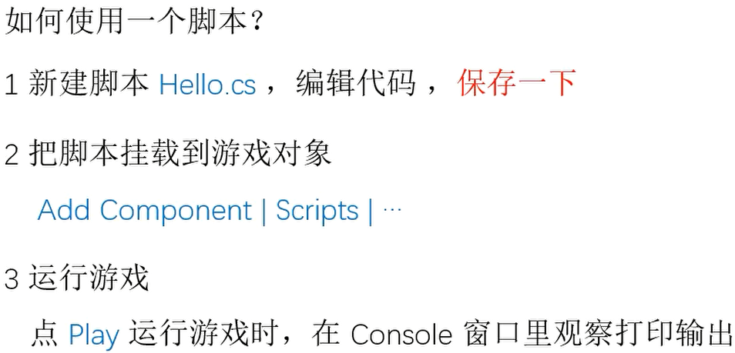

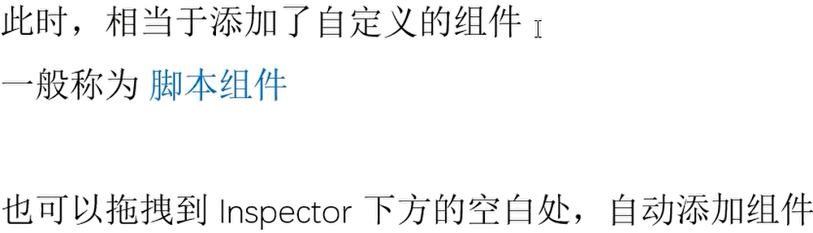

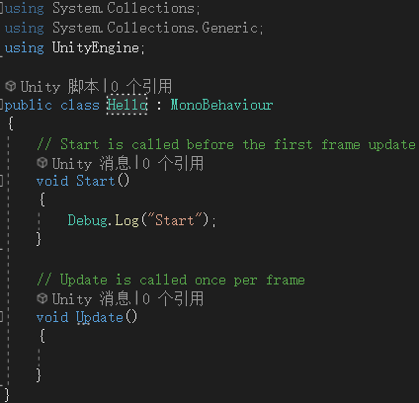 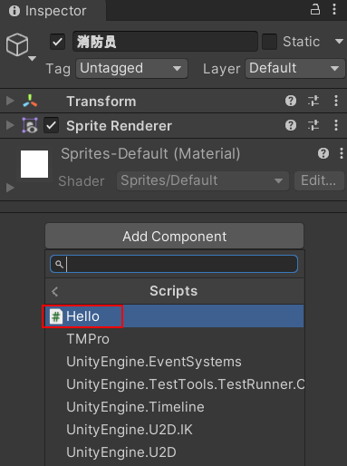

脚本的类名必须与文件名相同，否则Unity不能识别。

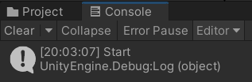

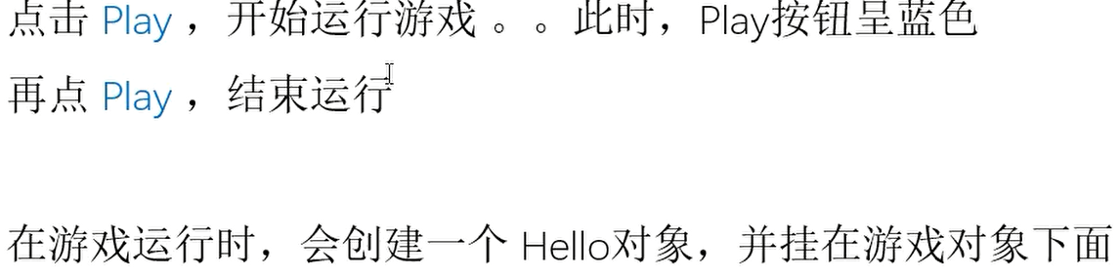

正在运行 暂停运行 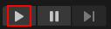停止运行

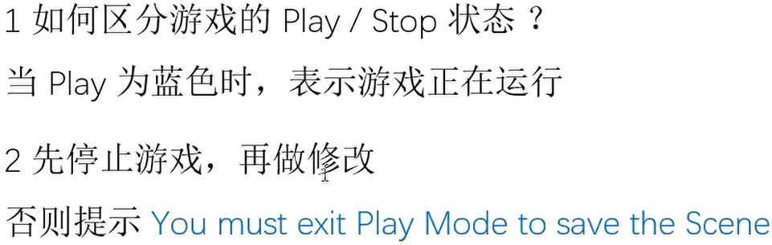

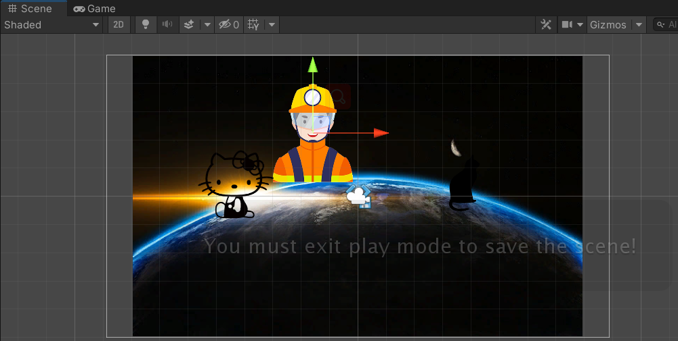

## 认识脚本组件

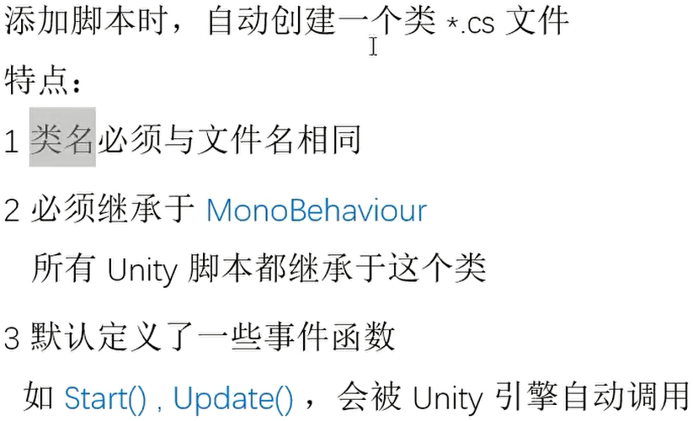

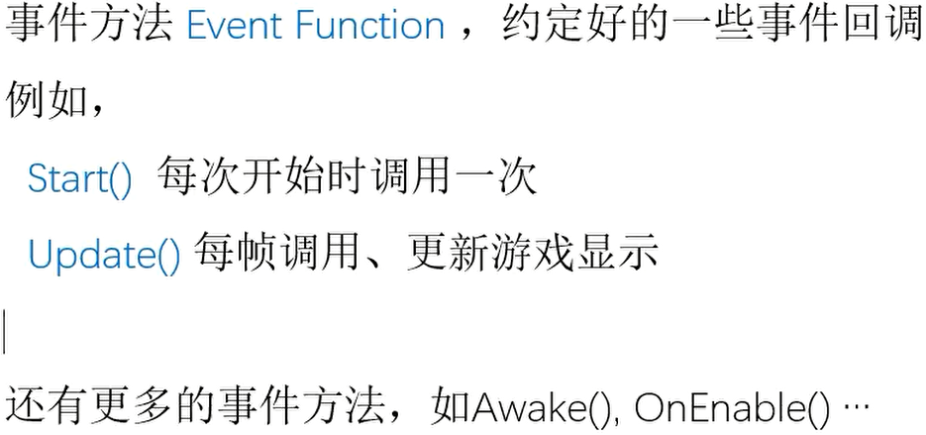

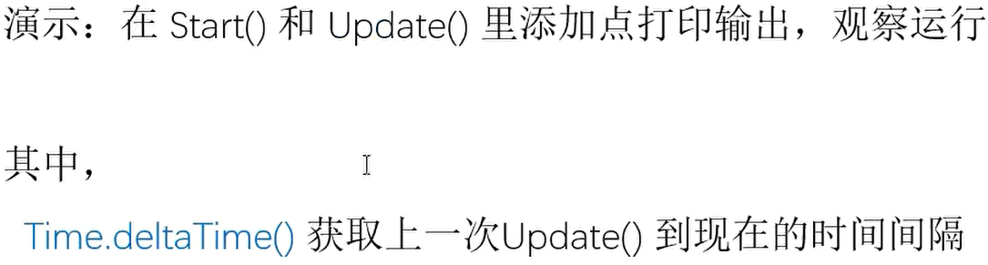



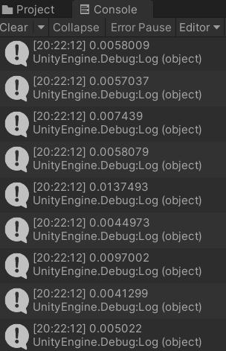

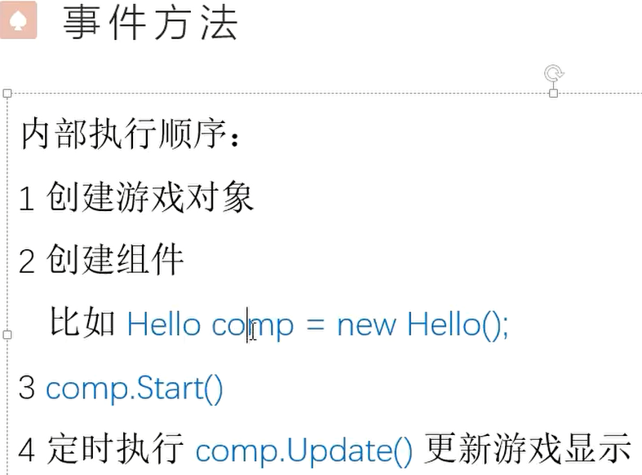

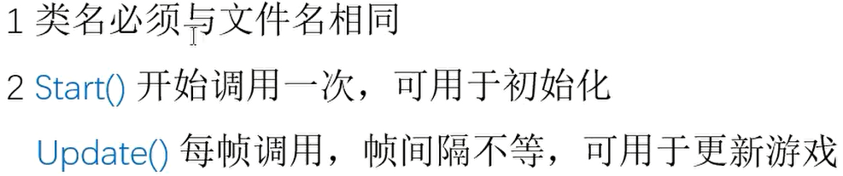

## 帧率

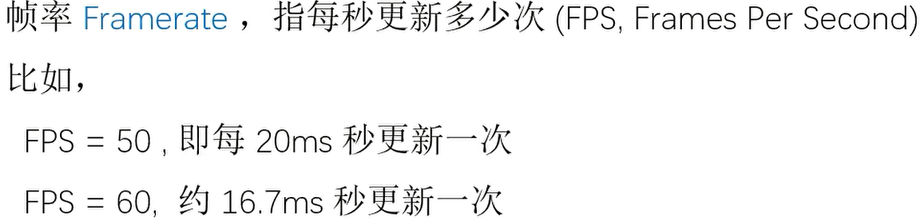

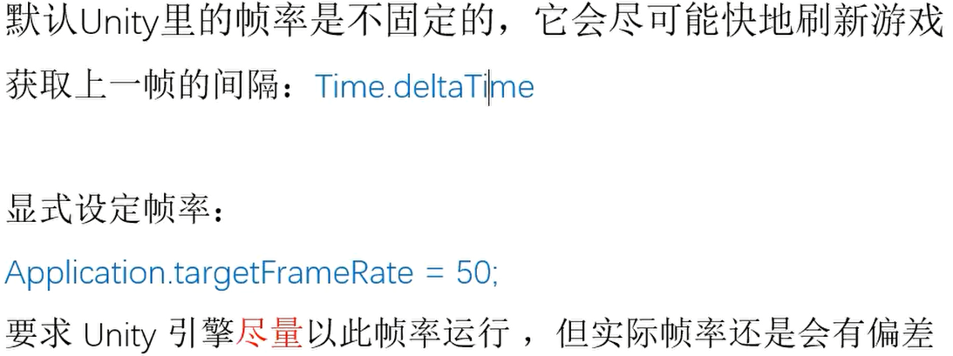



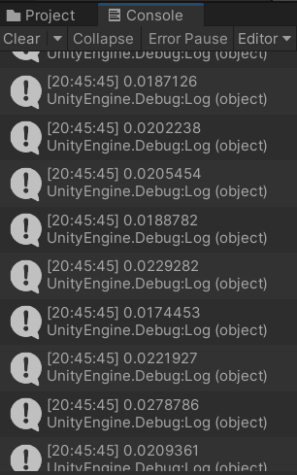

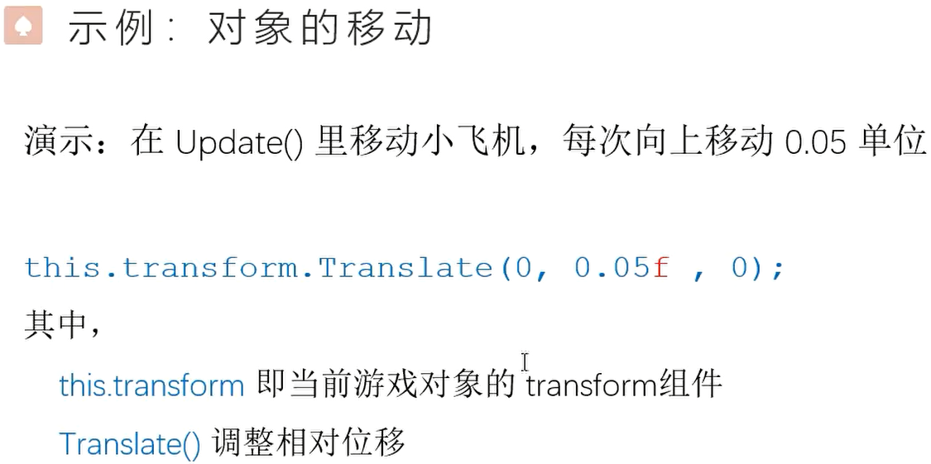

this.transform.position=new Vector3(1.5f,1.5f,0);

0.05f为float类型，Unity中大多数都用float类型。





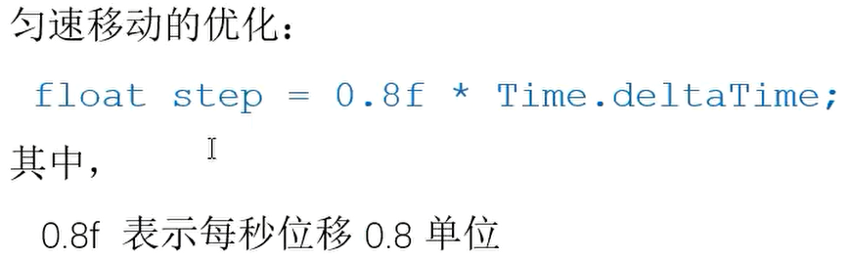





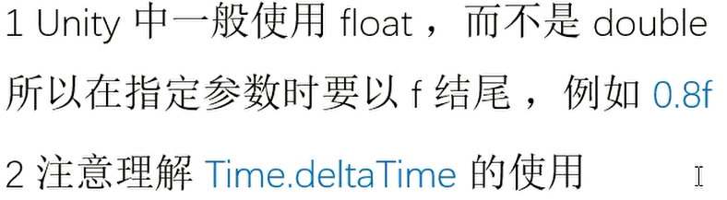

## Unity官方文档

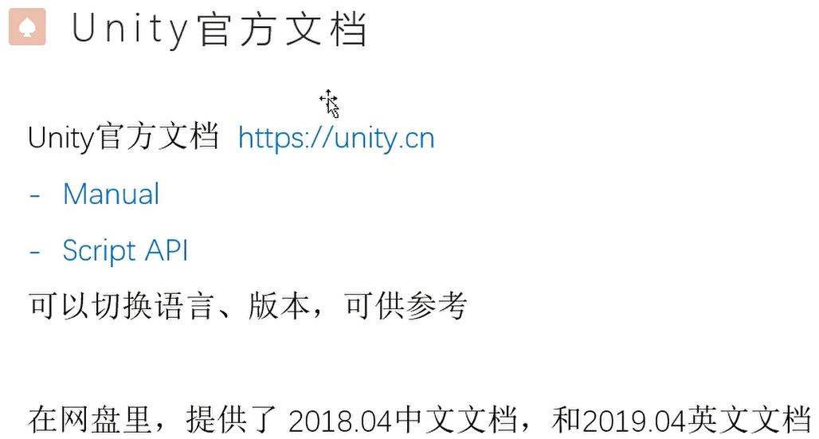

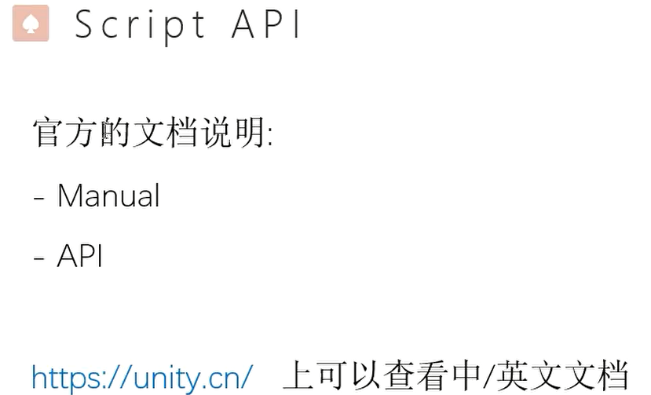

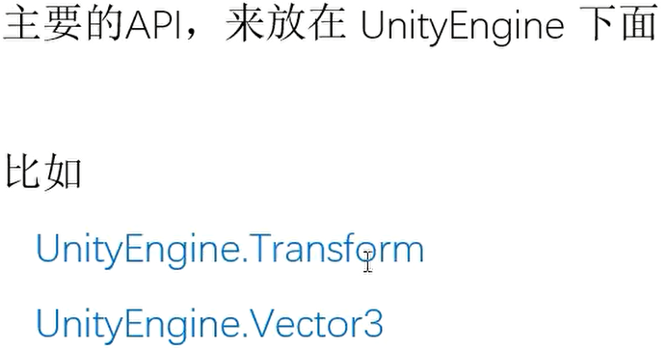

### Transform

脚本API/UnityEngine/Classes/Transform

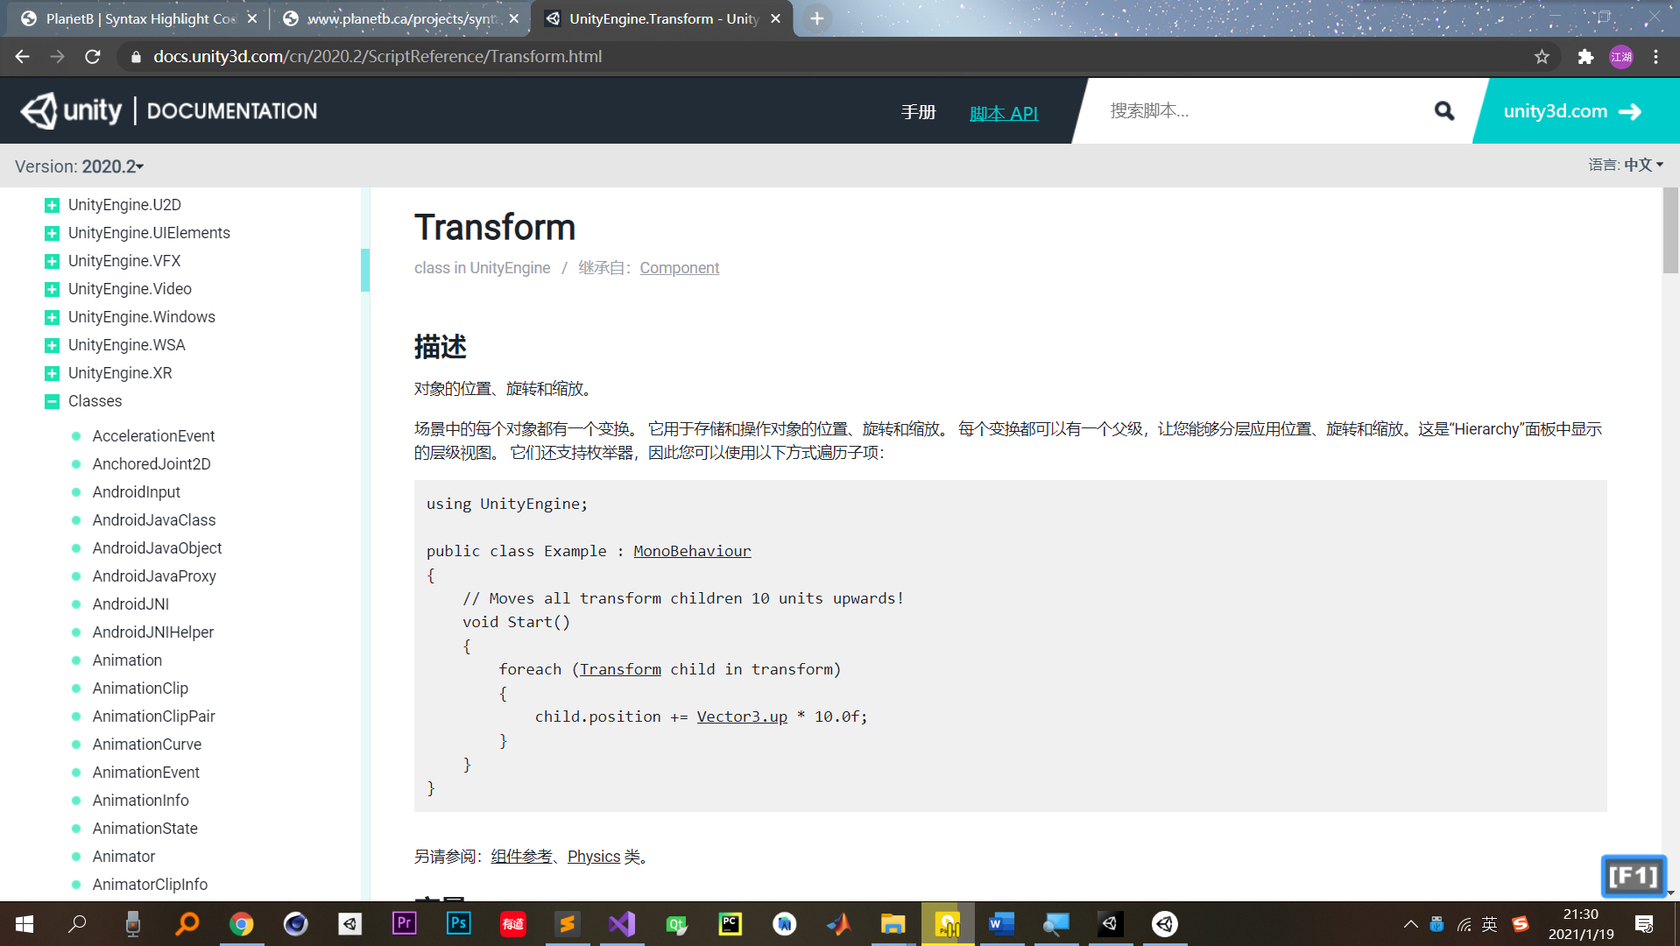

### MonoBehaviour

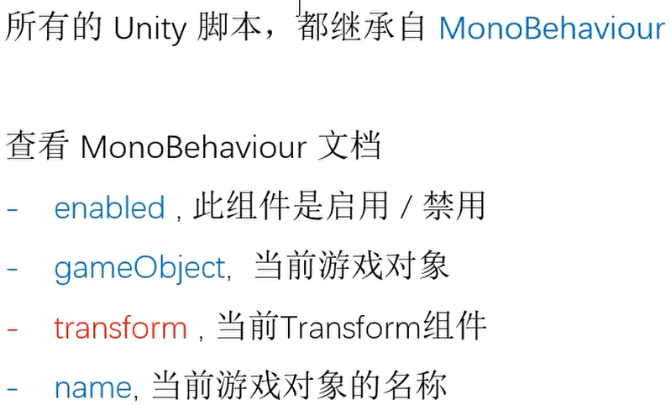

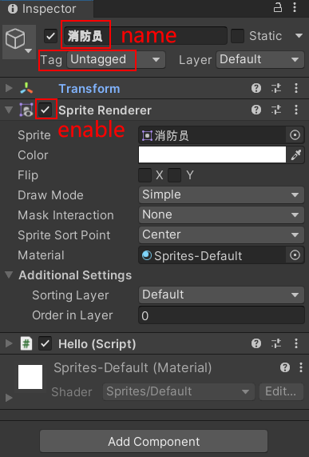

脚本API/UnityEngine/Classes/MonoBehaviour

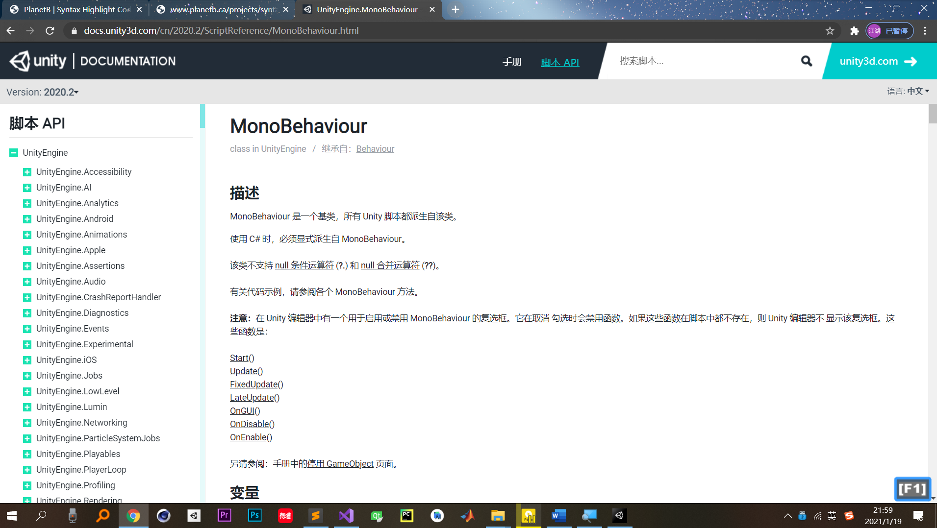

## 获取节点和组件

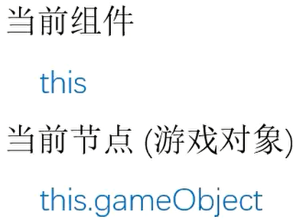

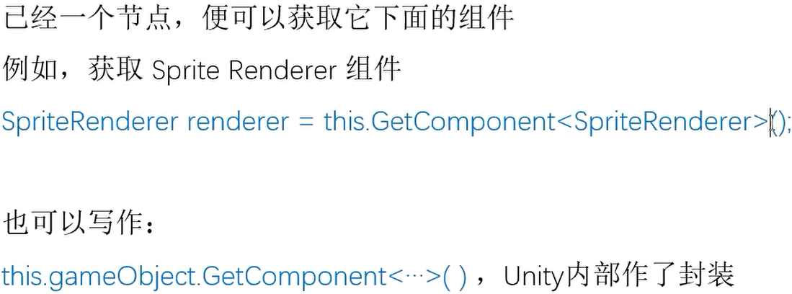



SpriteRenderer renderer = this.gameObject.GetComponent<SpriteRenderer>();

renderer.flipY = true;

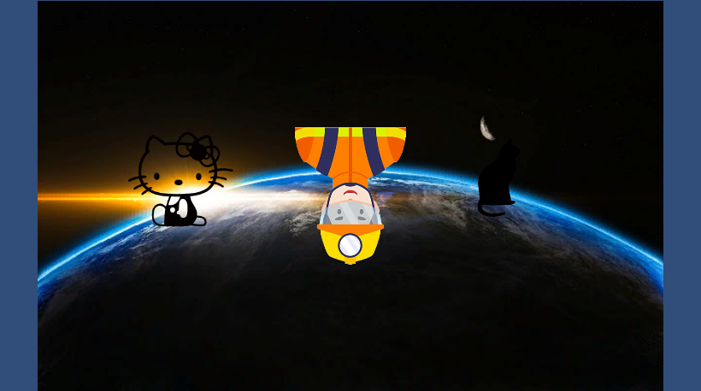

第一句可简化为：

SpriteRenderer renderer = this.GetComponent<SpriteRenderer>();

可继续化简为：

SpriteRenderer renderer = GetComponent<SpriteRenderer>();

获取其它节点

GameObject obj = GameObject.Find("/The Earth/Hello Kitty"); //"Hello Kitty"

SpriteRenderer comp = obj.GetComponent<SpriteRenderer>();

comp.flipY = true;

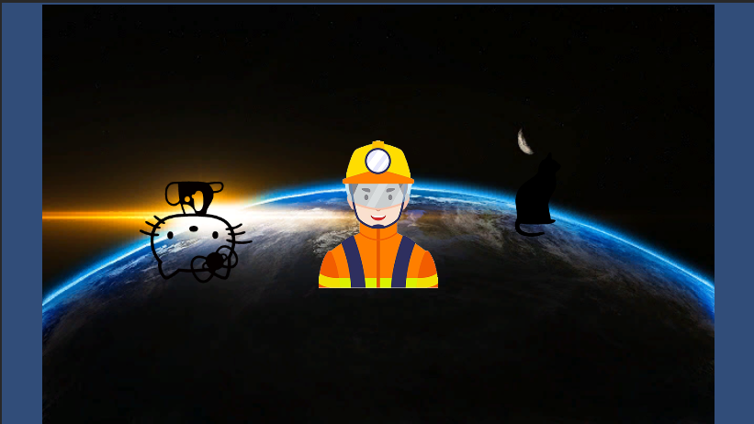 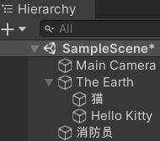

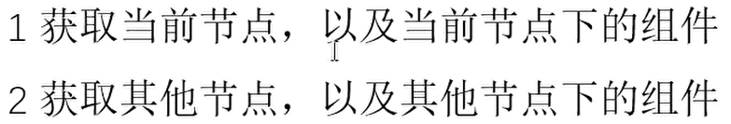

## 父节点与子节点

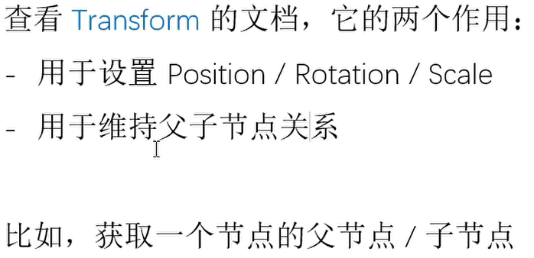

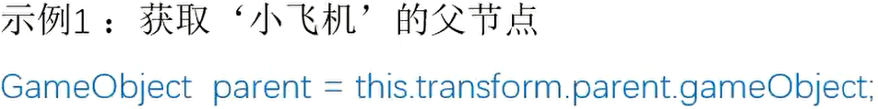

GameObject parent = this.transform.parent.gameObject;

print("父节点：" + parent.name);

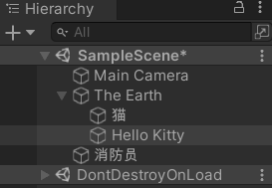 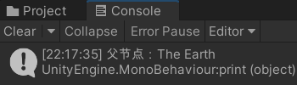

print等同于Debug.Log



foreach (Transform child in transform)

{

// Moves all transform children 2 units upwards!

child.position += Vector3.up * 2.0f;

print("子节点：" + child.name);

}

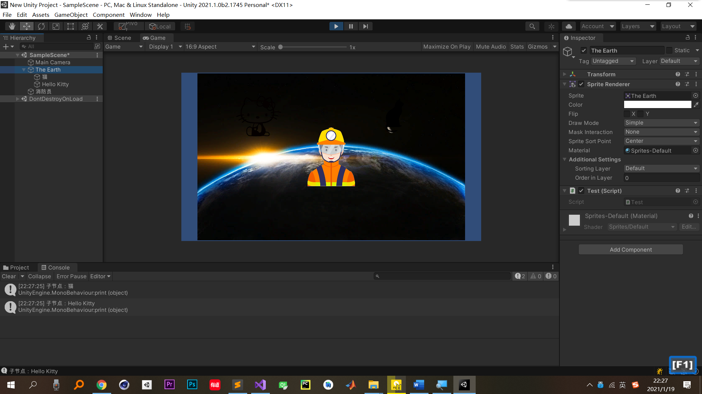

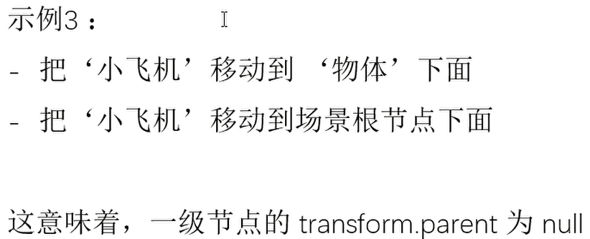



GameObject obj = GameObject.Find("Hello Kitty");

GameObject target = GameObject.Find("消防员");

obj.transform.SetParent(target.transform);

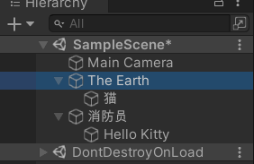

obj.transform.SetParent(null);

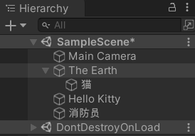

## 组件的属性

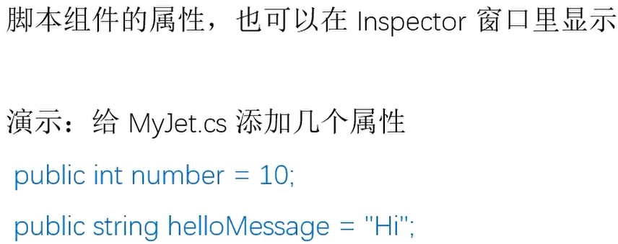

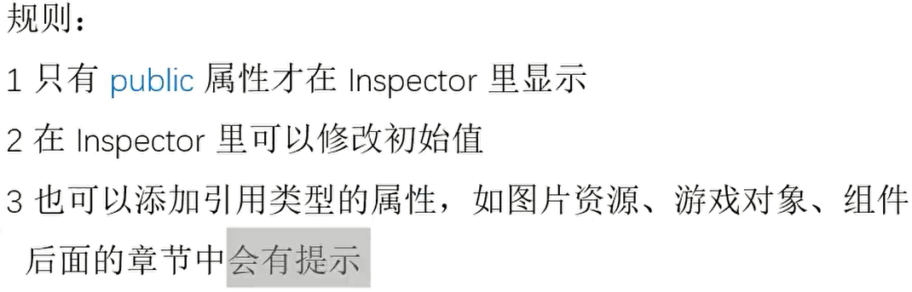

 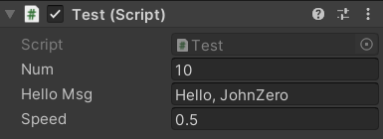

## 脚本的单步调试

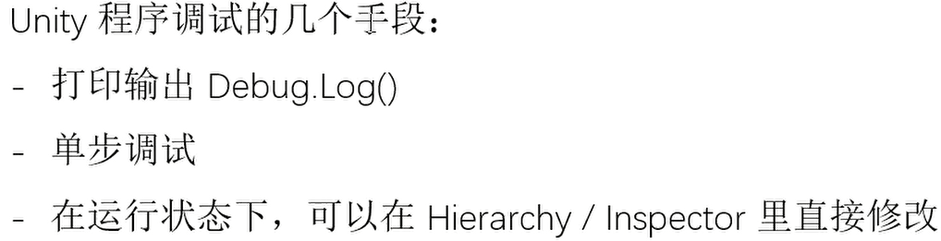

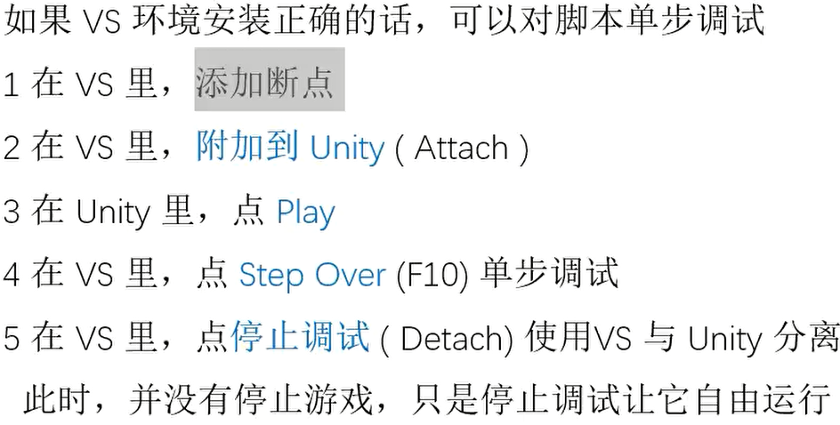

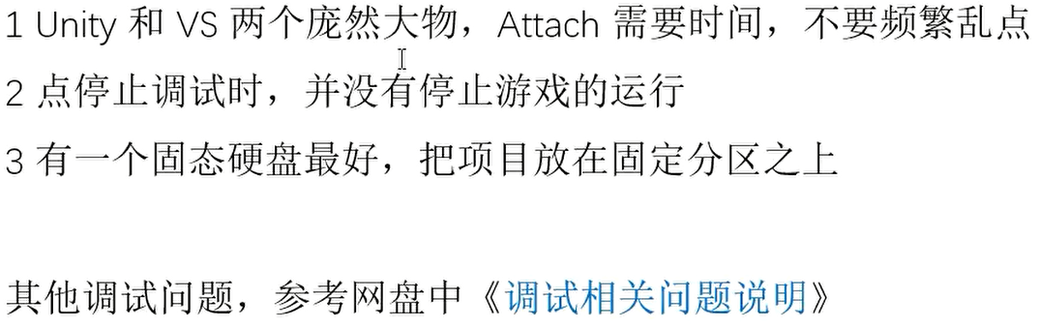



## 坐标与旋转

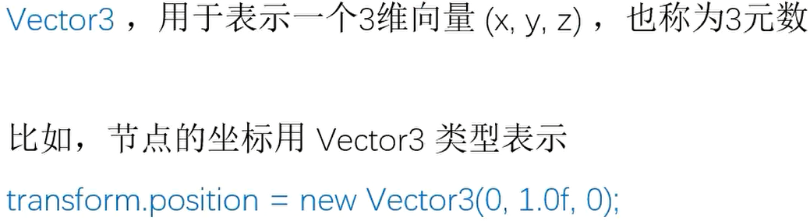

Vecotr3 pos=new Vecotr3(0,1.0f,0);

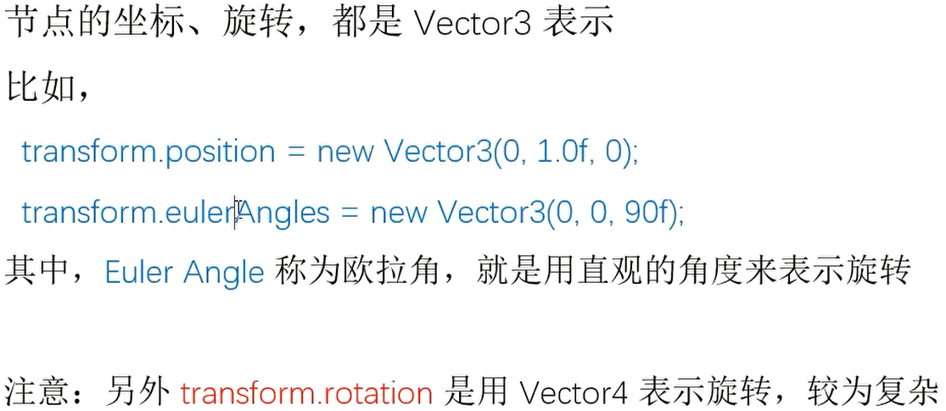

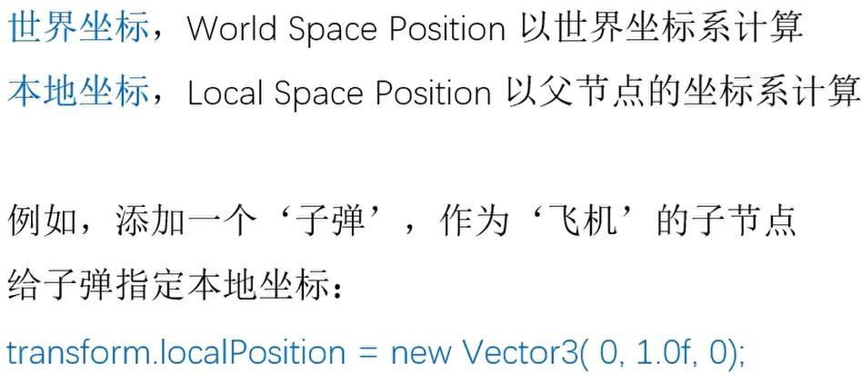



transform.localEulerAngles=new Vector3(0,0,45f);

## 物体的运动

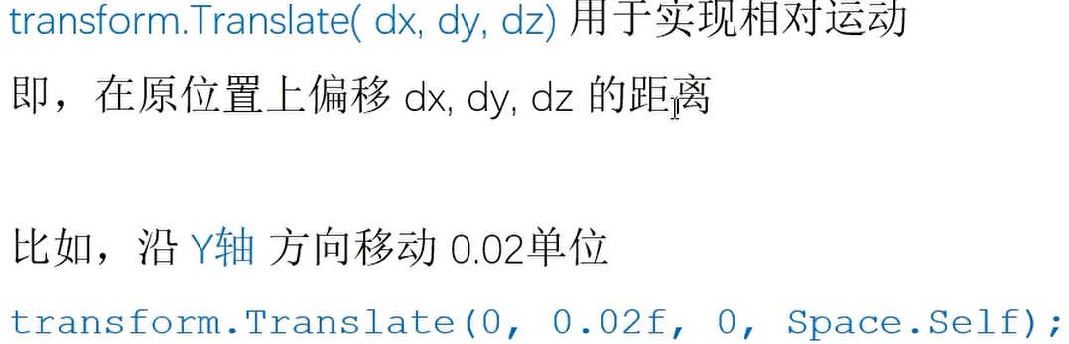

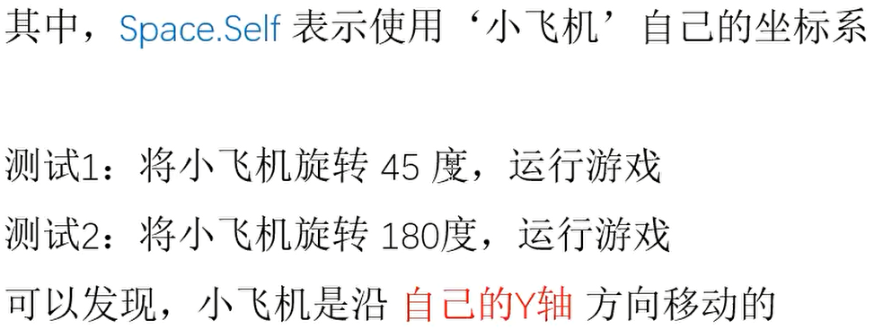

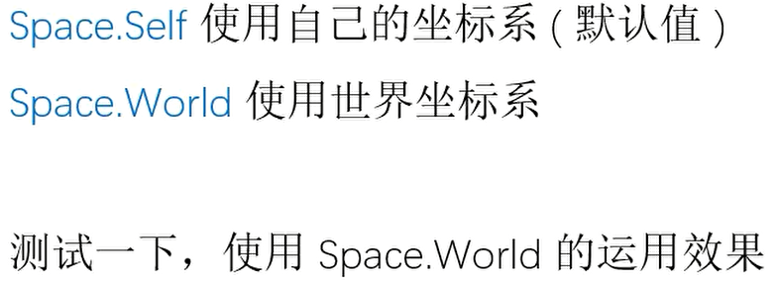

Translate的第四个参数默认为Space.Self，可省略不写。

## 飞机掉头飞行







## 3D下的旋转

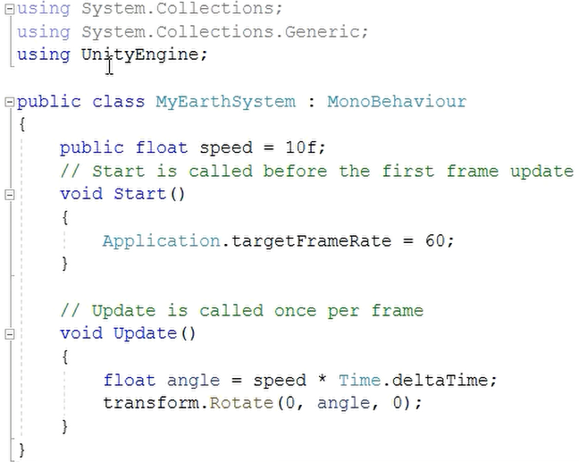

## 向量

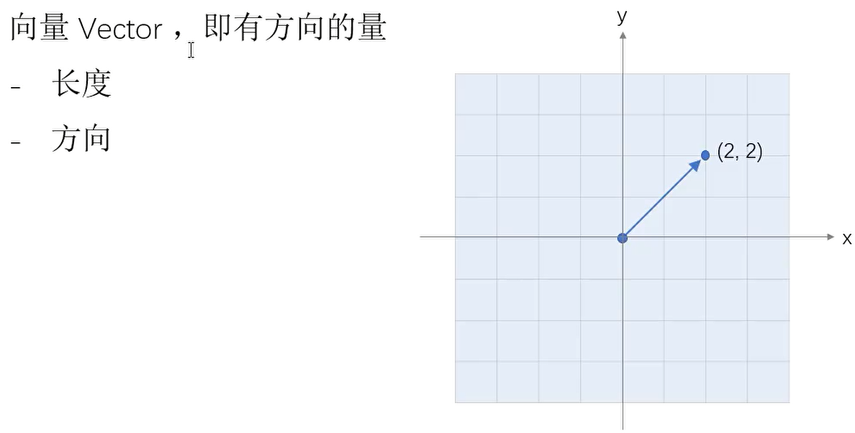

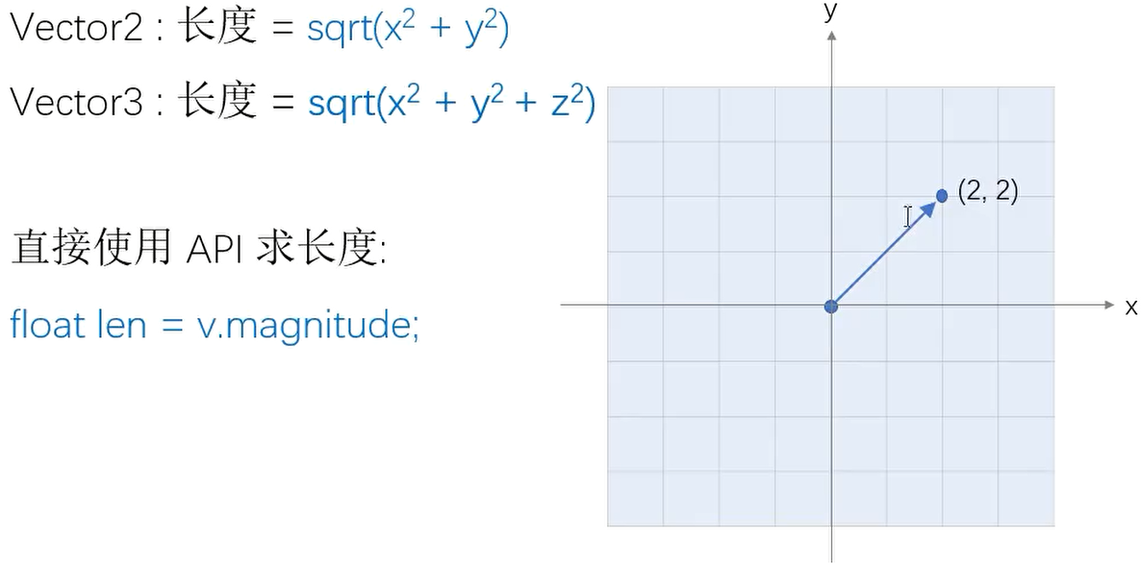

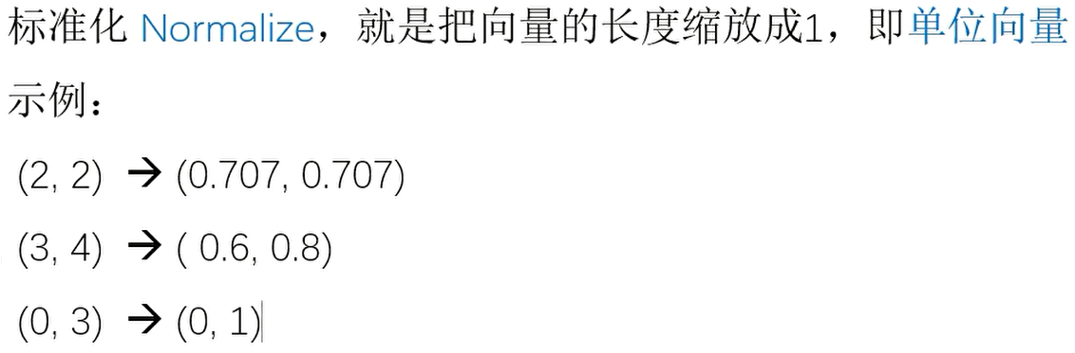

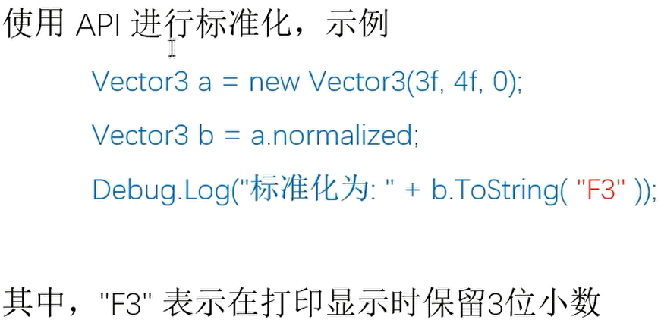

Debug.Log(b)只会输出1位小数

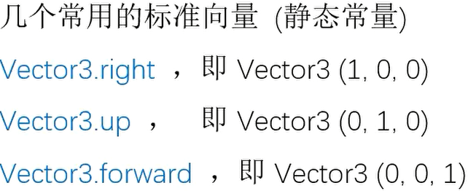

print(Vector3.forward);

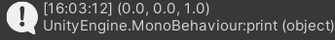

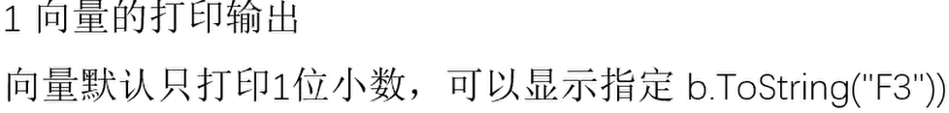

Vector3 a = new Vector3(2, 2, 0);

print(a.normalized.ToString("F10"));



## 向量算术

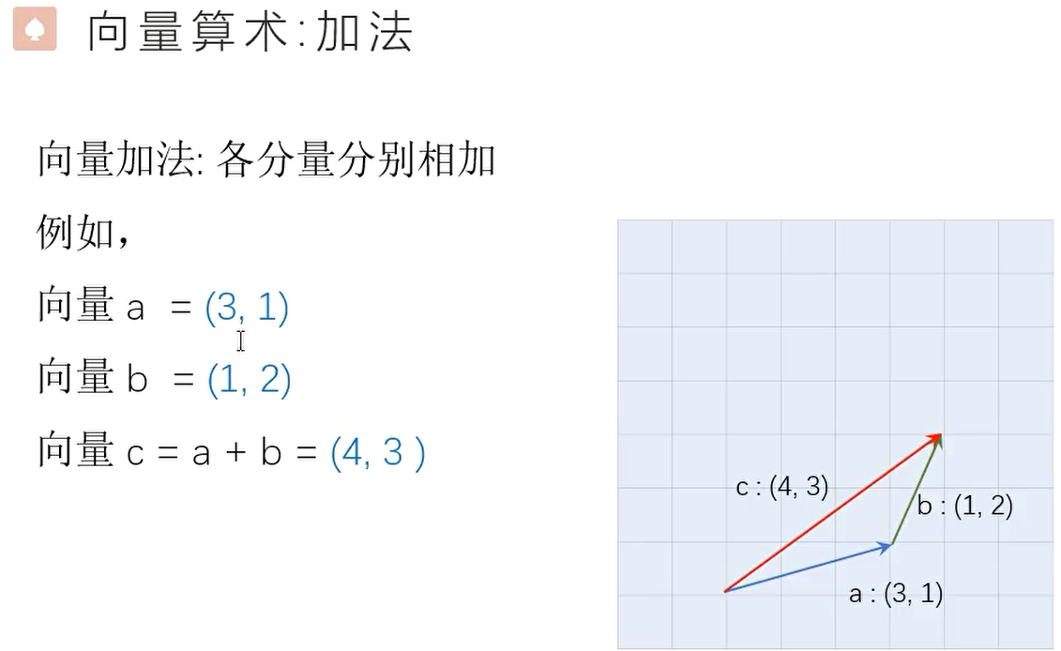

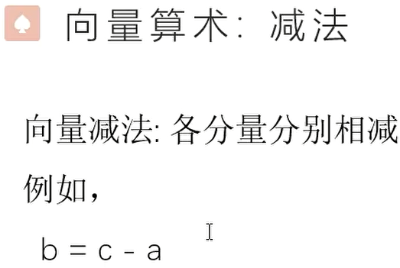

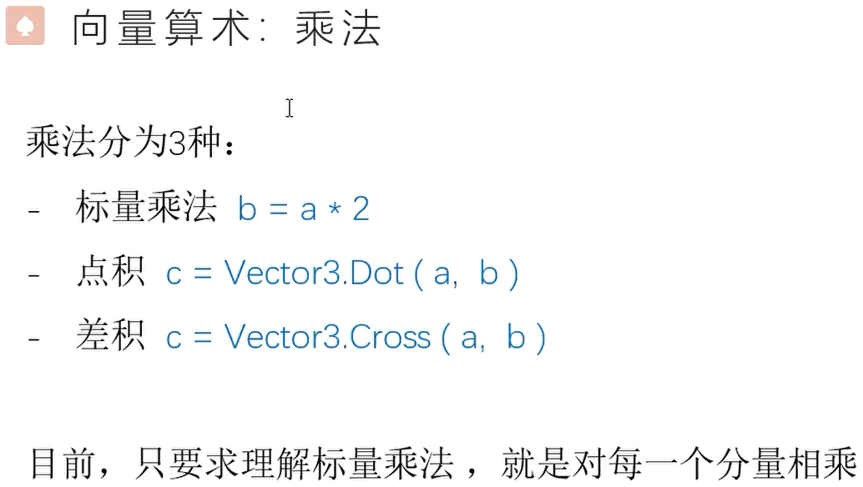



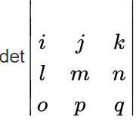

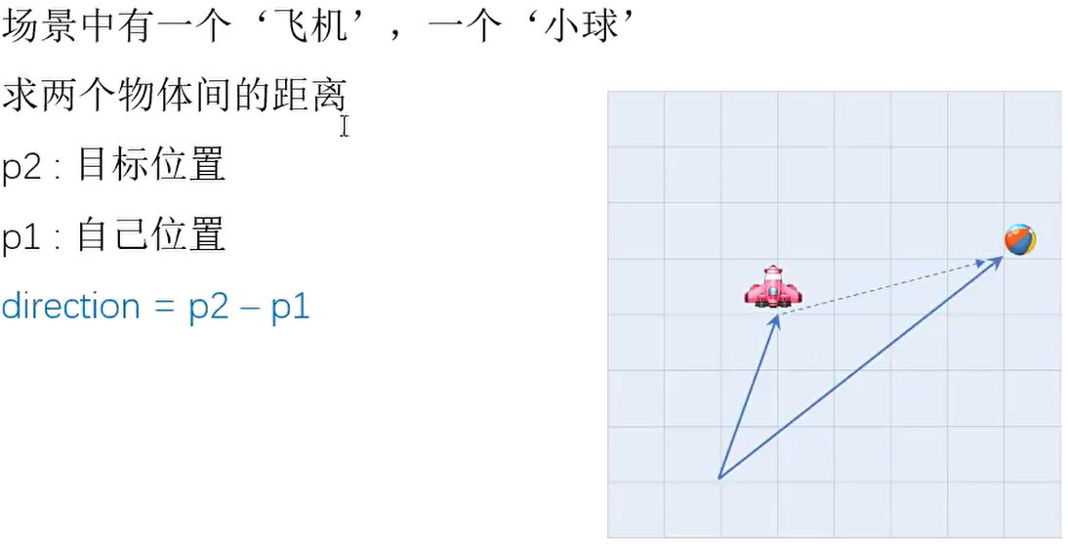

GameObject ball = GameObject.Find("Ball");

Vector3 p2 = ball.transform.position;

Vector3 p1 = transform.position;//飞机

print((p2 - p1).magnitude);

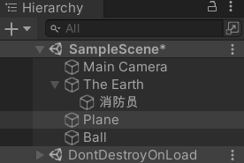 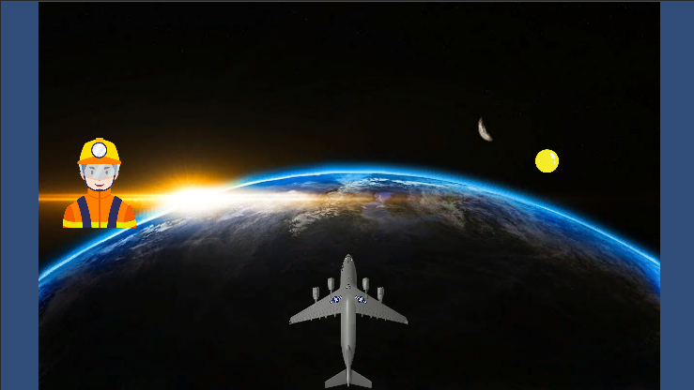



## 向量夹角

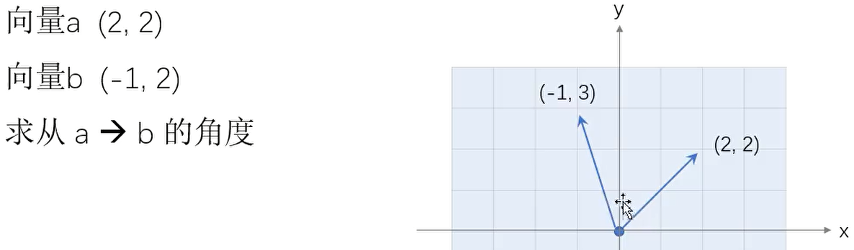

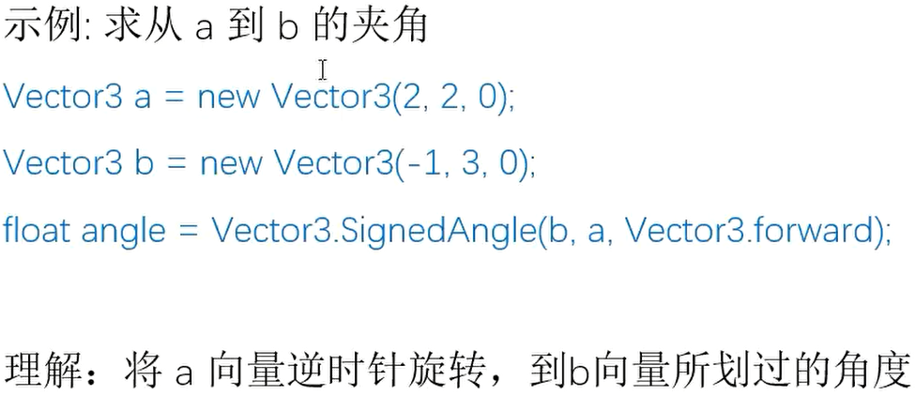

GameObject ball = GameObject.Find("Ball");

Vector3 p2 = ball.transform.position;

Vector3 p1 = transform.position;//飞机

print(Vector3.SignedAngle(p2,p1,Vector3.forward));

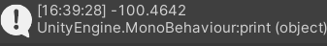

print(Vector3.SignedAngle(p1,p2,Vector3.forward).ToString("F10"));

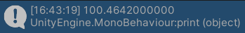

[Vector3](https://docs.unity3d.com/cn/2020.2/ScriptReference/Vector3.html).SignedAngle

public static float **SignedAngle** ([Vector3](https://docs.unity3d.com/cn/2020.2/ScriptReference/Vector3.html) **from**, [Vector3](https://docs.unity3d.com/cn/2020.2/ScriptReference/Vector3.html) **to**, [Vector3](https://docs.unity3d.com/cn/2020.2/ScriptReference/Vector3.html) **axis**);

参数

|  |  |
| --- | --- |
| **from** | 测量角度差的源向量。 |
| **to** | 测量角度差的目标向量。 |
| **axis** | 一个向量，其他向量将绕其旋转。 |

描述

返回 from 与 to 之间的有符号角度（以度为单位）。逆时针转过的角度为正。

返回两个向量之间的两个可能角度中的较小者，因此结果永远不会大于 180 度或小于 -180 度。 如果将 from 和 to 向量想象成一张纸上的线条，两者都源自同一点，则 axis 向量将指向纸外方向。 两个向量之间测量的角度在顺时针方向上为正，在逆时针方向上为负。

[Vector3](https://docs.unity3d.com/cn/2020.2/ScriptReference/Vector3.html).Angle

public static float **Angle** ([Vector3](https://docs.unity3d.com/cn/2020.2/ScriptReference/Vector3.html) **from**, [Vector3](https://docs.unity3d.com/cn/2020.2/ScriptReference/Vector3.html) **to**);

参数

|  |  |
| --- | --- |
| **from** | 测量角度差的源向量。 |
| **to** | 测量角度差的目标向量。 |

返回

**float** 两个向量之间的角度（以度为单位）。

描述

返回 from 与 to 之间的角度（以度为单位）。

返回的角度为两个向量之间的无符号角度。也就是说，使用两个向量之间的两个可能角度中的较小者。结果永远不会超过 180 度。



float angle = Vector3.SignedAngle(p1, Vector3.right, Vector3.forward);

## 物体的指向

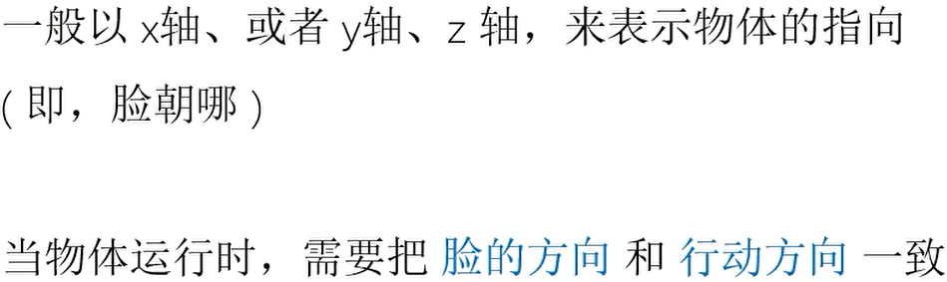

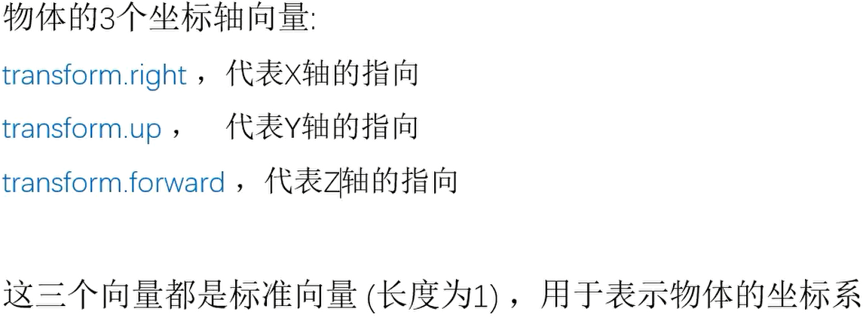



print(transform.right.ToString("F3"));

print(transform.up.ToString("F3"));

print(transform.forward.ToString("F3"));

GameObject ball = GameObject.Find("Ball");

Vector3 dir = ball.transform.position - transform.position;

Vector3 face = transform.up;

float angle = Vector3.SignedAngle(face, dir, Vector3.forward);

transform.Rotate(0, 0, angle);

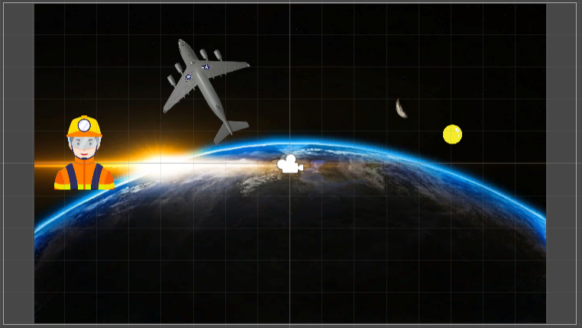 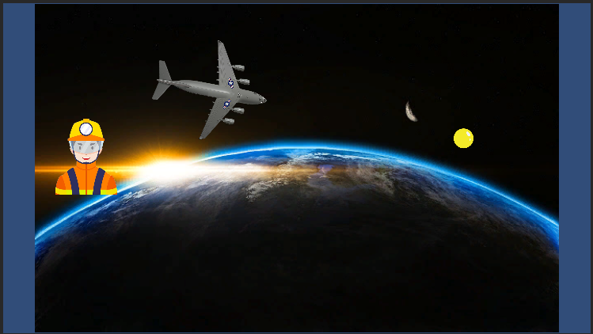

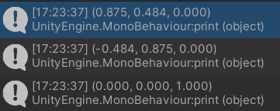





改进版（当与小球中心点重合时停下）



## 屏幕坐标

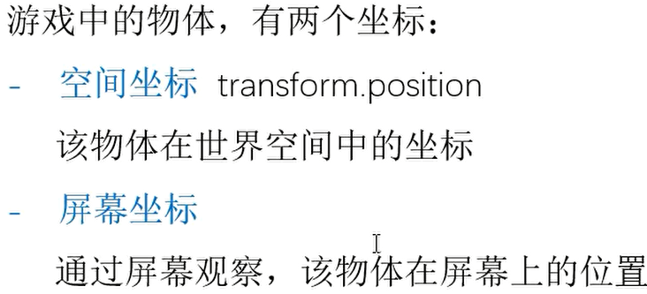

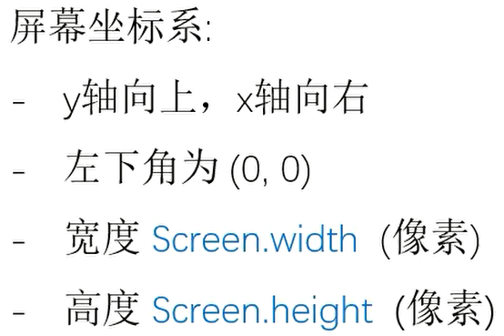 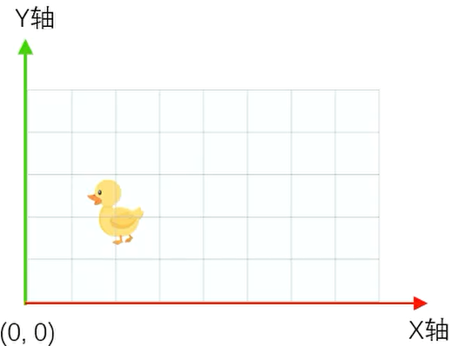

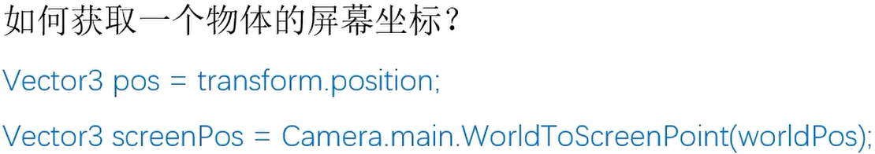

int screenWidth = Screen.width;

int screenHeight = Screen.height;

print("屏宽：" + screenWidth);

print("屏高：" + screenHeight);

Vector3 worldPos = transform.position;

print("空间坐标：" + worldPos);

Vector3 screenPos = Camera.main.WorldToScreenPoint(worldPos);

print("屏幕坐标：" + screenPos);

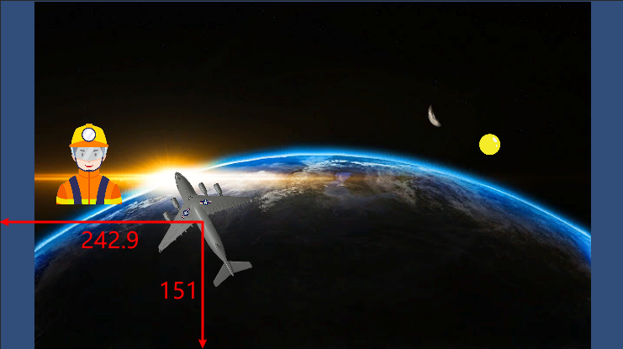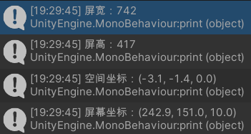

## 屏幕边界

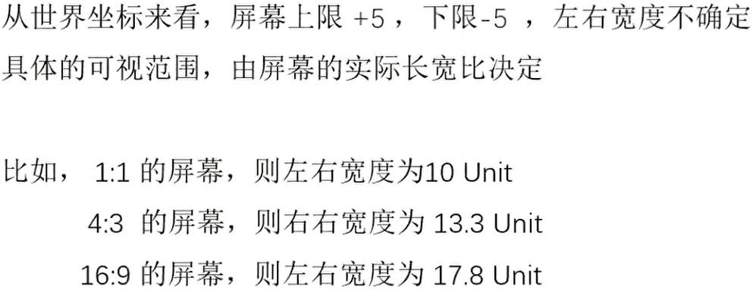

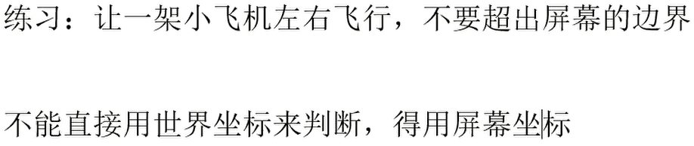





## 鼠标事件的处理

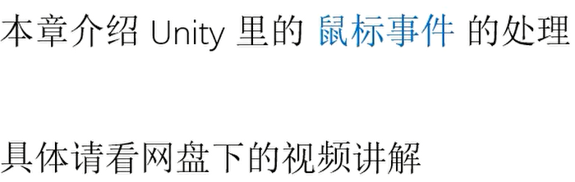

对象跟随鼠标移动。

## 事件函数

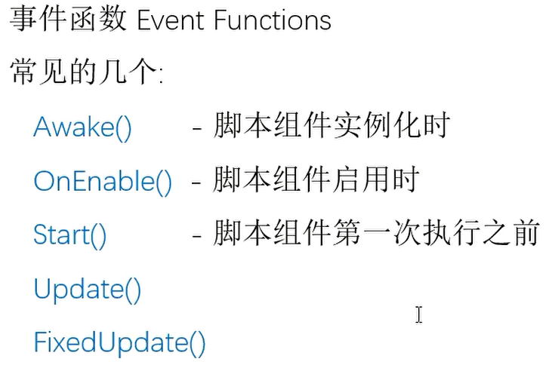

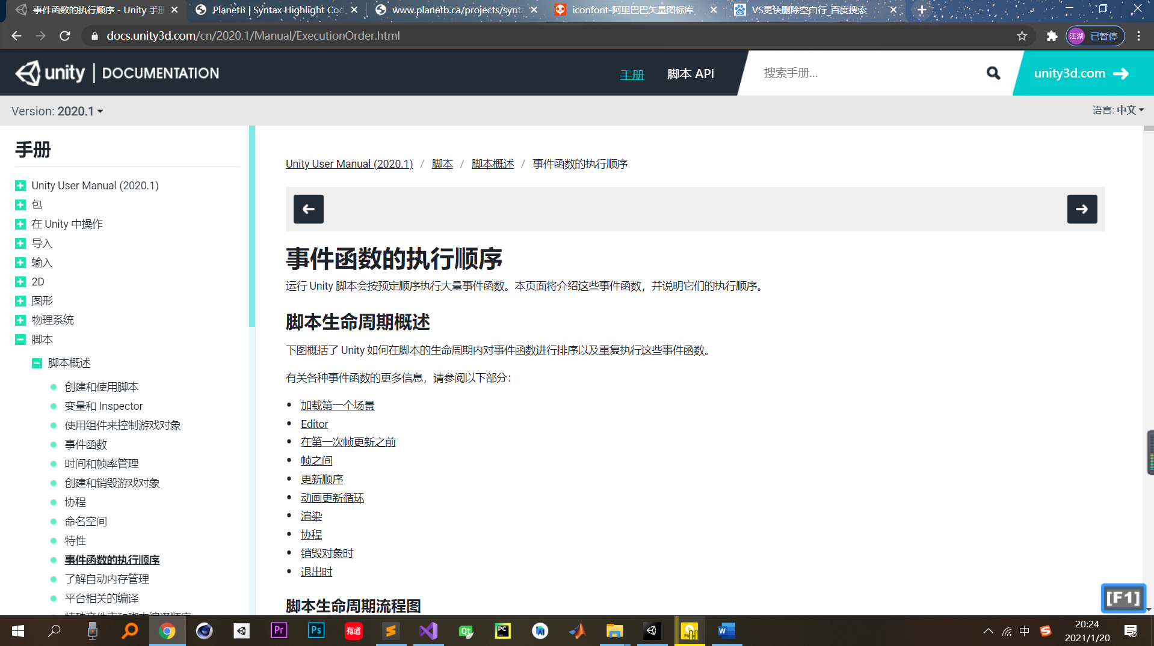

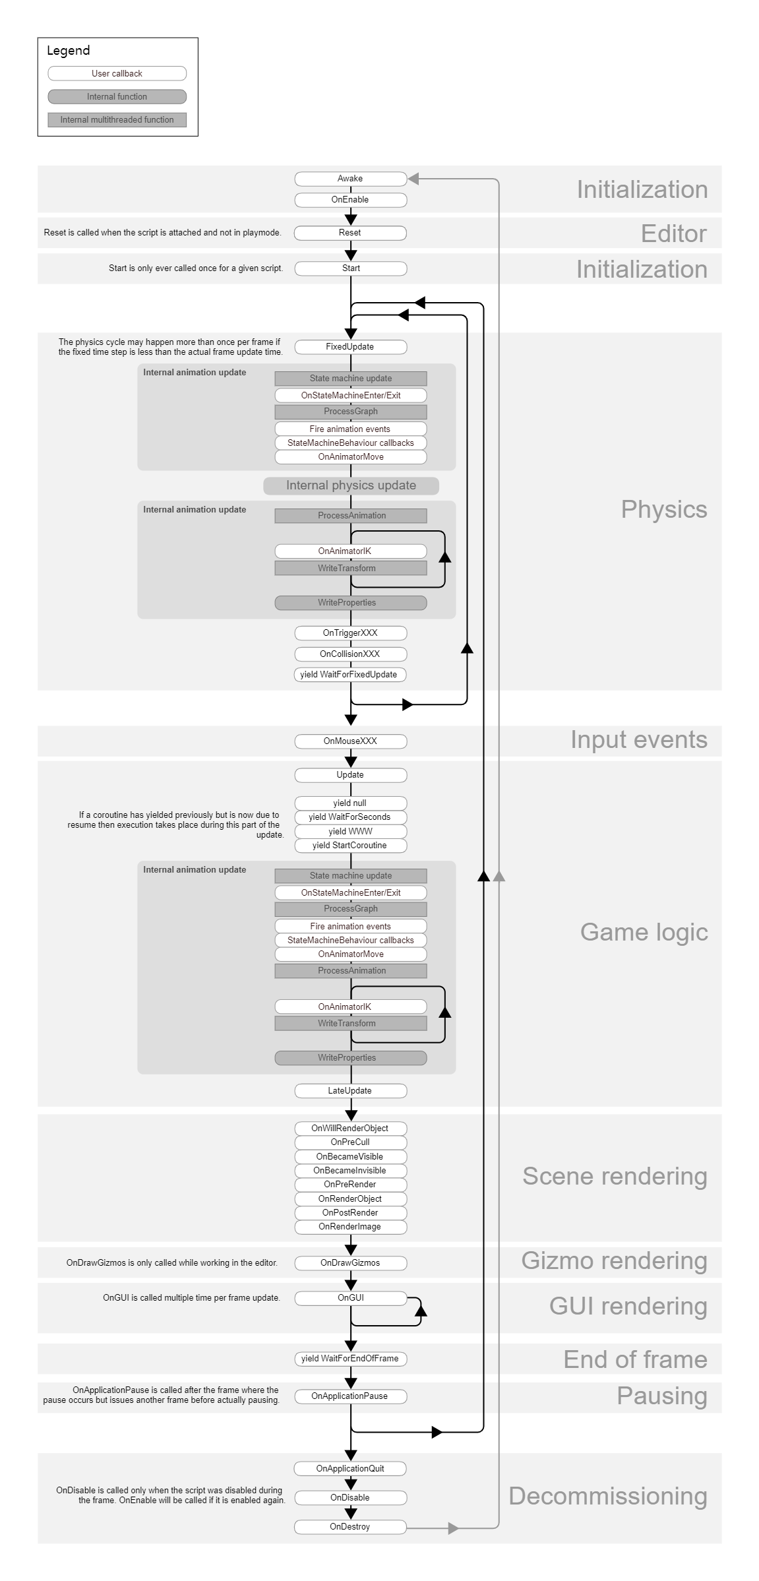

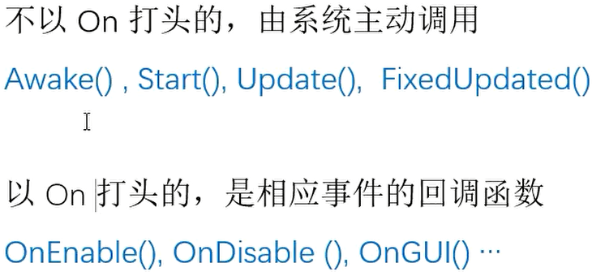

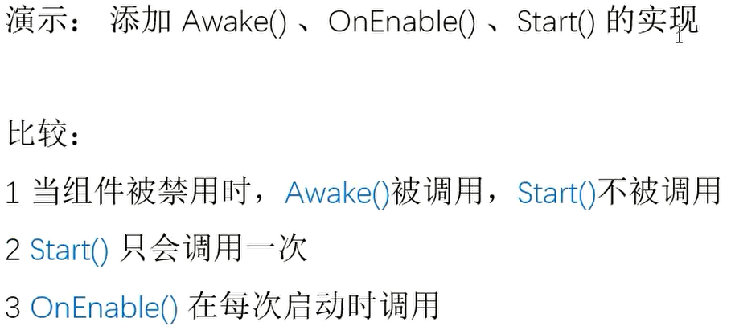



Awake和Start都是只会被执行一次。



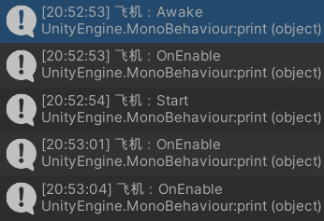 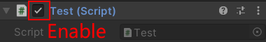

## 脚本的执行顺序

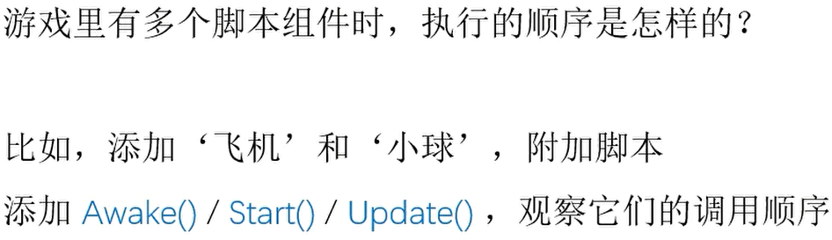

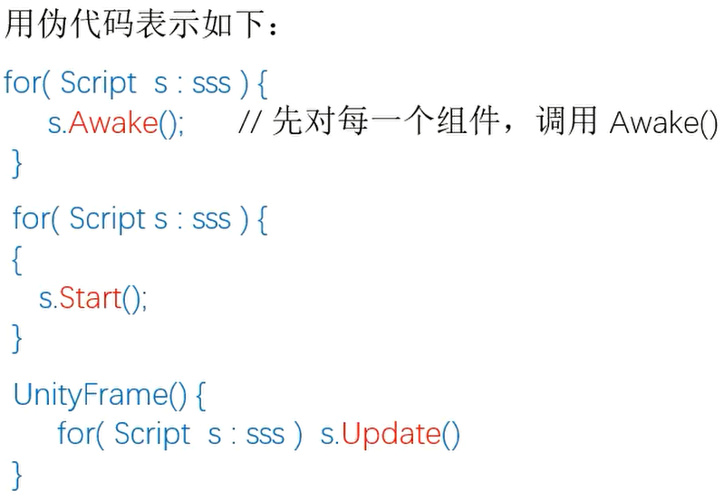

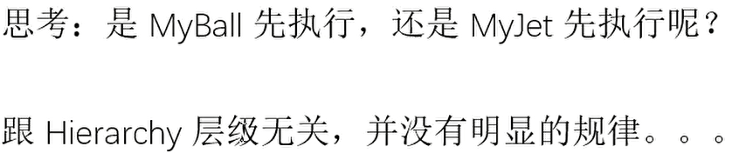

跟挂载的顺序有关。

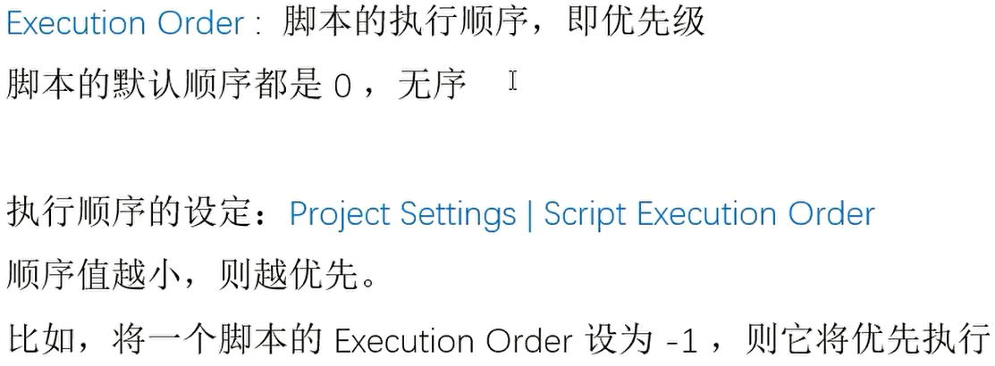

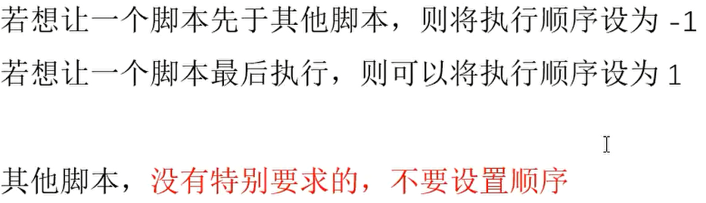



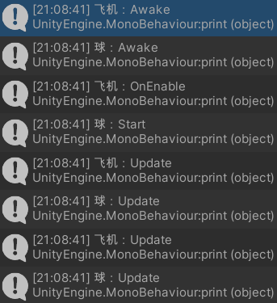

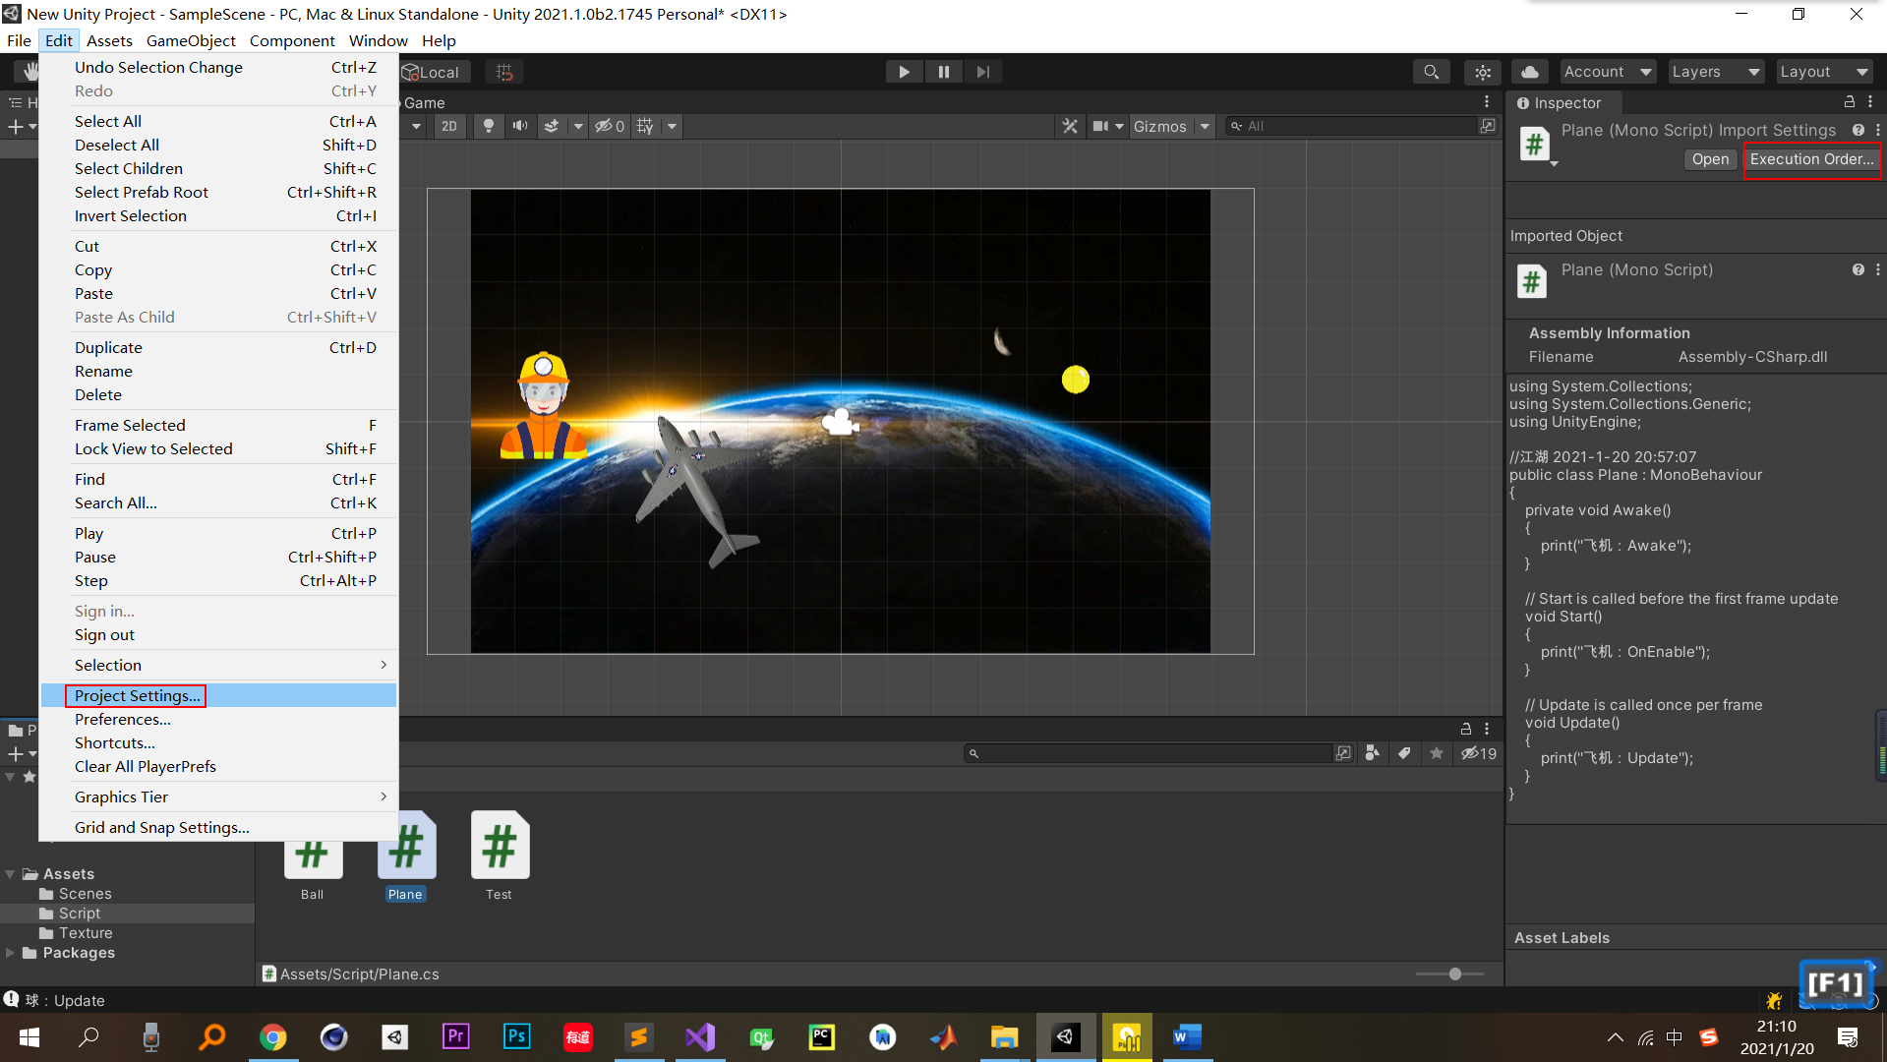

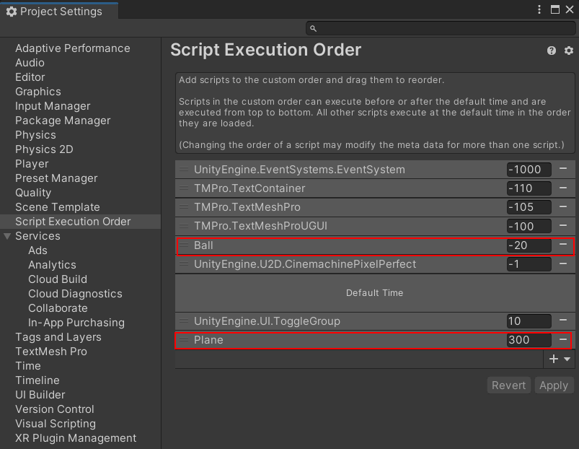

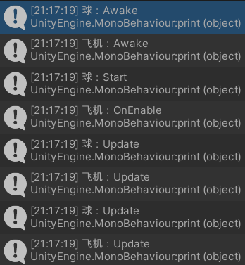

## 脚本的参数

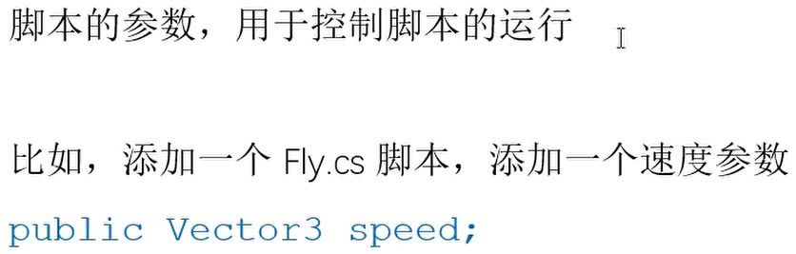

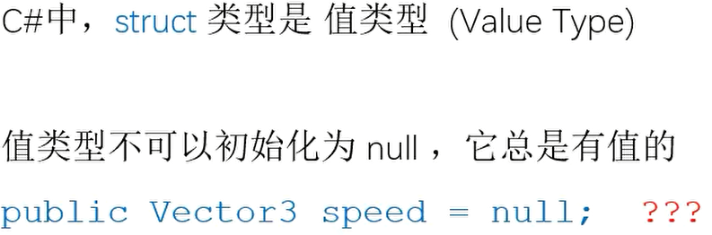

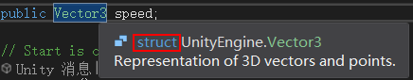

X,Y,Z默认为0

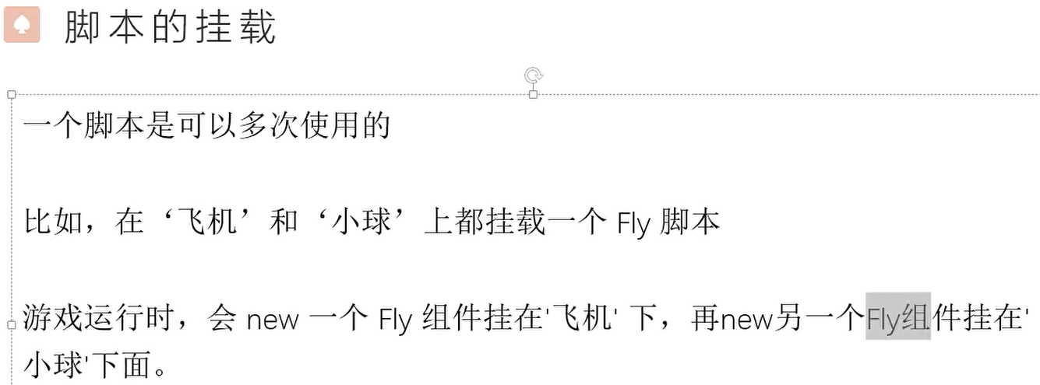

一个Fly类会被创建两个Fly对象。

## 引用类型的参数

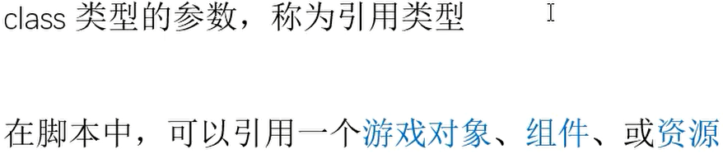

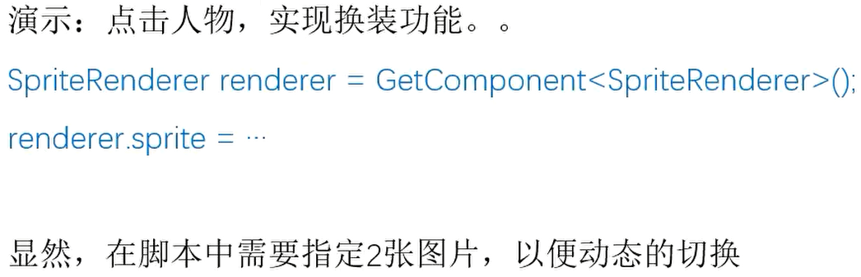

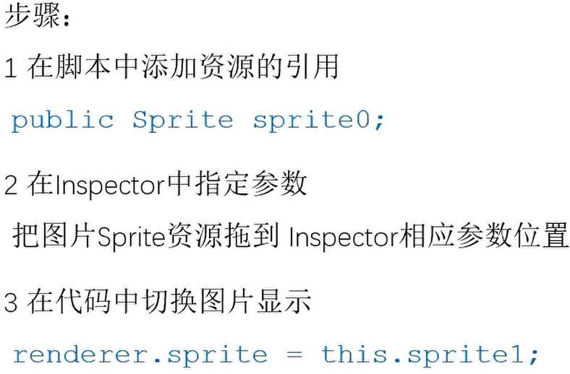

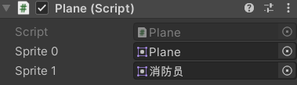

简化：

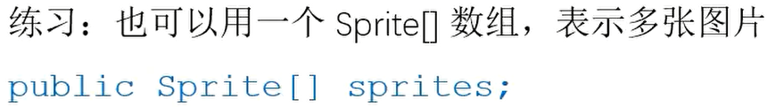

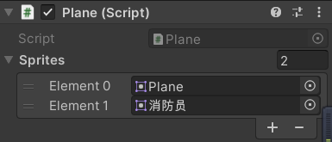

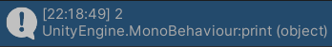

## 预制体

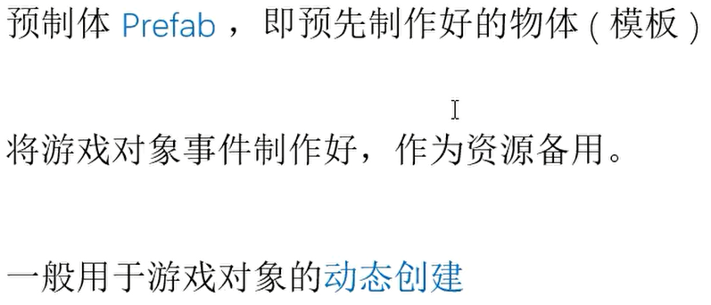

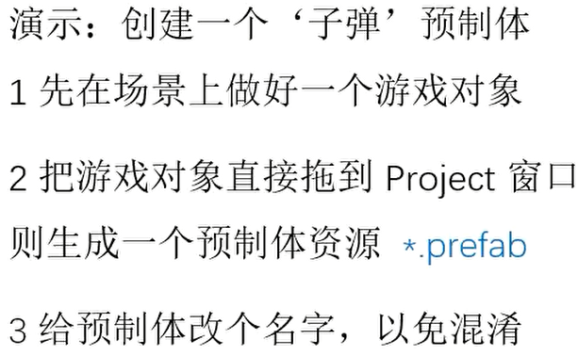

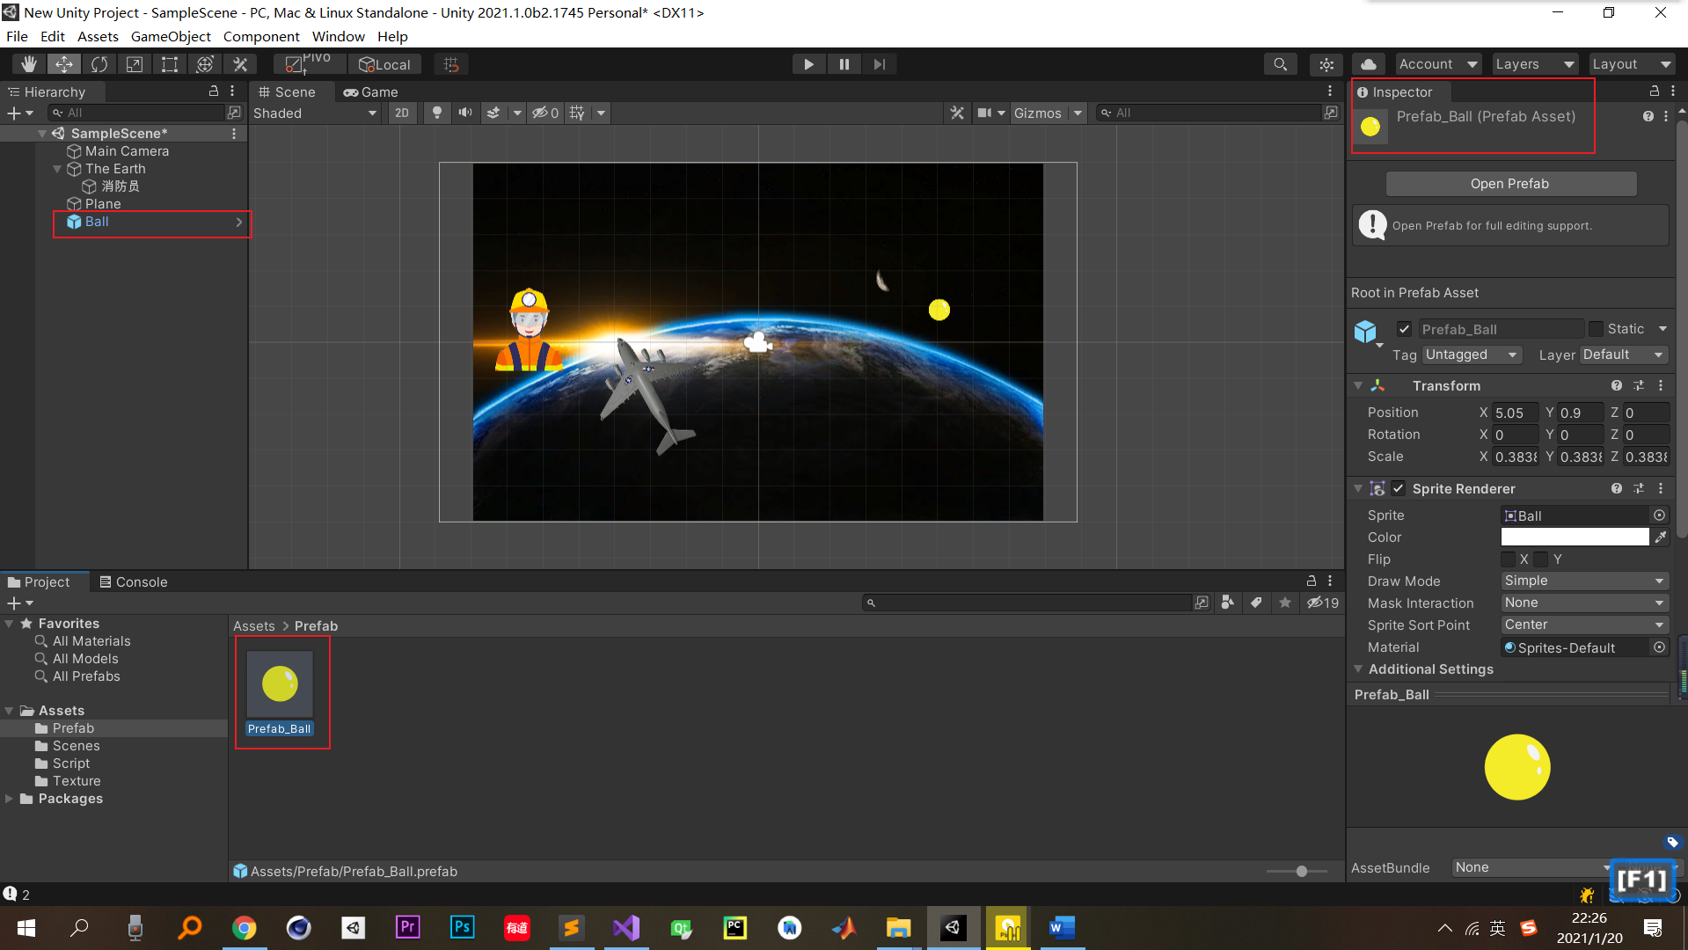

## 编辑预制体

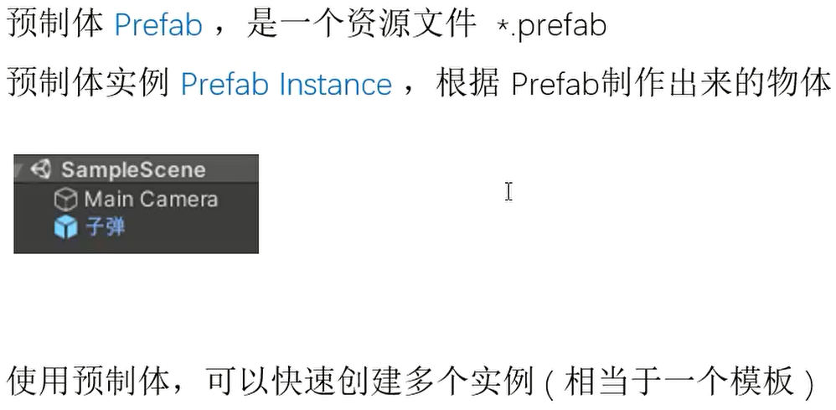

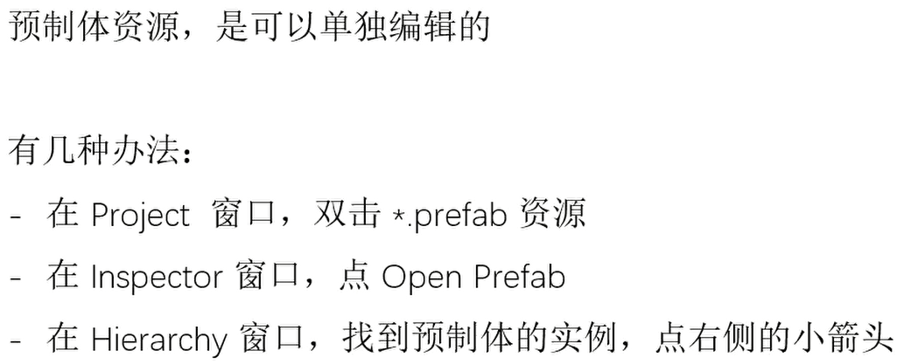

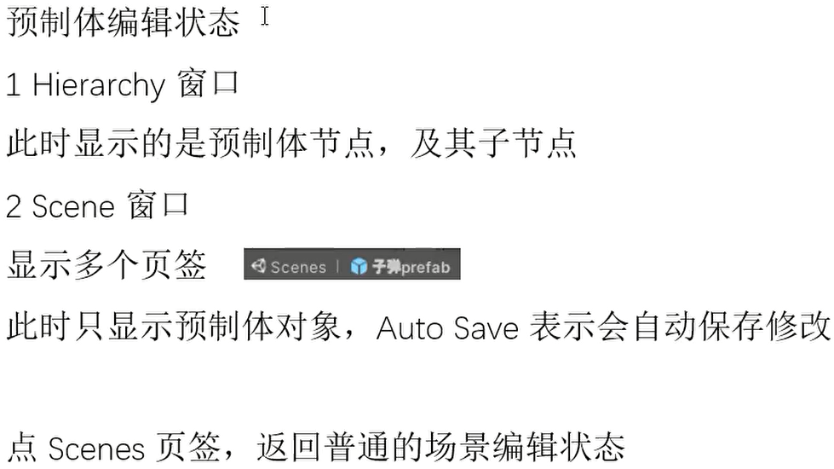

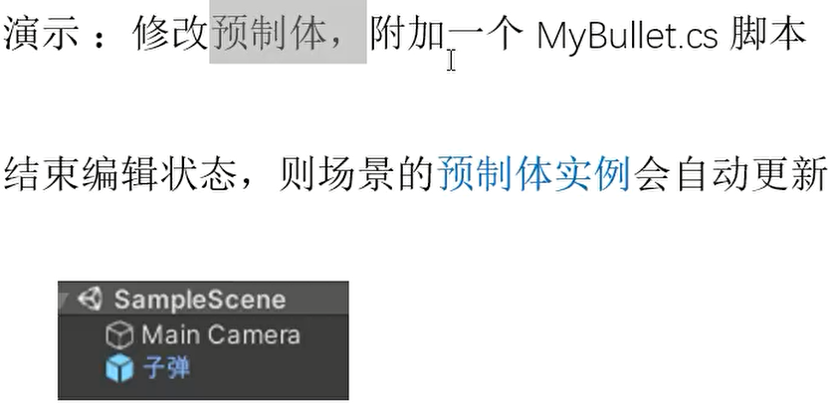

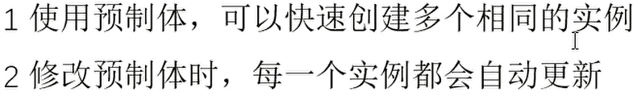

## 在场景中编辑

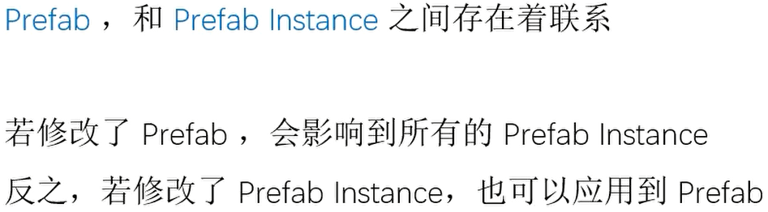

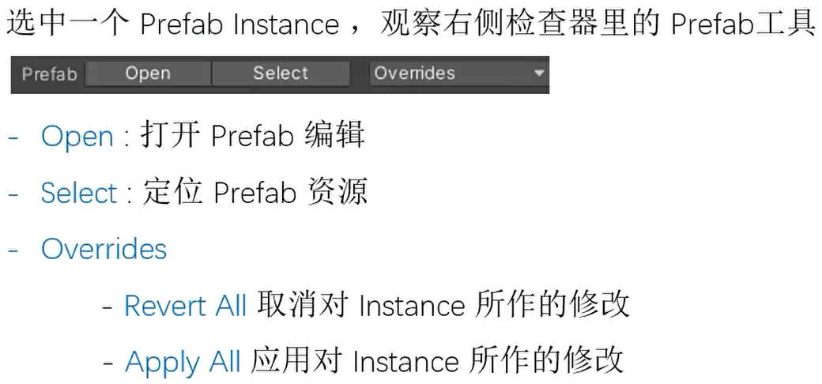

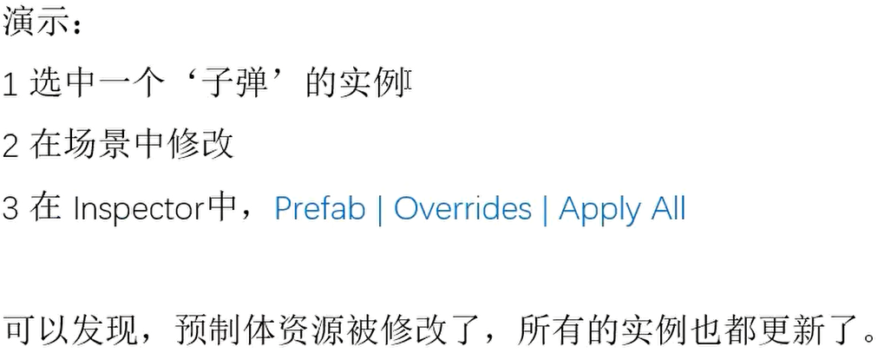

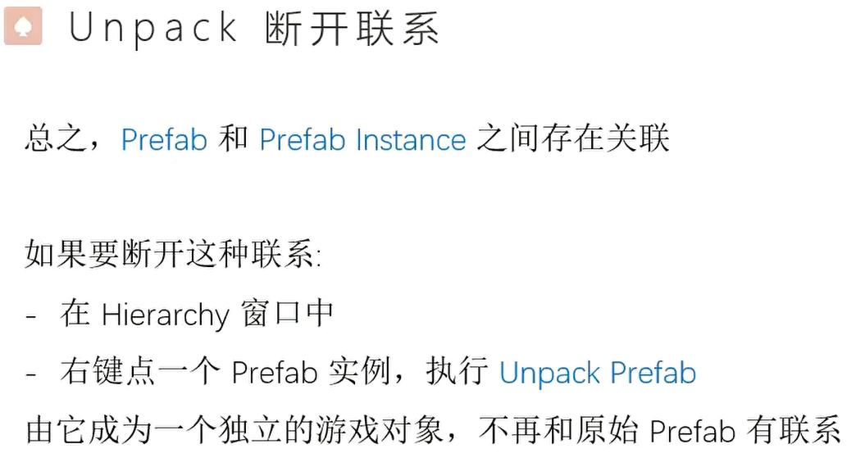

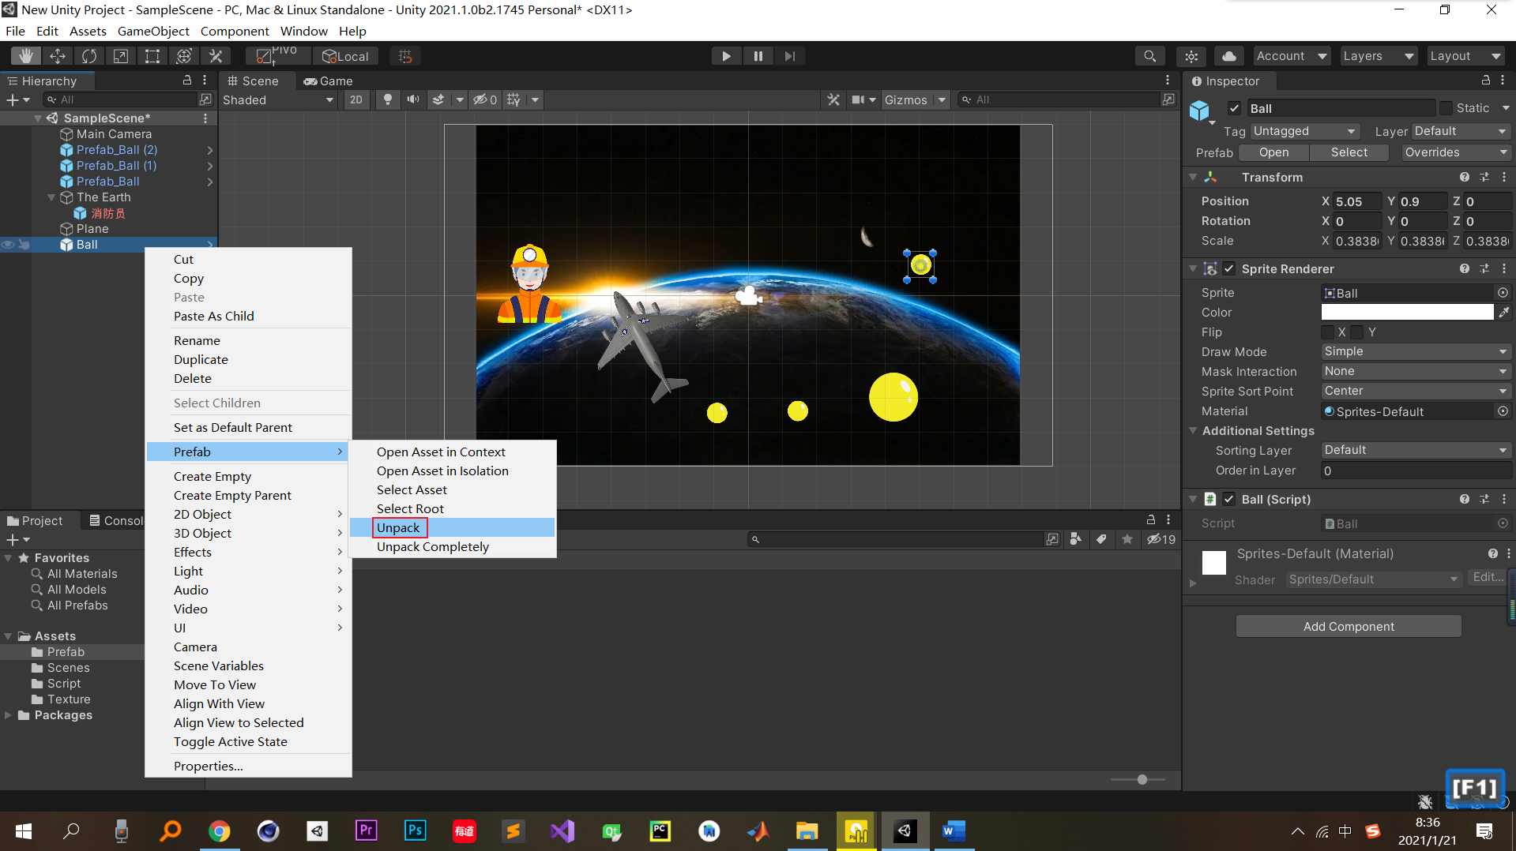

## 动态创建实例

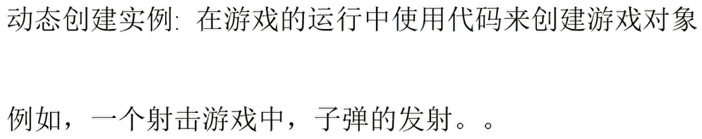

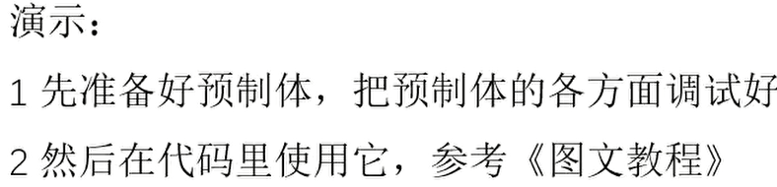

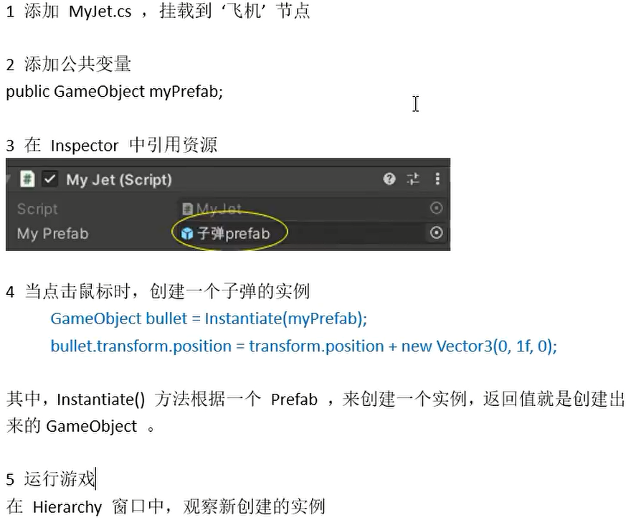



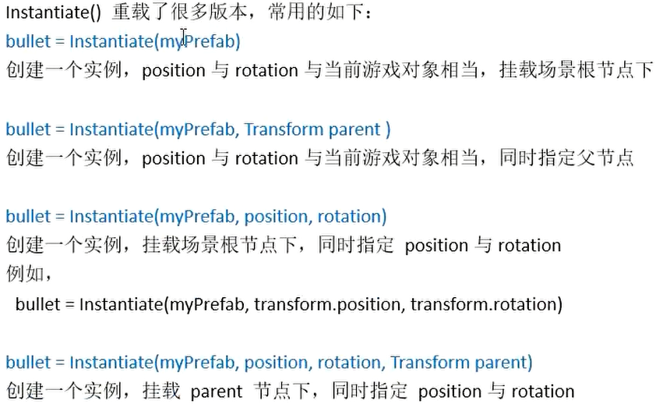

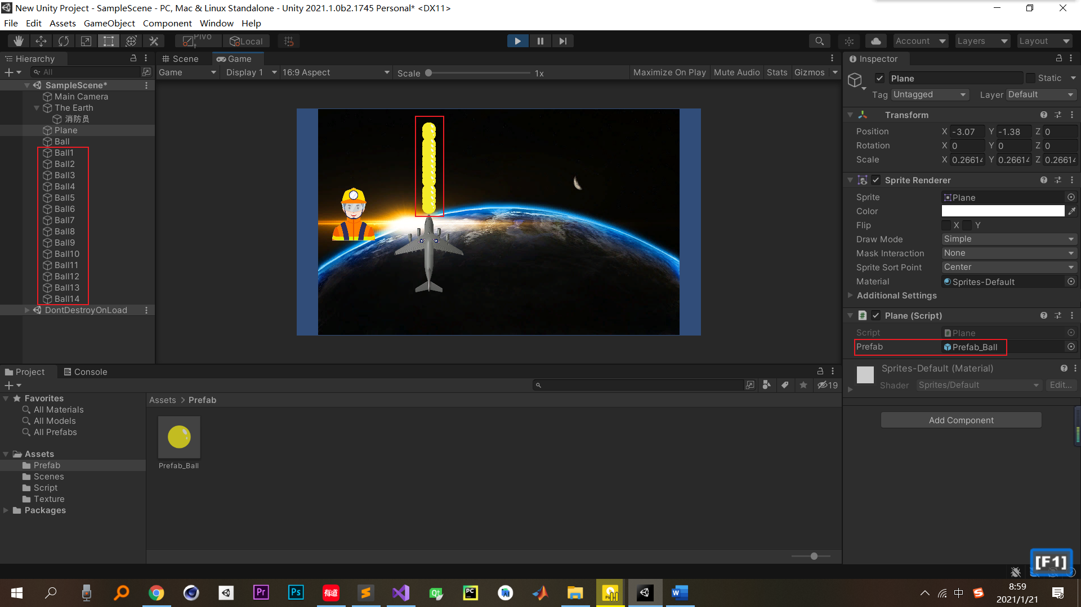



## 实例的销毁

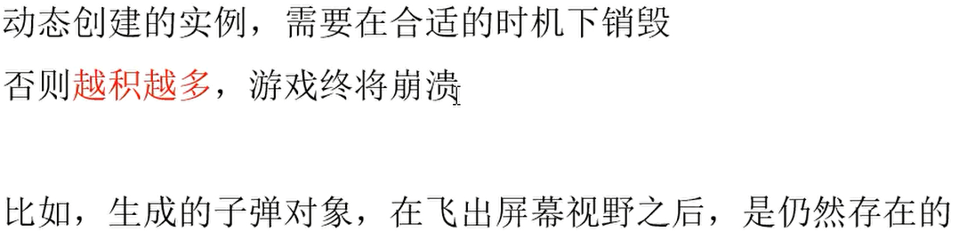

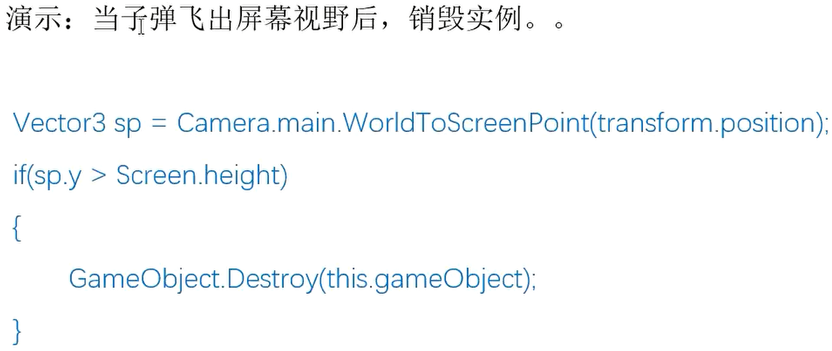



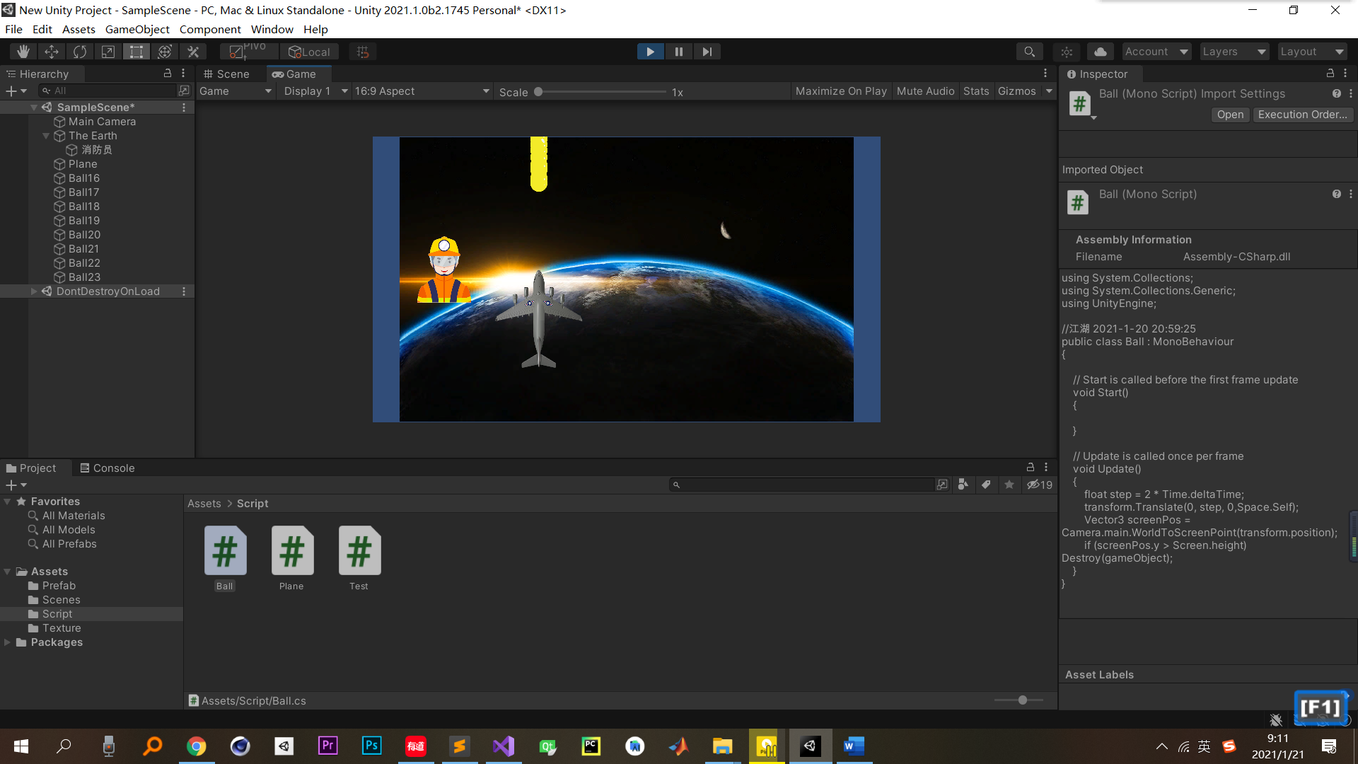

Destroy(this);并不会销毁对象而是销毁组件，于是球最终只是停在边界处。

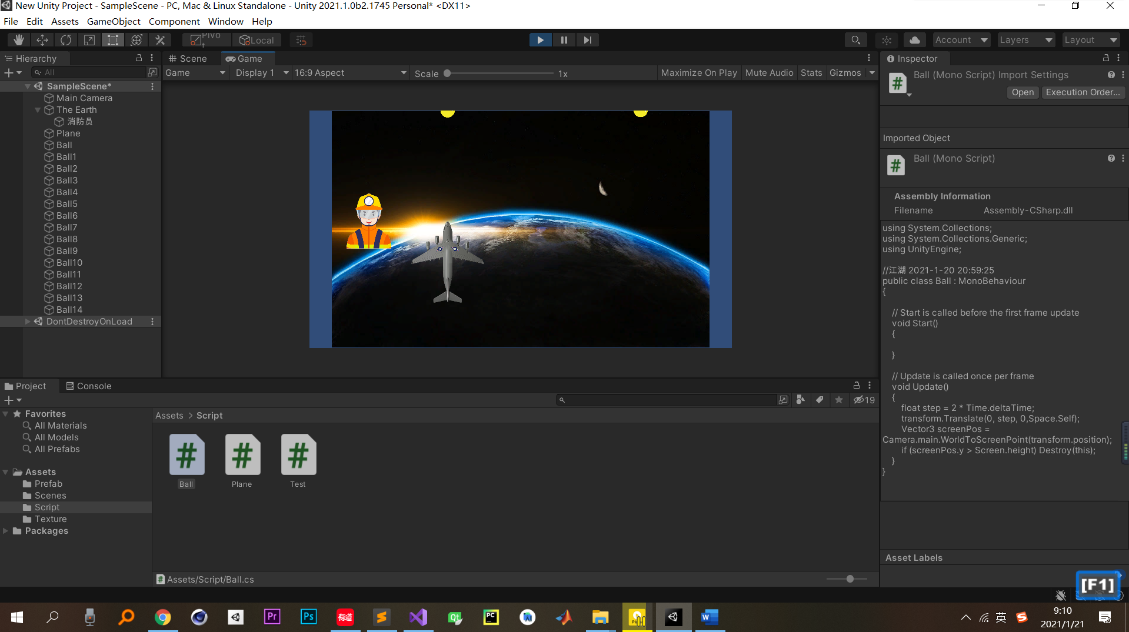

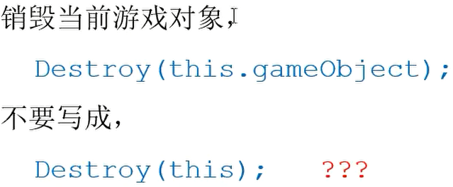

## 子弹发射

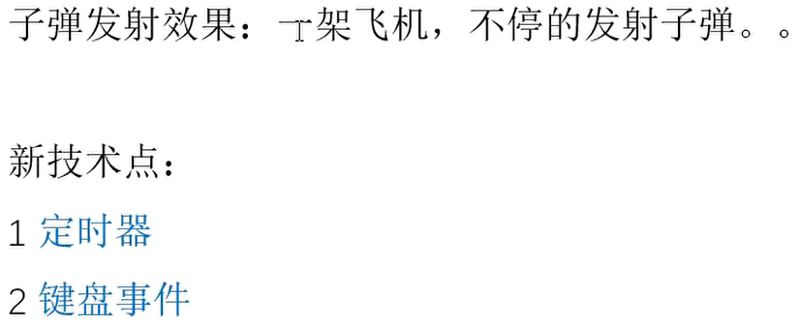

## 定时器

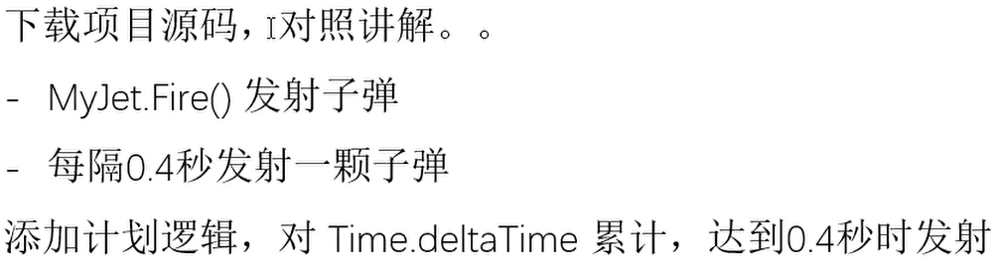



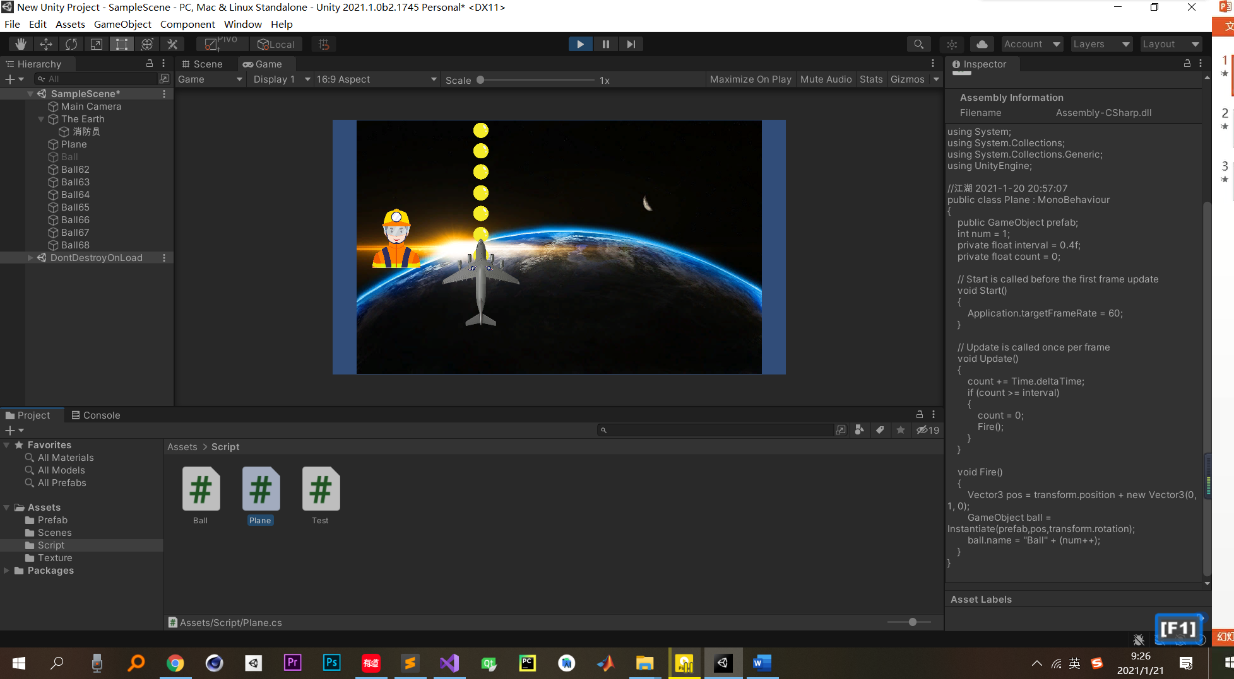

## 键盘事件

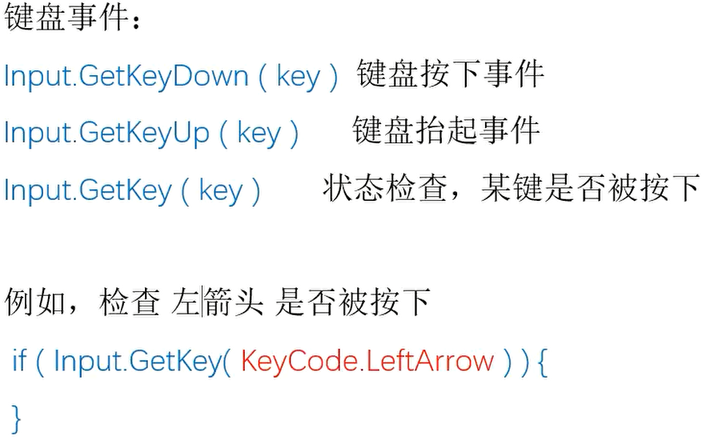

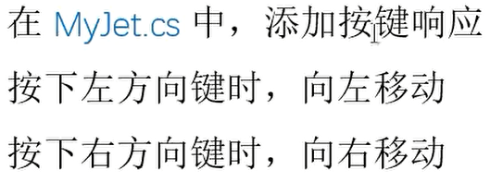



脚本API/UnityEngine/Classes/Input

所有的按键、鼠标和游戏杆选项：脚本API/UnityEngine/Enumerations/KeyCode

Input的静态函数

|  |  |
| --- | --- |
| [GetAccelerationEvent](https://docs.unity3d.com/cn/2020.1/ScriptReference/Input.GetAccelerationEvent.html) | 返回上一帧期间进行的特定加速度测量。（不分配临时变量）。 |
| [GetAxis](https://docs.unity3d.com/cn/2020.1/ScriptReference/Input.GetAxis.html) | 返回由 axisName 标识的虚拟轴的值。 |
| [GetAxisRaw](https://docs.unity3d.com/cn/2020.1/ScriptReference/Input.GetAxisRaw.html) | 返回由 axisName 标识的虚拟轴的值（未应用平滑过滤）。 |
| [GetButton](https://docs.unity3d.com/cn/2020.1/ScriptReference/Input.GetButton.html) | 当按住 buttonName 标识的虚拟按钮时，返回 true。 |
| [GetButtonDown](https://docs.unity3d.com/cn/2020.1/ScriptReference/Input.GetButtonDown.html) | 在用户按下由 buttonName 标识的虚拟按钮的帧期间返回 true。 |
| [GetButtonUp](https://docs.unity3d.com/cn/2020.1/ScriptReference/Input.GetButtonUp.html) | 在用户释放由 buttonName 标识的虚拟按钮的第一帧返回 true。 |
| [GetJoystickNames](https://docs.unity3d.com/cn/2020.1/ScriptReference/Input.GetJoystickNames.html) | 获取与在输入管理器中配置的轴的索引对应的输入设备名称的列表。 |
| [GetKey](https://docs.unity3d.com/cn/2020.1/ScriptReference/Input.GetKey.html) | 在用户按下 name 标识的键时返回 true。 |
| [GetKeyDown](https://docs.unity3d.com/cn/2020.1/ScriptReference/Input.GetKeyDown.html) | 在用户开始按下 name 标识的键的帧期间返回 true。 |
| [GetKeyUp](https://docs.unity3d.com/cn/2020.1/ScriptReference/Input.GetKeyUp.html) | 在用户释放 name 标识的键的帧期间返回 true。 |
| [GetMouseButton](https://docs.unity3d.com/cn/2020.1/ScriptReference/Input.GetMouseButton.html) | 返回是否按下了给定的鼠标按钮。 |
| [GetMouseButtonDown](https://docs.unity3d.com/cn/2020.1/ScriptReference/Input.GetMouseButtonDown.html) | 在用户按下给定鼠标按钮的帧期间返回 true。 |
| [GetMouseButtonUp](https://docs.unity3d.com/cn/2020.1/ScriptReference/Input.GetMouseButtonUp.html) | 在用户释放给定鼠标按钮的帧期间返回 true。 |
| [GetTouch](https://docs.unity3d.com/cn/2020.1/ScriptReference/Input.GetTouch.html) | 调用 Input.GetTouch 以获取 Touch 结构。 |
| [IsJoystickPreconfigured](https://docs.unity3d.com/cn/2020.1/ScriptReference/Input.IsJoystickPreconfigured.html) | 确定 Unity 是否已预先配置某个特定的游戏杆模型。（仅限 Linux）。 |
| [ResetInputAxes](https://docs.unity3d.com/cn/2020.1/ScriptReference/Input.ResetInputAxes.html) | 重置所有输入。调用 ResetInputAxes 后，所有轴和所有按钮都恢复为 0，并且持续一帧时长。 |

## 物理系统

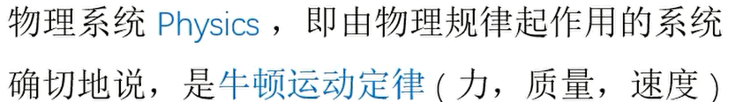

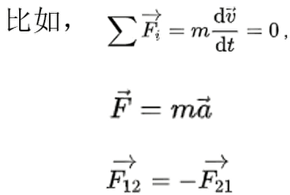

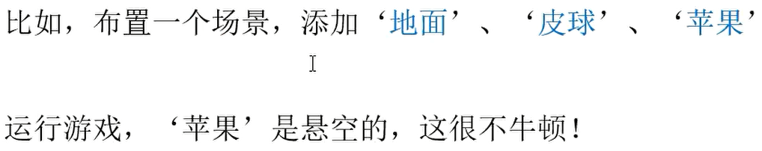

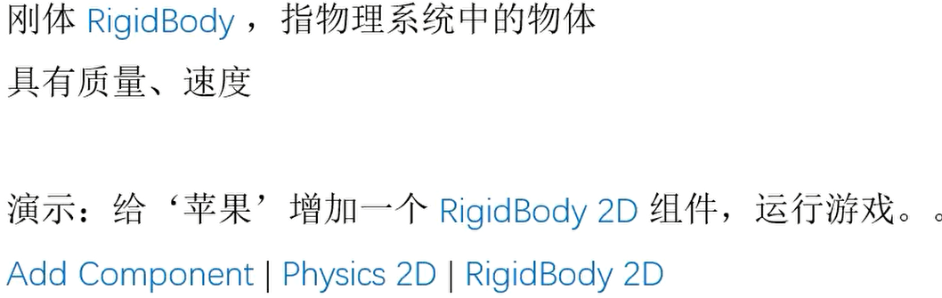

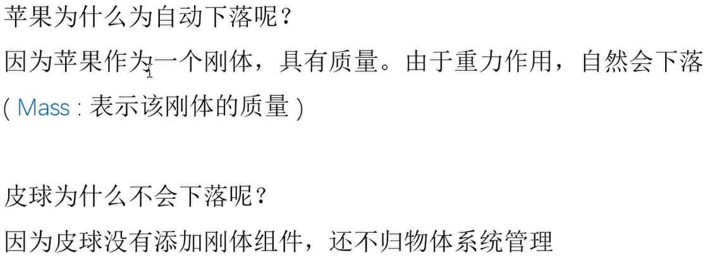

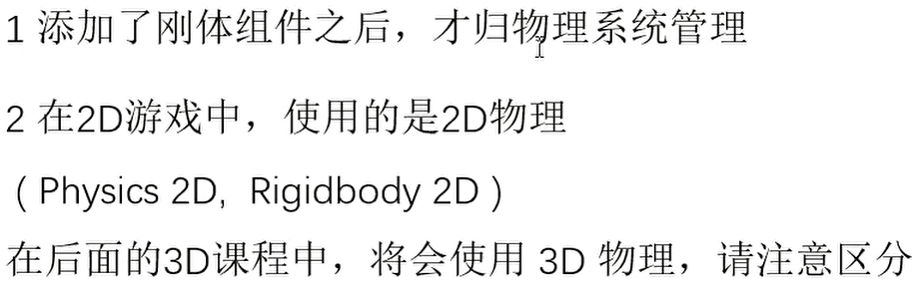

## 静态刚体

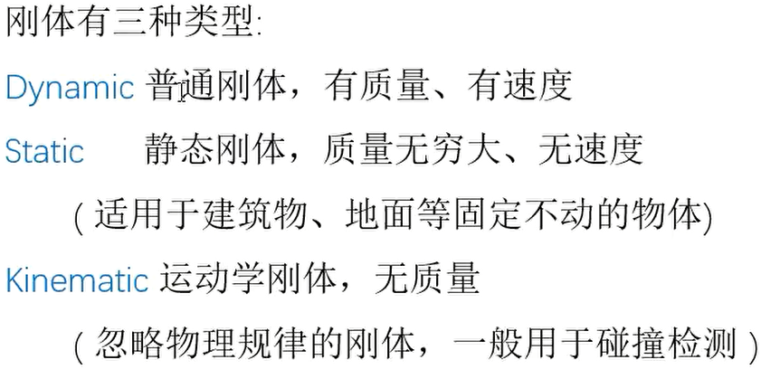

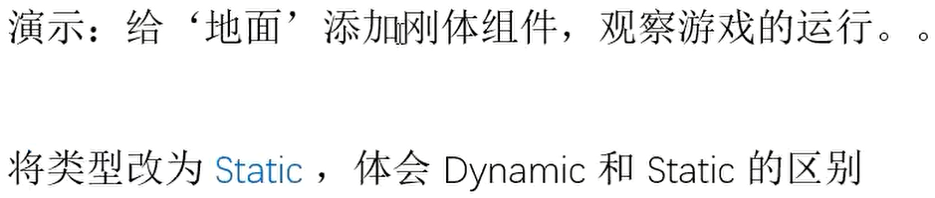

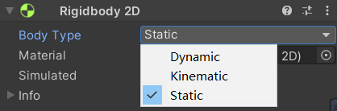

## 刚体的碰撞

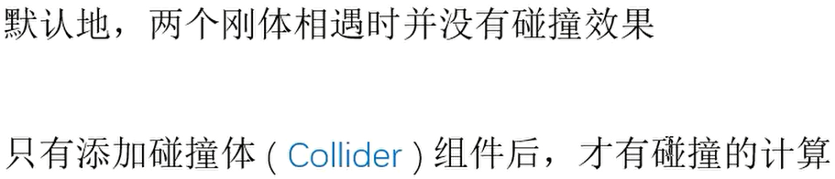

Physics 2D/Box Collider 2D

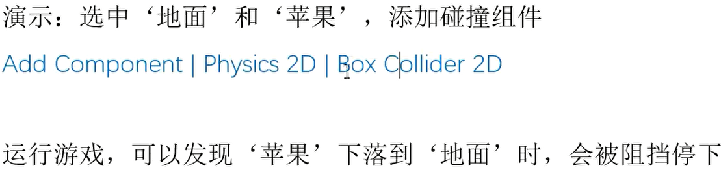

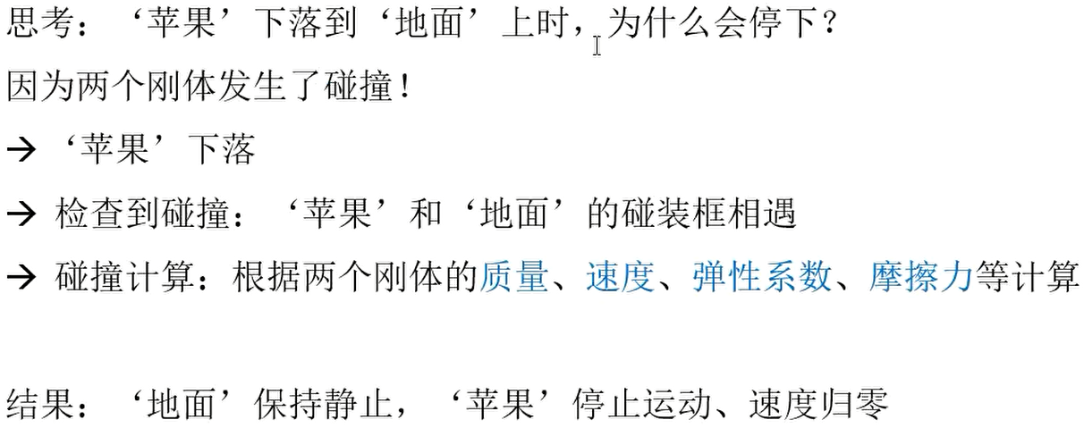

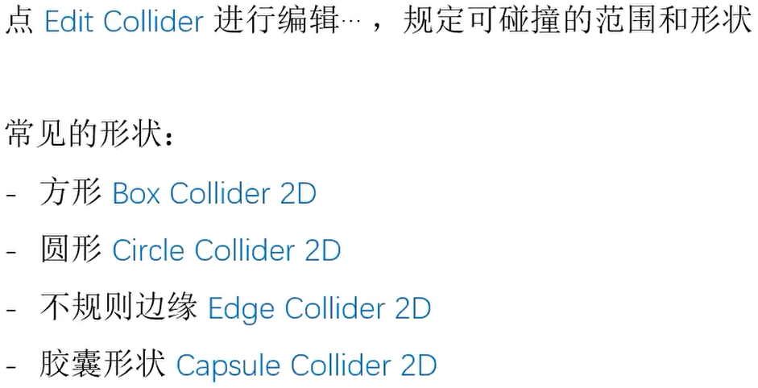



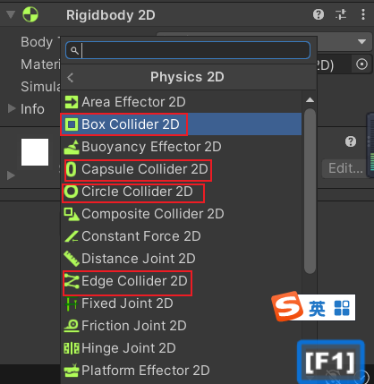

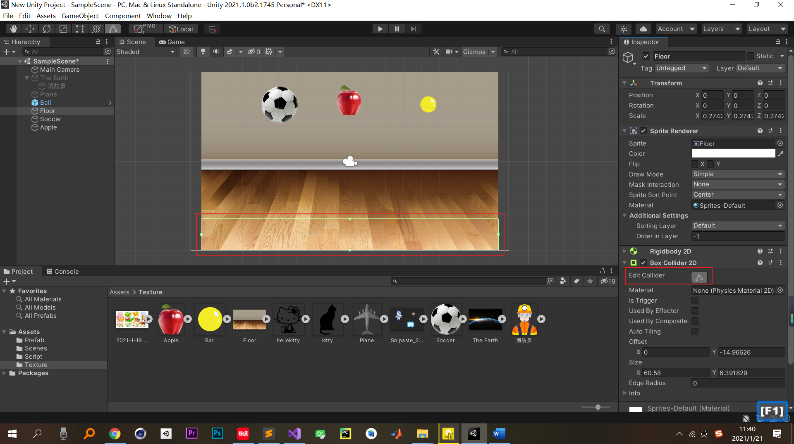

## 刚体的反弹

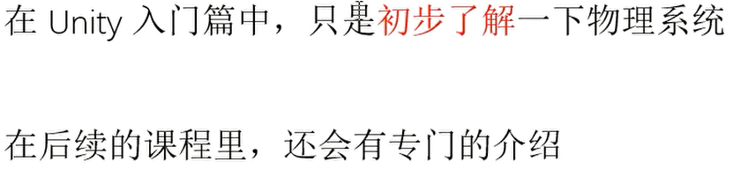

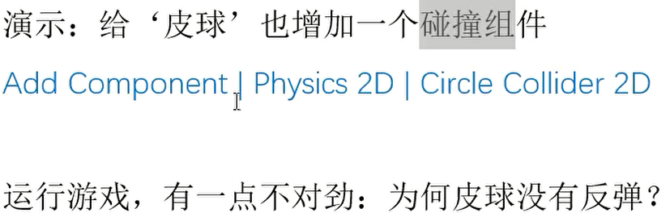

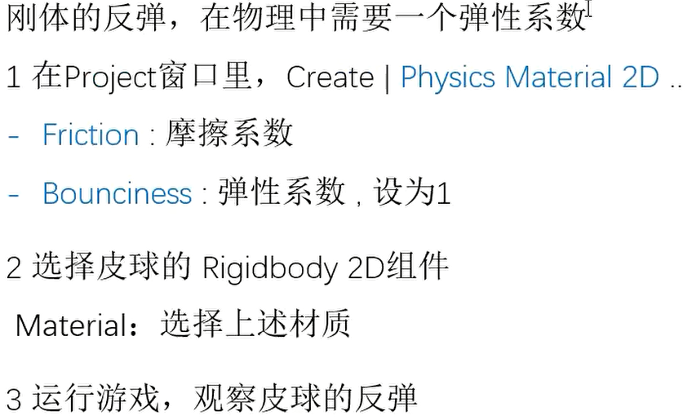



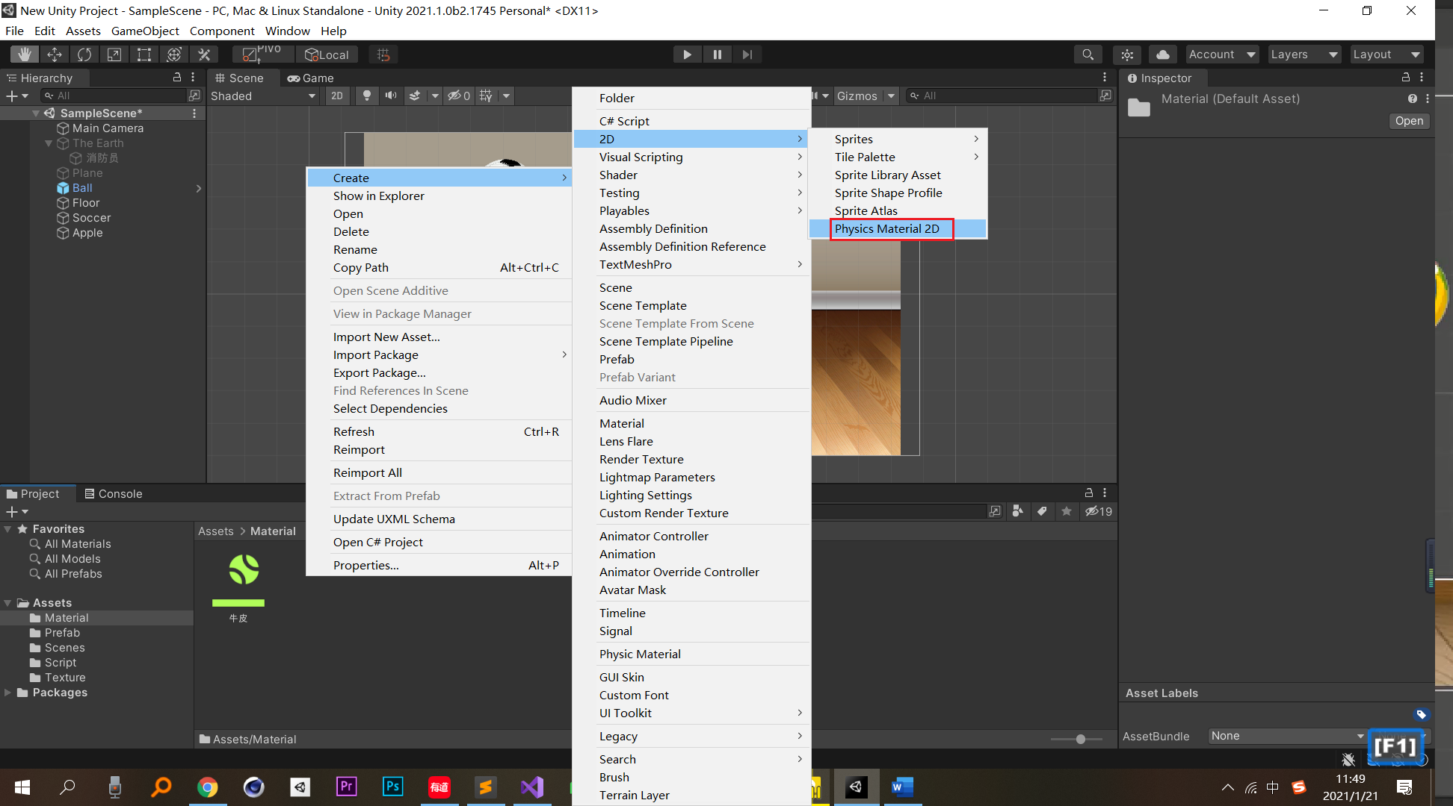

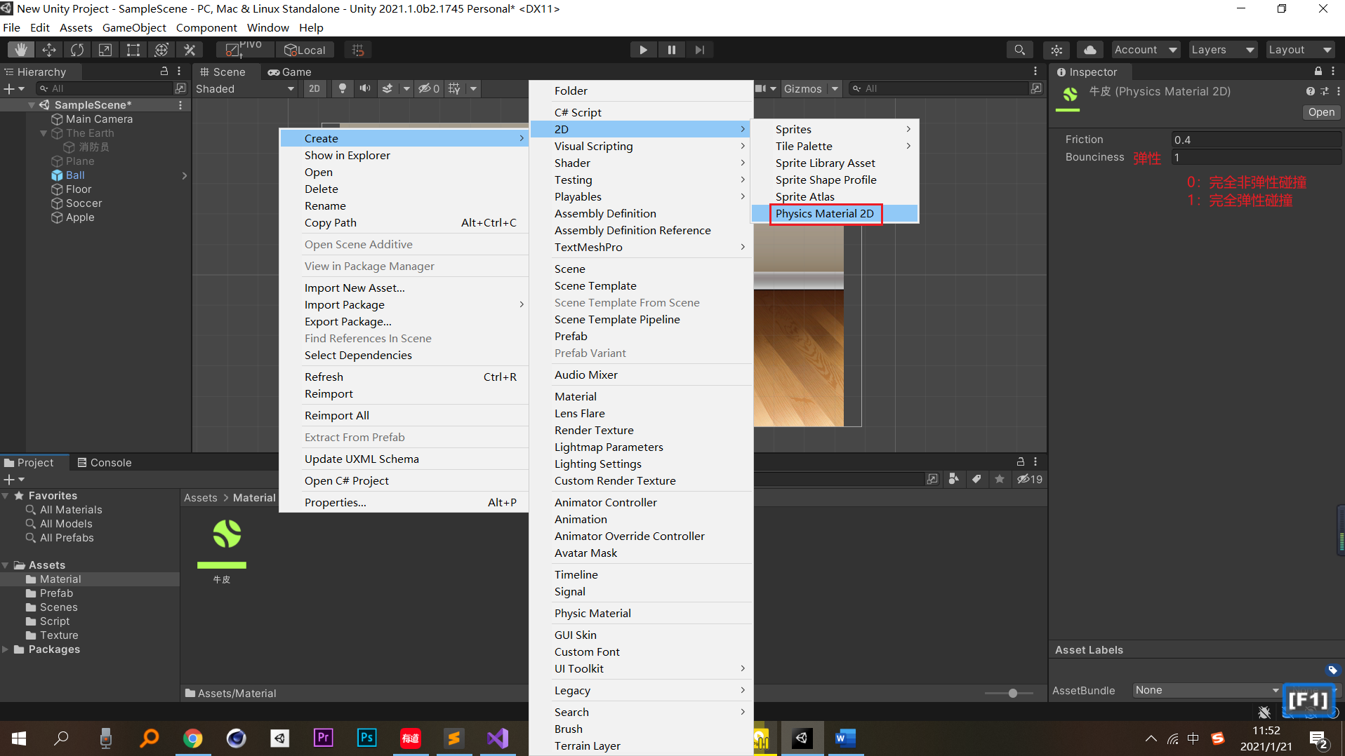

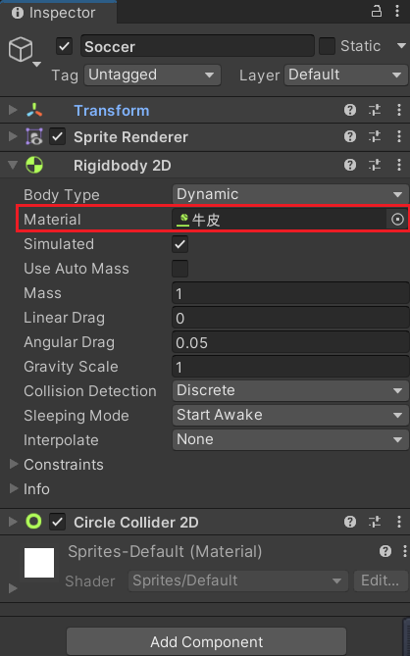 设置bounciness弹性会1后，足球会越弹越高。

## 碰撞检测

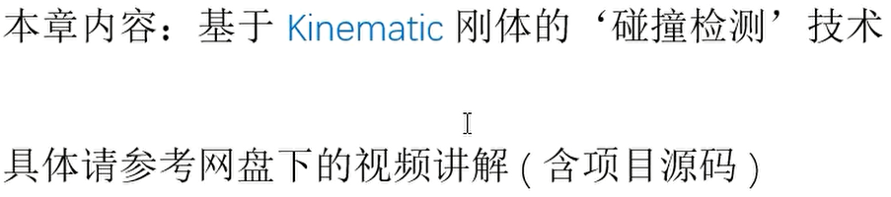

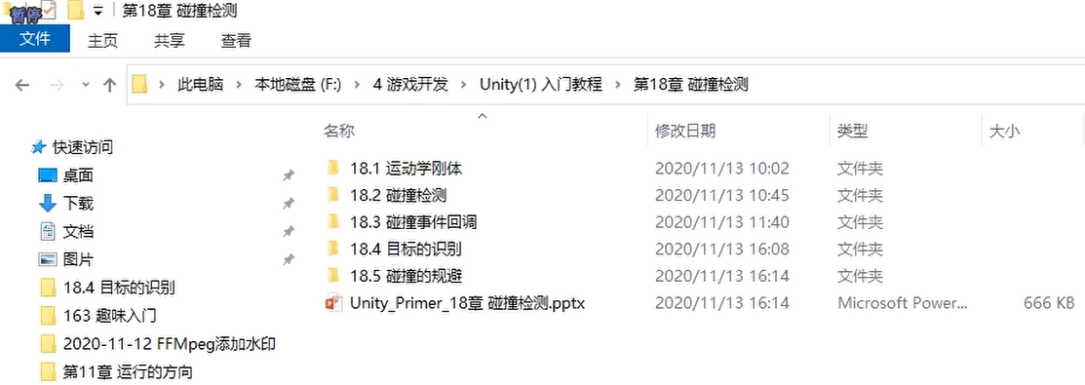

## 飞机大战

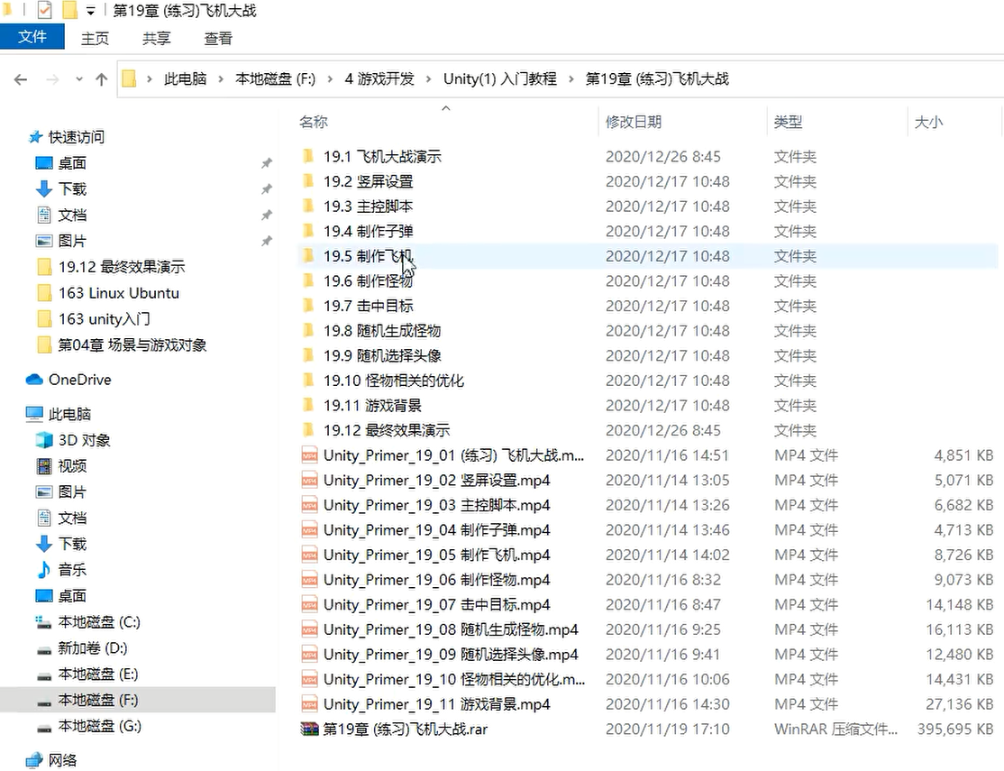

## 竖屏设置

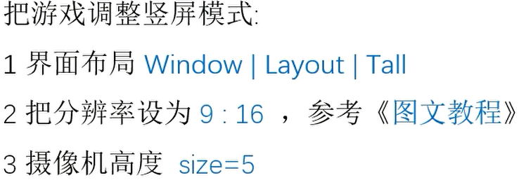

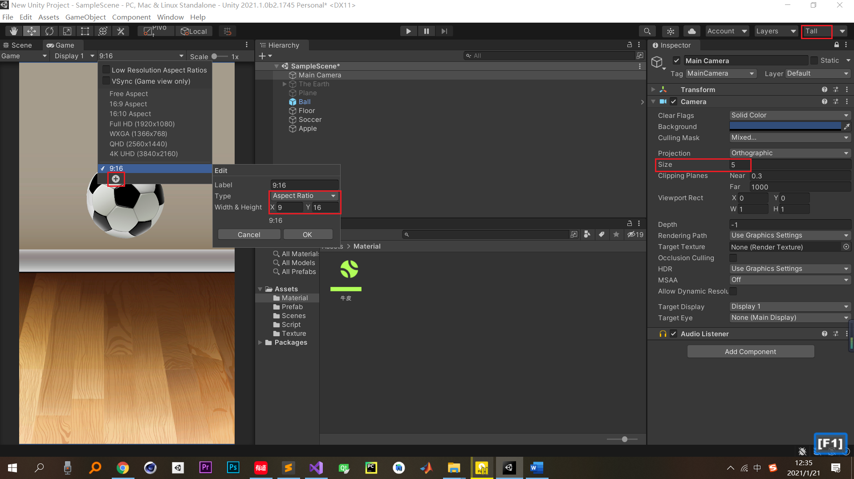

## 主控脚本

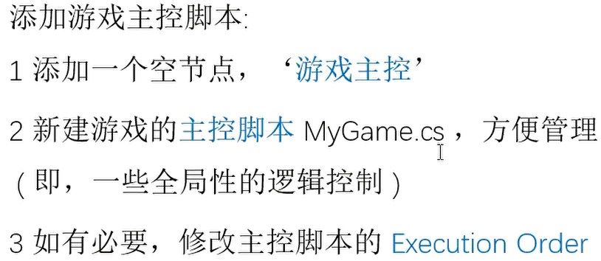



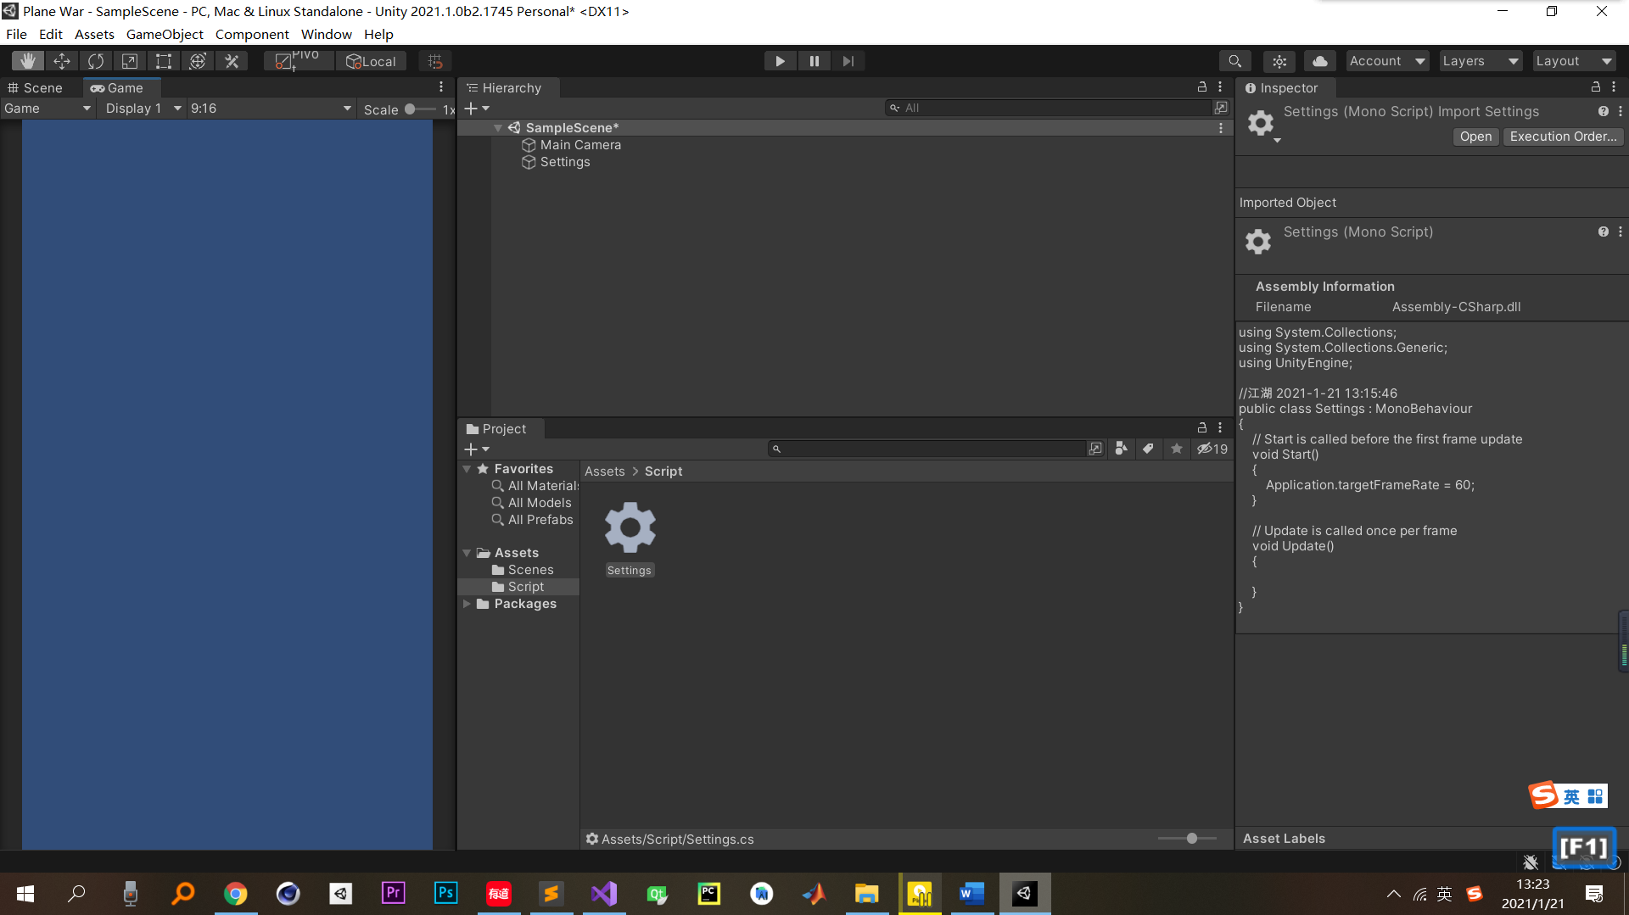

## 制作子弹

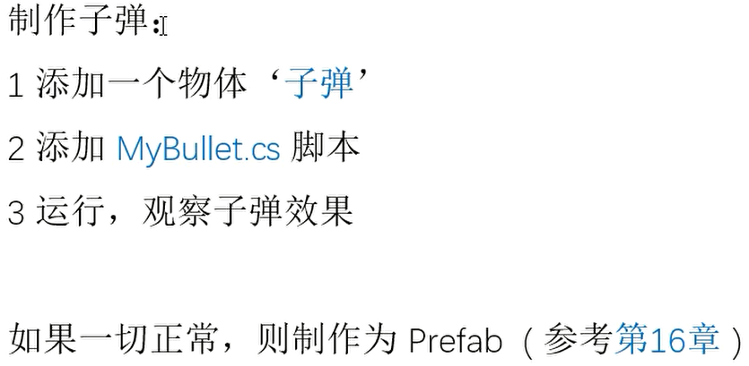

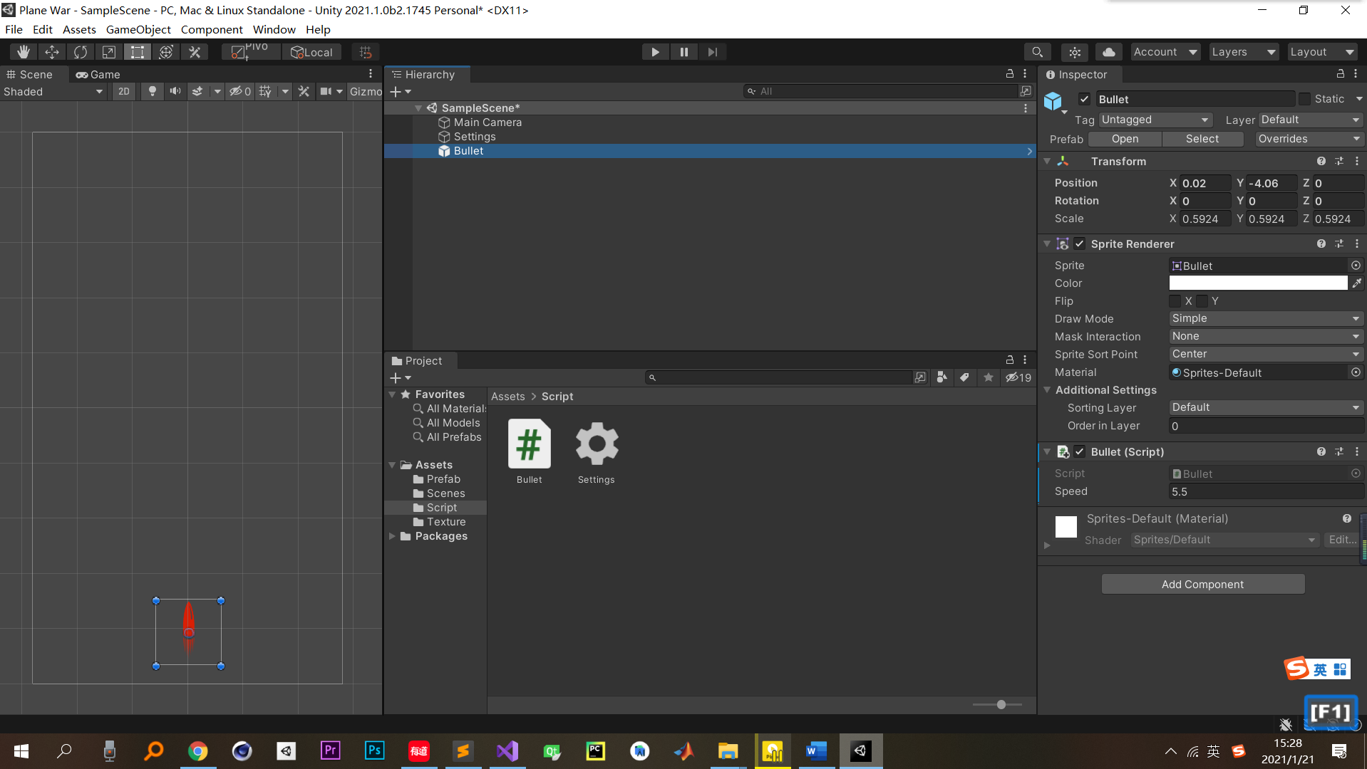



## 制作飞机

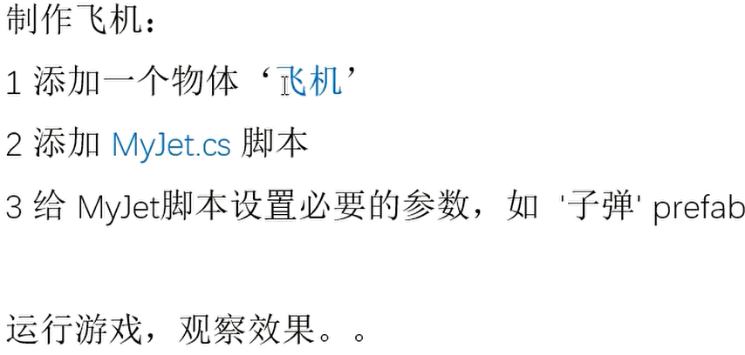

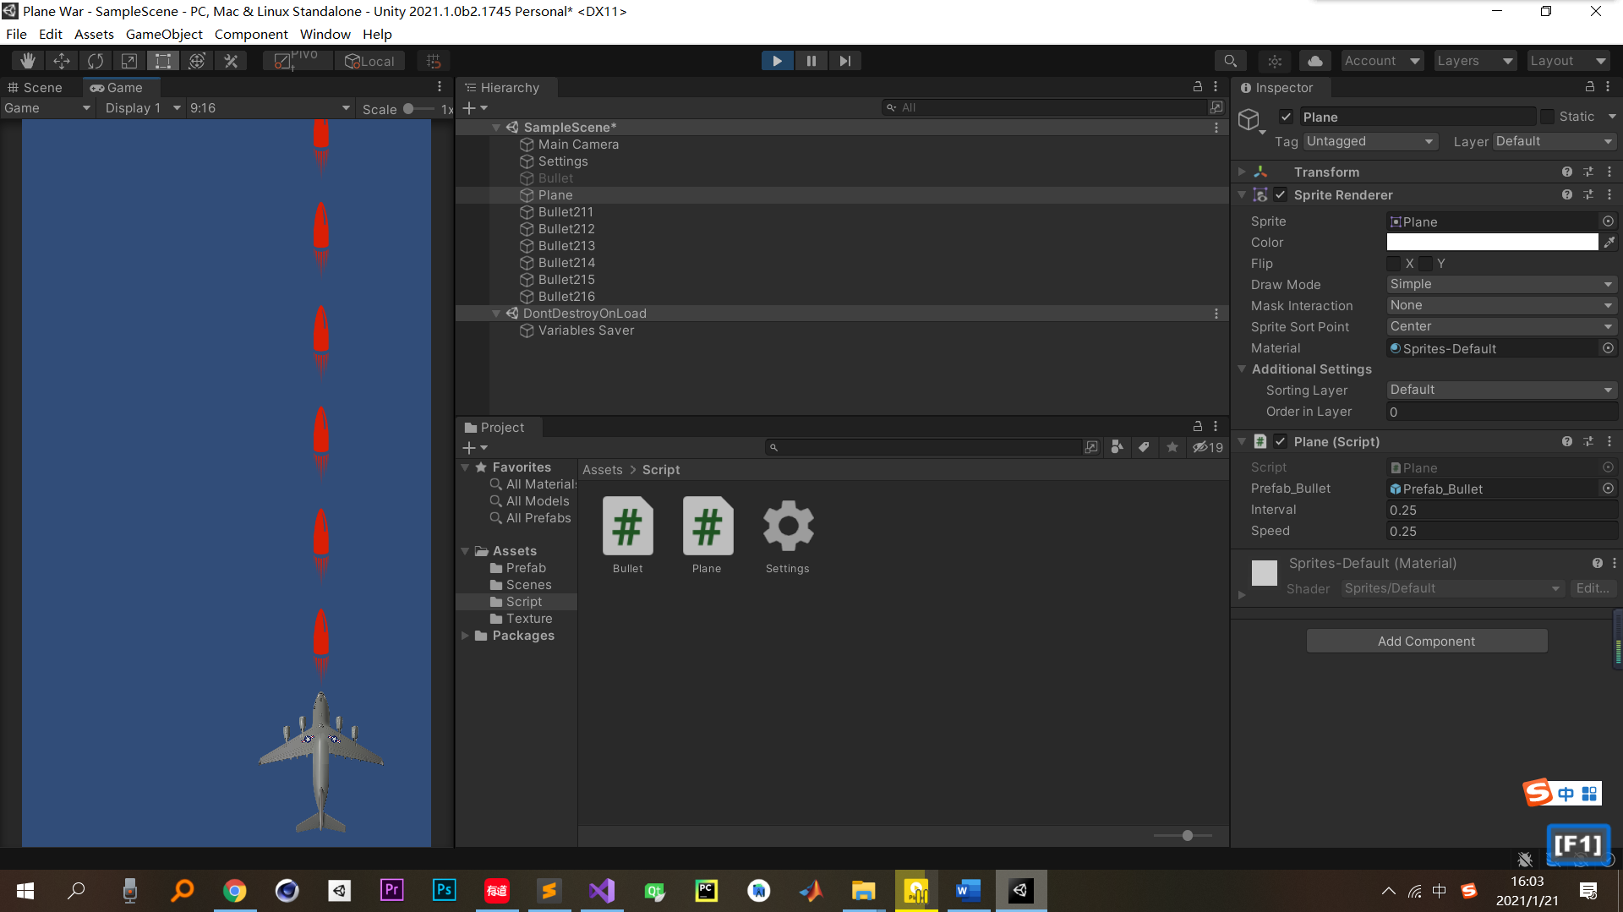



## 制作怪物

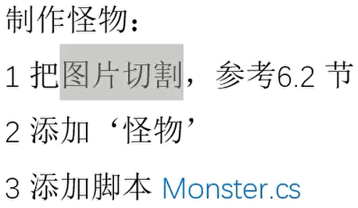

## 击中目标

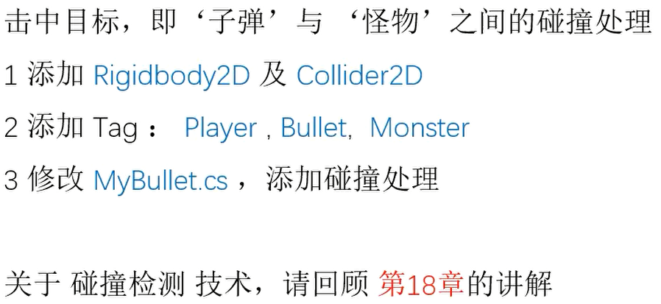

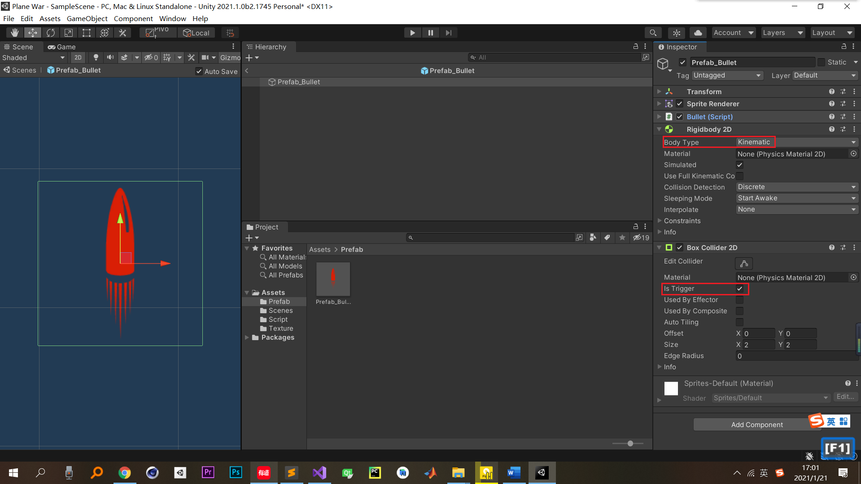

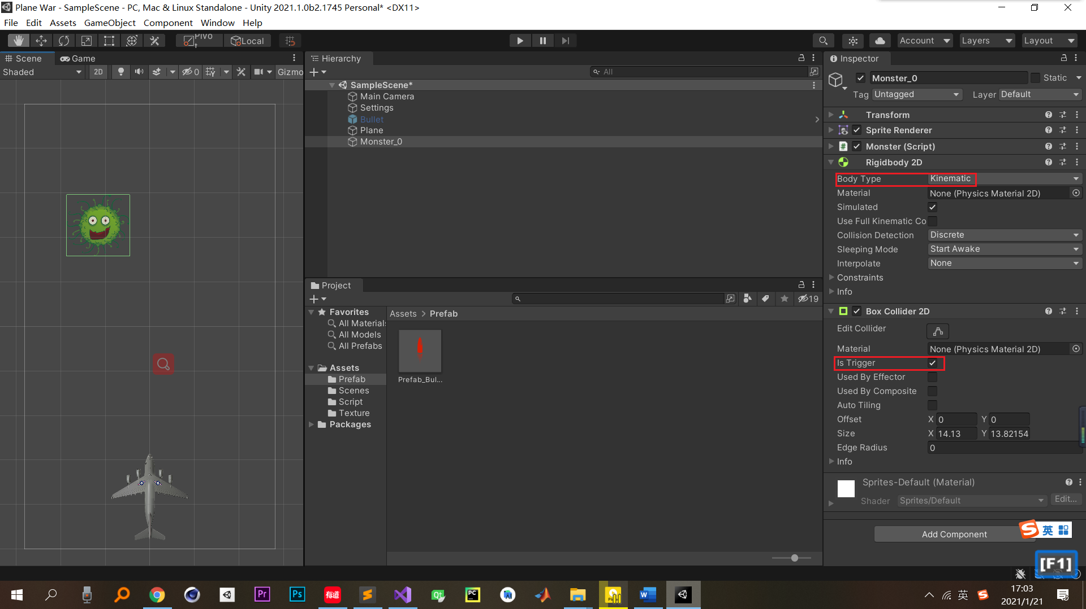

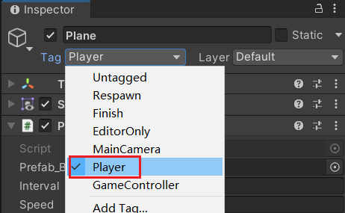

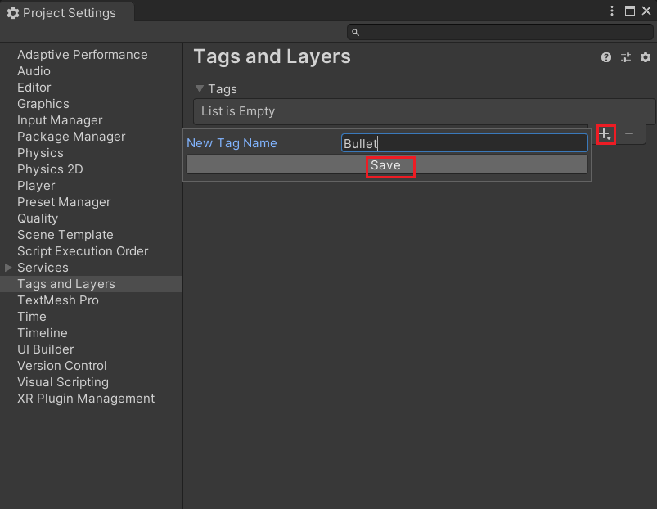 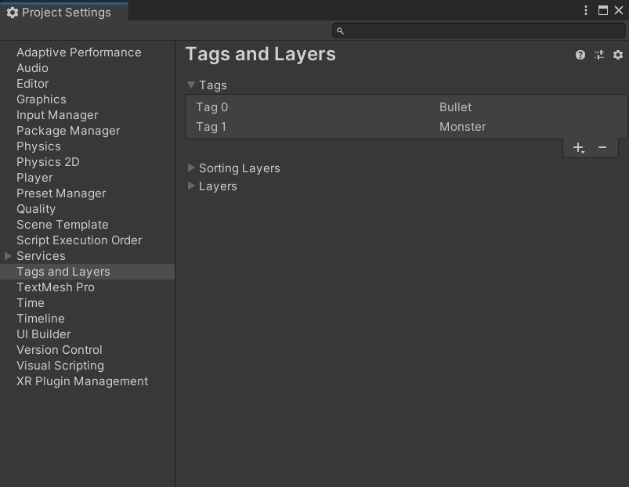

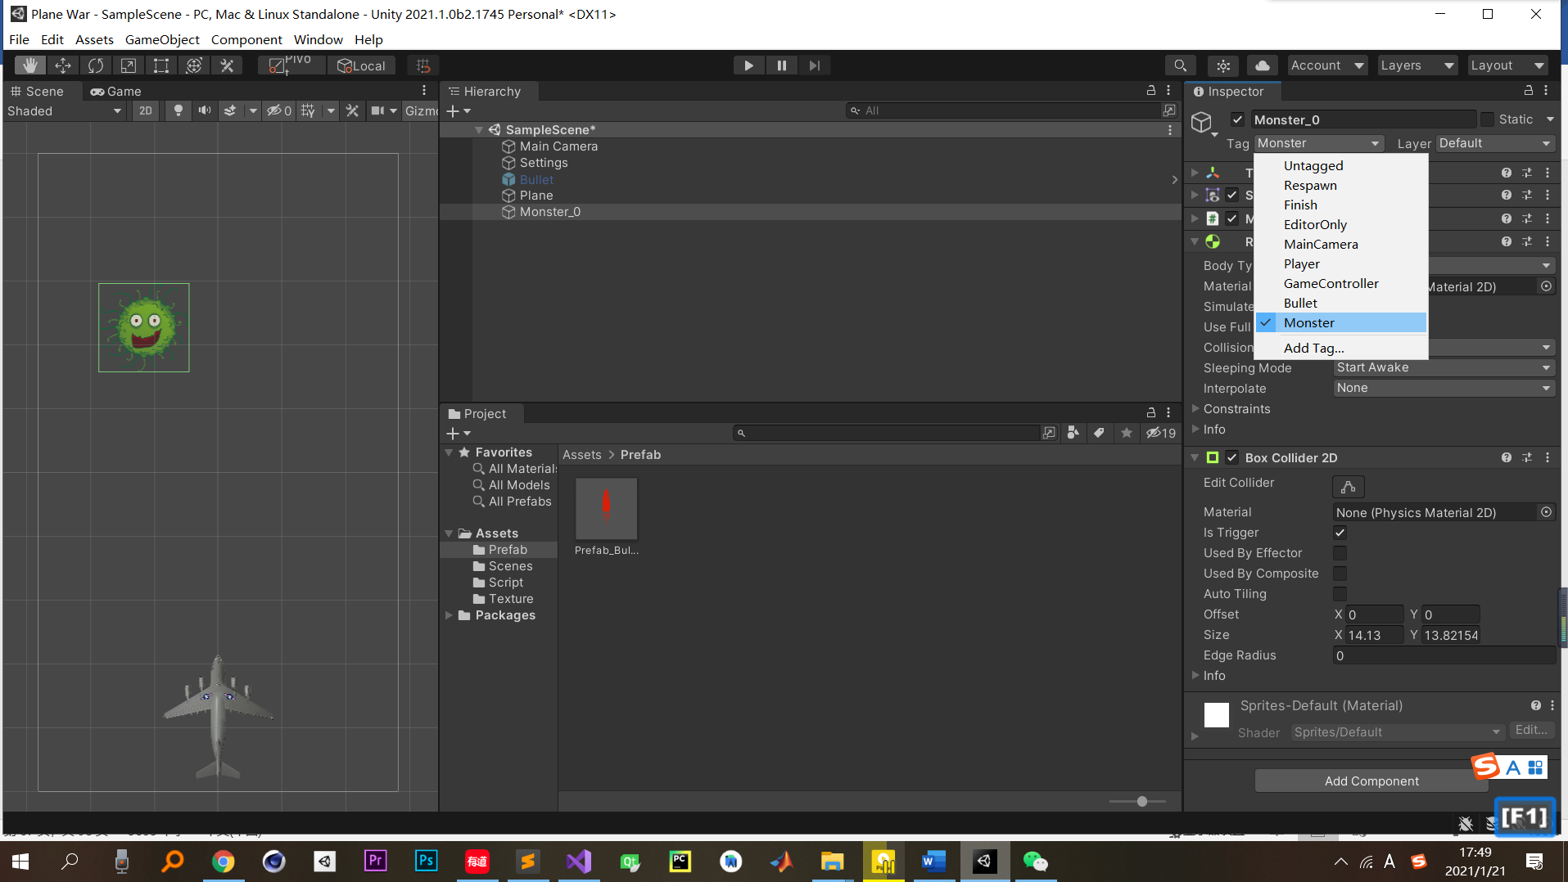

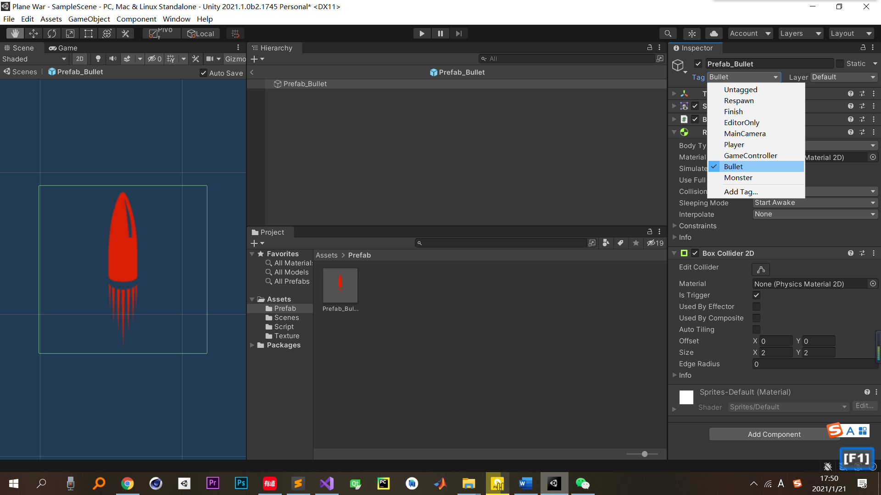



## 随机生成怪物

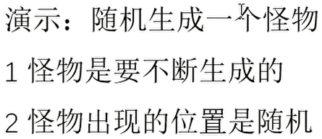

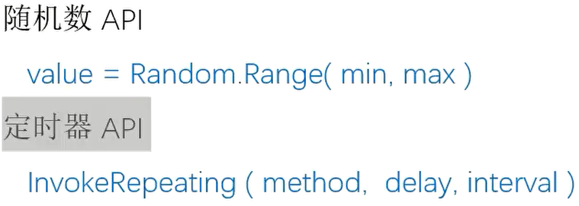

delay：延迟一定时间执行第一次。

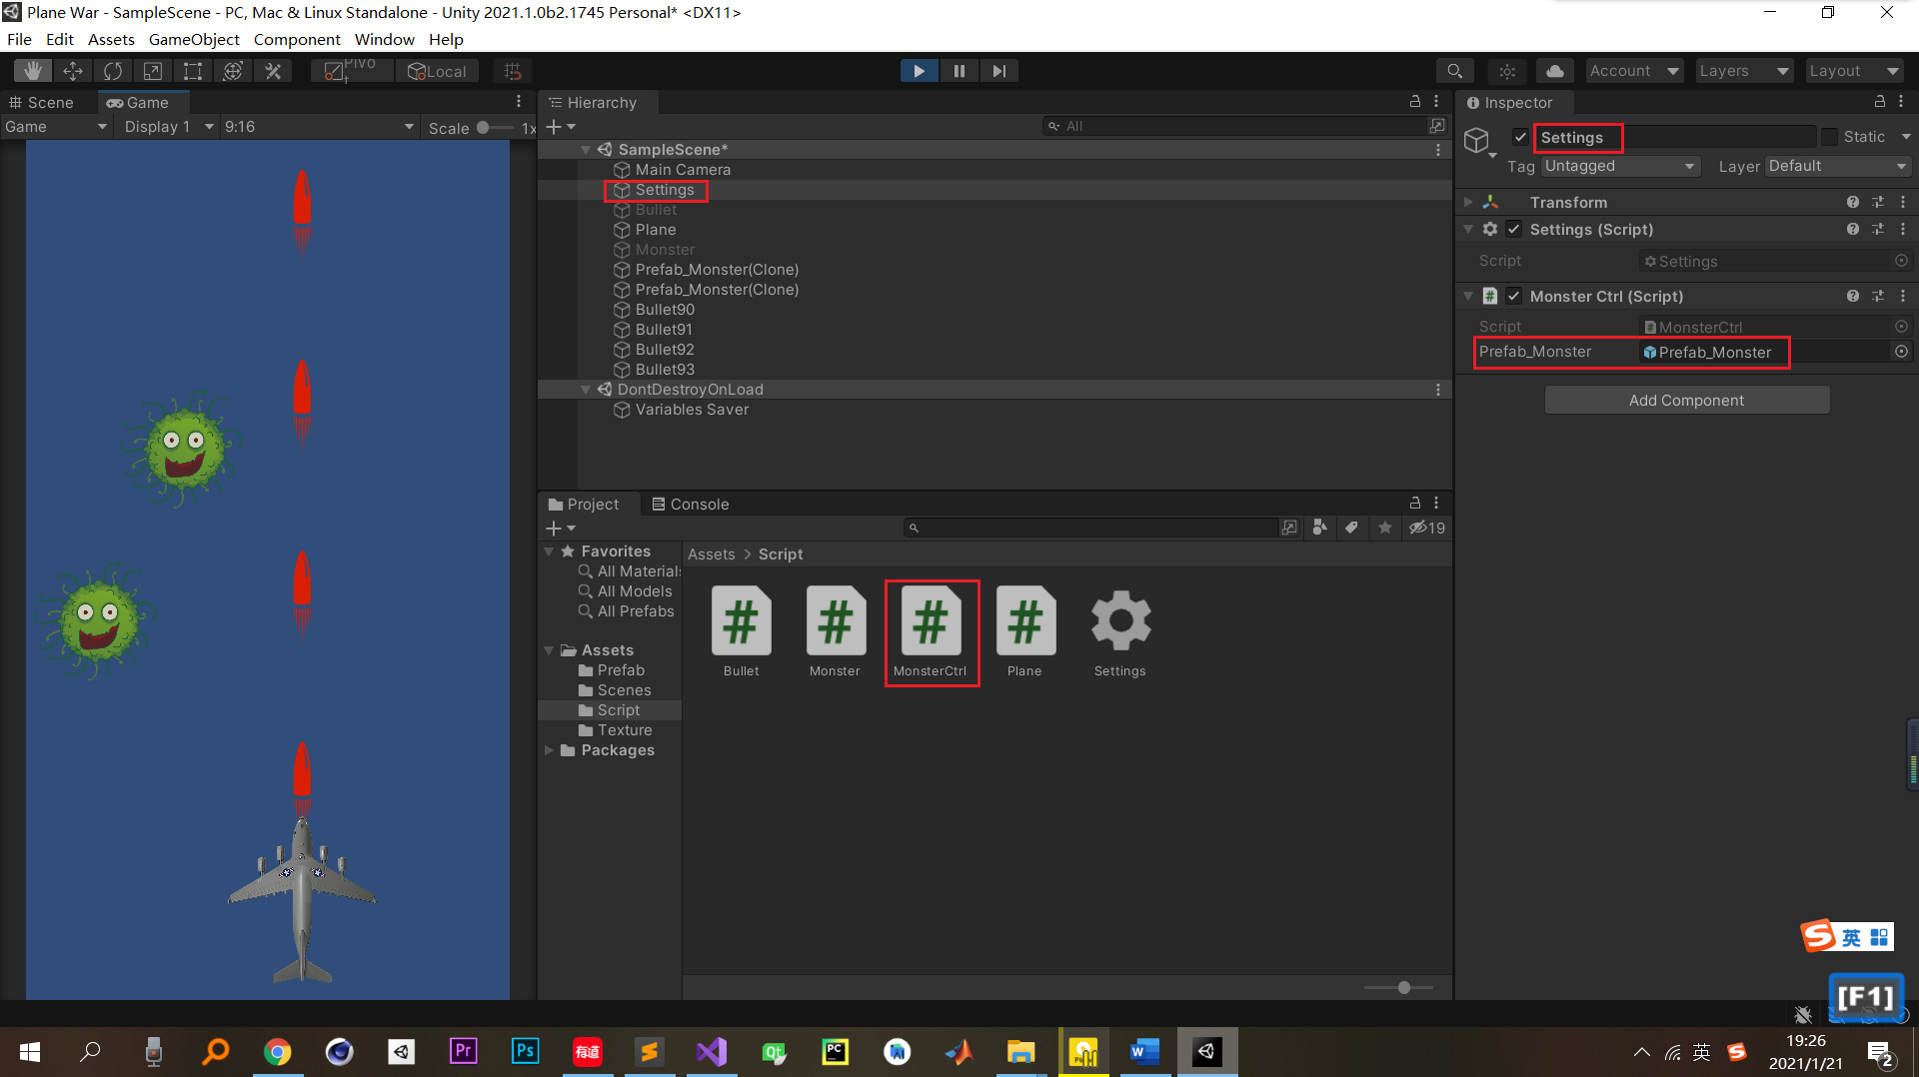



## 随机选择头像



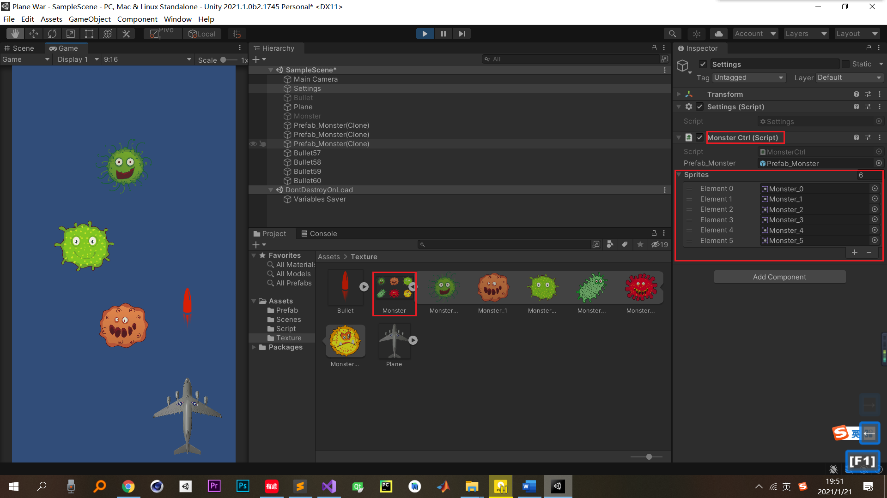



## 怪物相关的优化

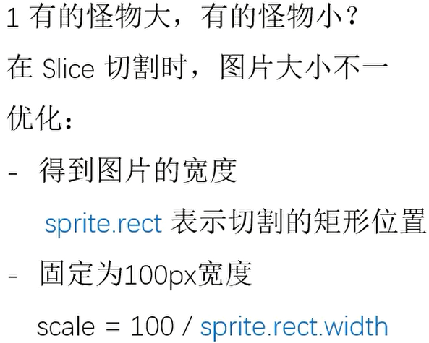





**Vector3的静态变量**

|  |  |
| --- | --- |
| [back](https://docs.unity3d.com/cn/2020.1/ScriptReference/Vector3-back.html) | 用于编写 Vector3(0, 0, -1) 的简便方法。 |
| [down](https://docs.unity3d.com/cn/2020.1/ScriptReference/Vector3-down.html) | 用于编写 Vector3(0, -1, 0) 的简便方法。 |
| [forward](https://docs.unity3d.com/cn/2020.1/ScriptReference/Vector3-forward.html) | 用于编写 Vector3(0, 0, 1) 的简便方法。 |
| [left](https://docs.unity3d.com/cn/2020.1/ScriptReference/Vector3-left.html) | 用于编写 Vector3(-1, 0, 0) 的简便方法。 |
| [negativeInfinity](https://docs.unity3d.com/cn/2020.1/ScriptReference/Vector3-negativeInfinity.html) | 用于编写 Vector3(float.NegativeInfinity, float.NegativeInfinity, float.NegativeInfinity) 的简便方法。 |
| [one](https://docs.unity3d.com/cn/2020.1/ScriptReference/Vector3-one.html) | 用于编写 Vector3(1, 1, 1) 的简便方法。 |
| [positiveInfinity](https://docs.unity3d.com/cn/2020.1/ScriptReference/Vector3-positiveInfinity.html) | 用于编写 Vector3(float.PositiveInfinity, float.PositiveInfinity, float.PositiveInfinity) 的简便方法。 |
| [right](https://docs.unity3d.com/cn/2020.1/ScriptReference/Vector3-right.html) | 用于编写 Vector3(1, 0, 0) 的简便方法。 |
| [up](https://docs.unity3d.com/cn/2020.1/ScriptReference/Vector3-up.html) | 用于编写 Vector3(0, 1, 0) 的简便方法。 |
| [zero](https://docs.unity3d.com/cn/2020.1/ScriptReference/Vector3-zero.html) | 用于编写 Vector3(0, 0, 0) 的简便方法。 |

## 游戏背景

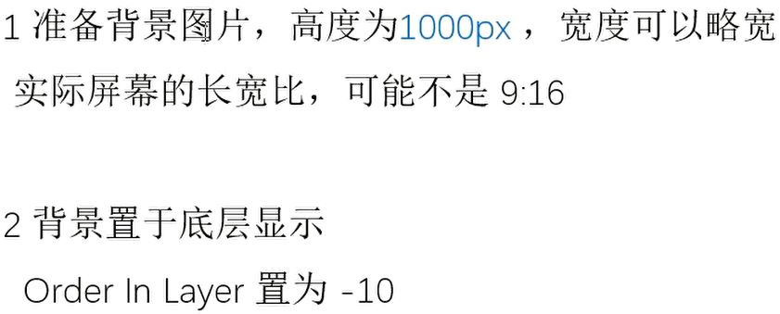

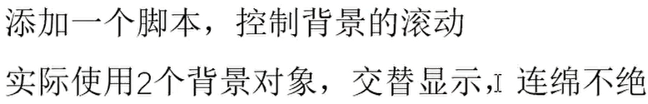



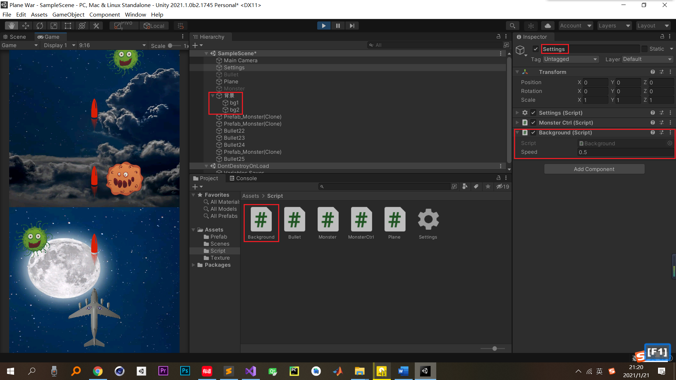



## 游戏最终优化

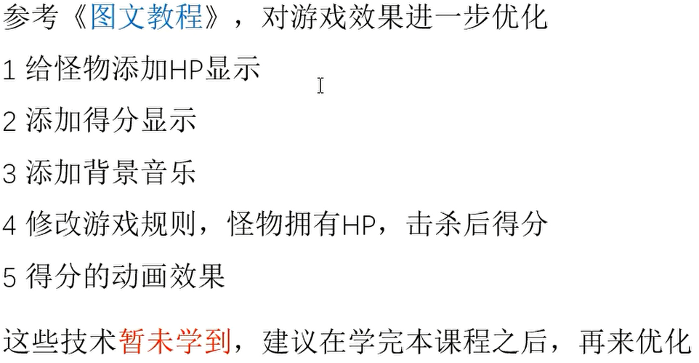

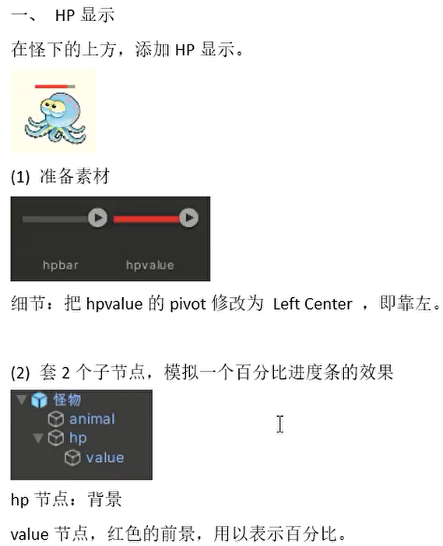

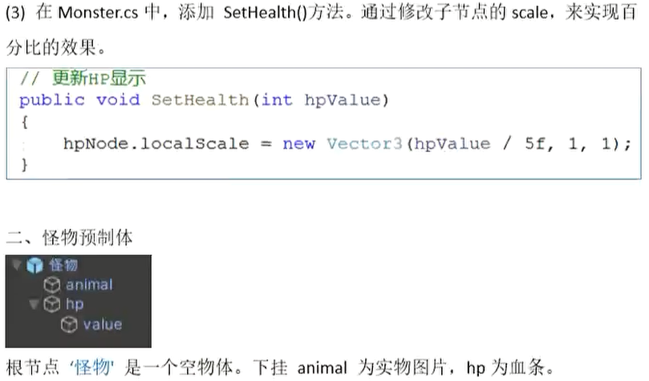



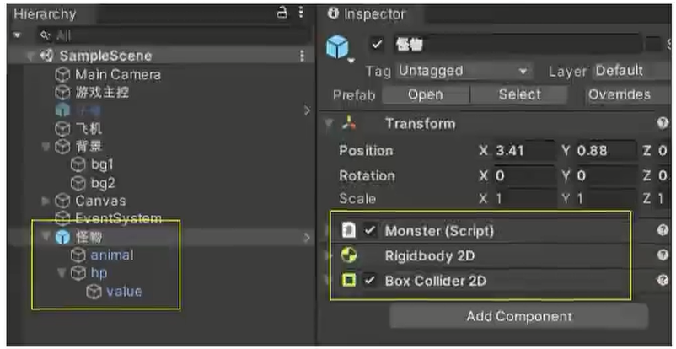



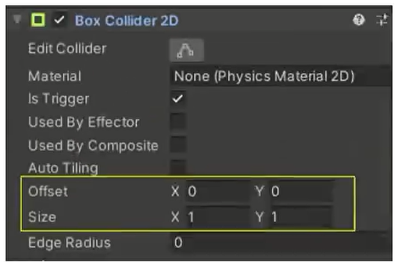

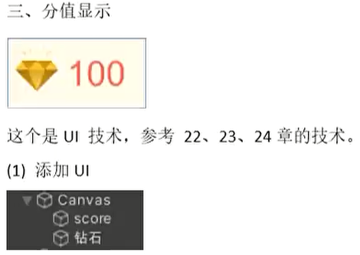

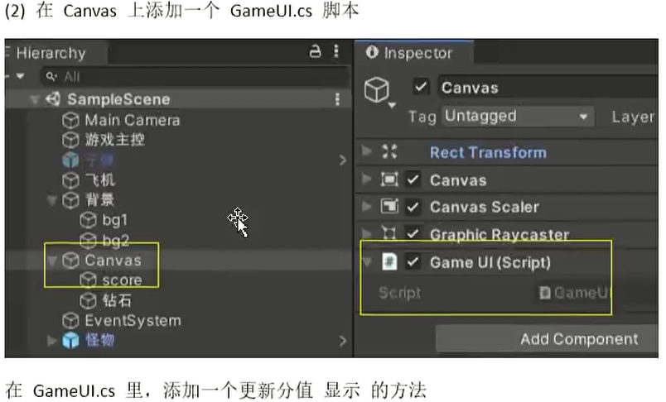

## 游戏中的声音

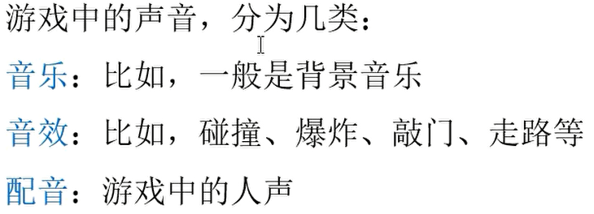

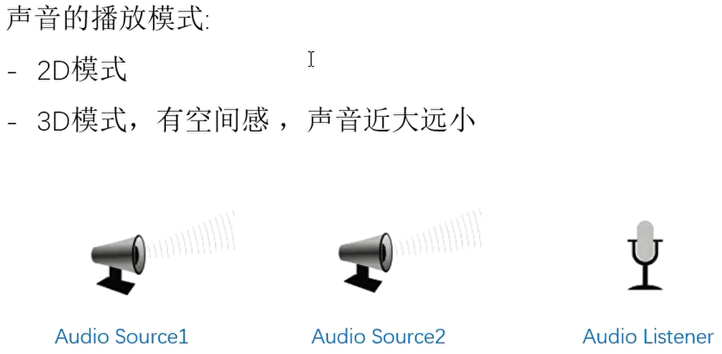

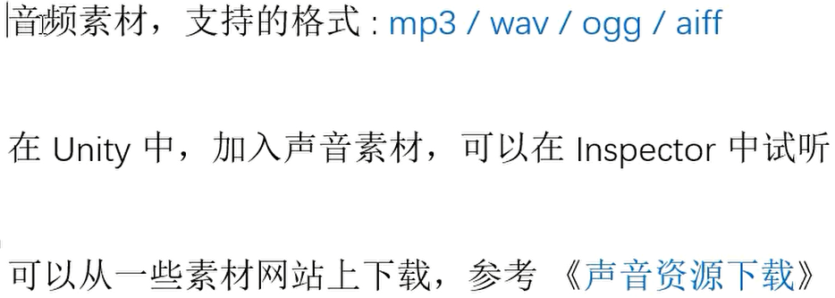

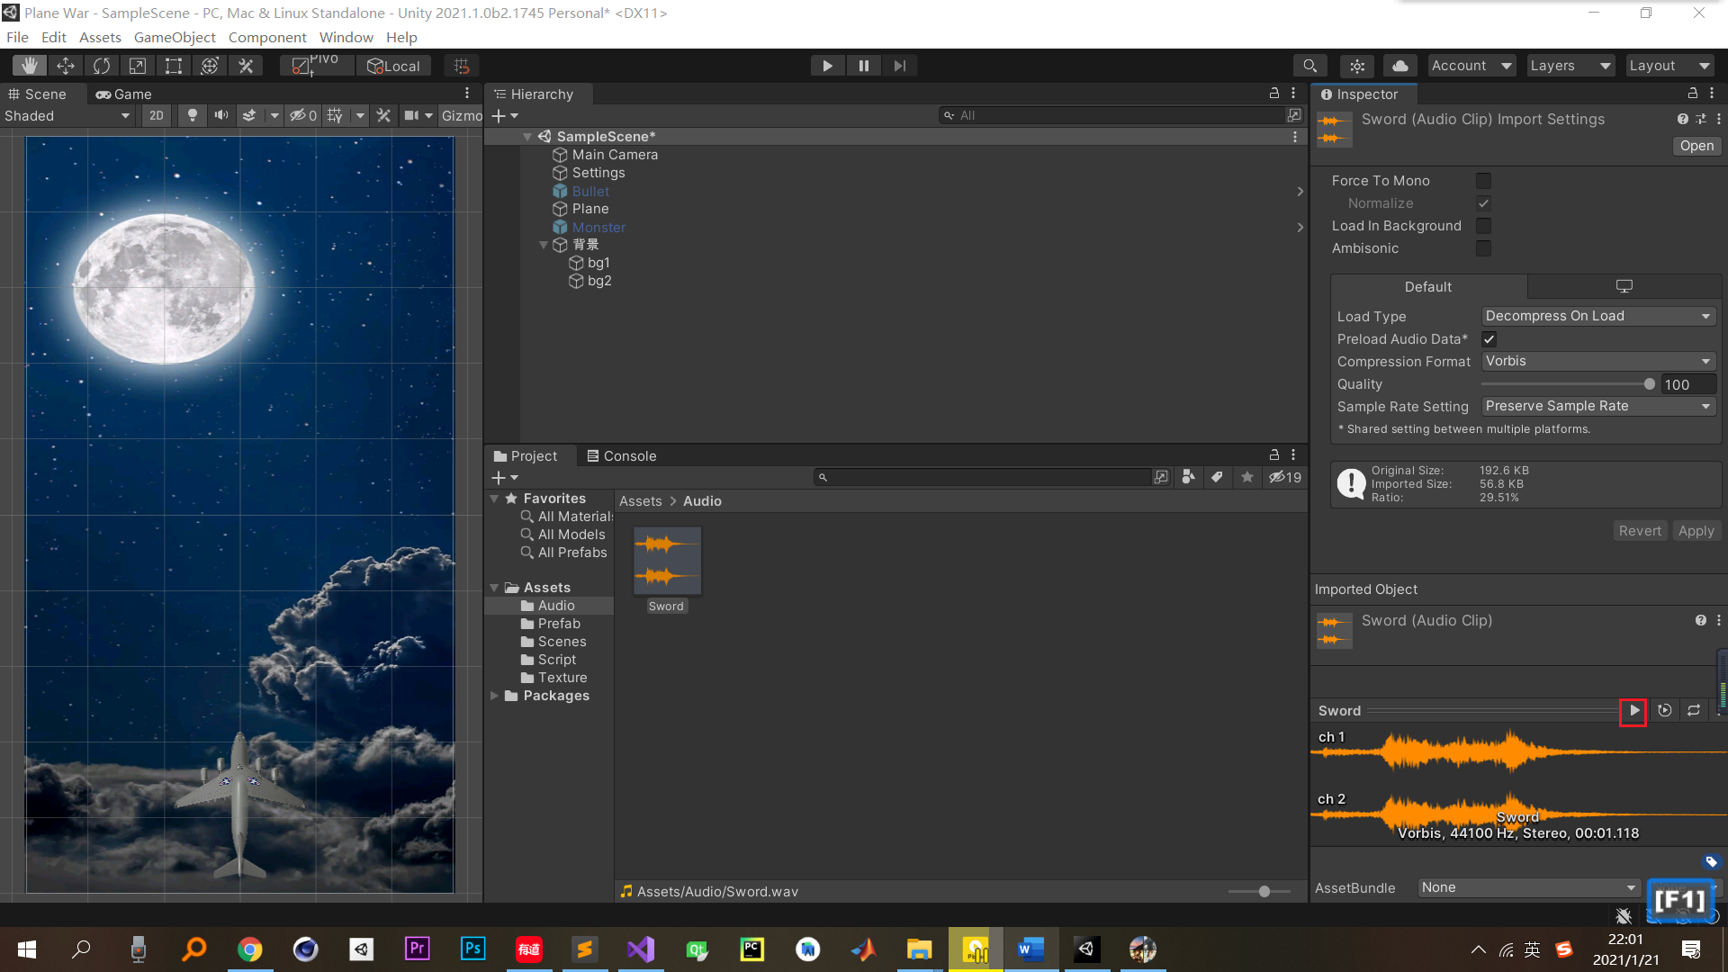

## 播放音频

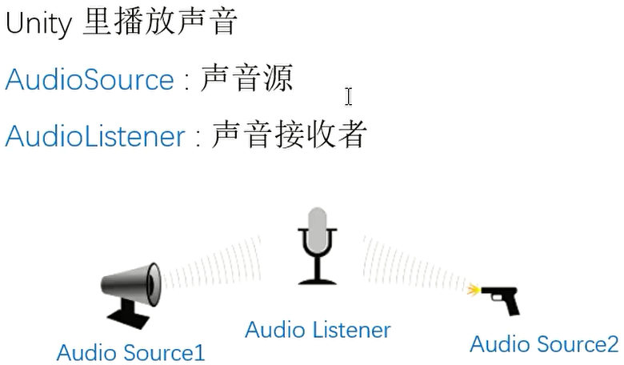

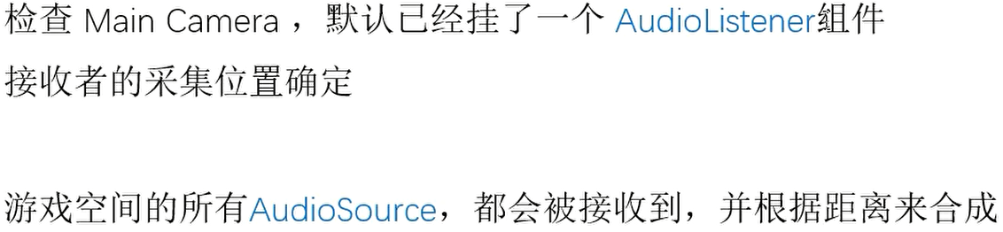

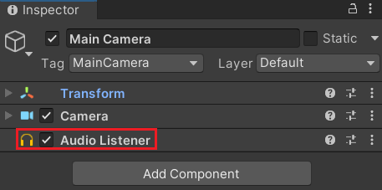

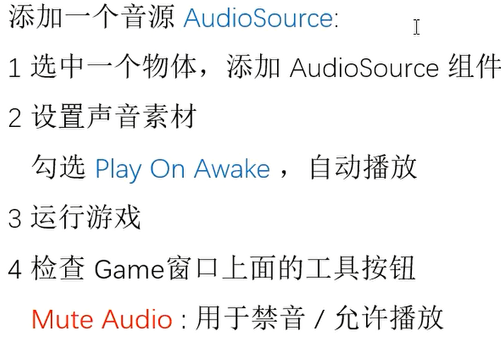

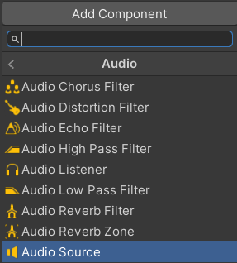

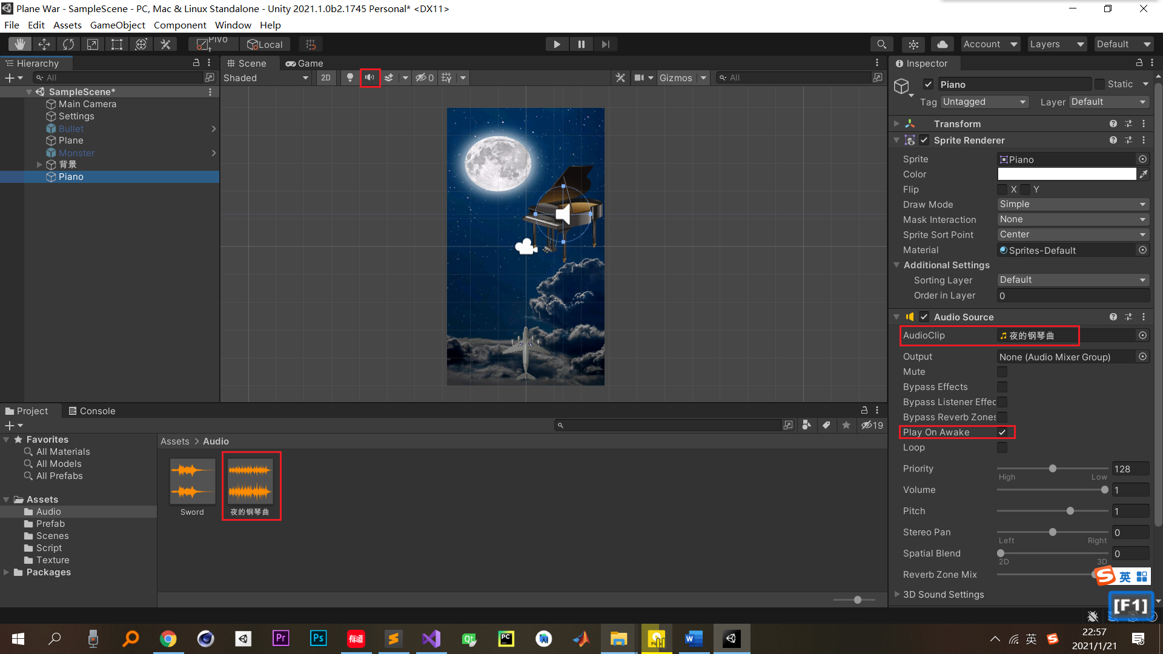





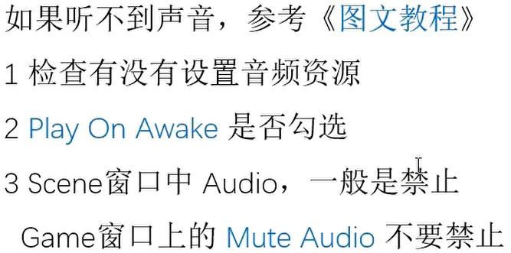

# 疑难问题

## 安装Unity

<https://unity.cn/releases?signup=true>

通过Unity Hub来安装Unity。

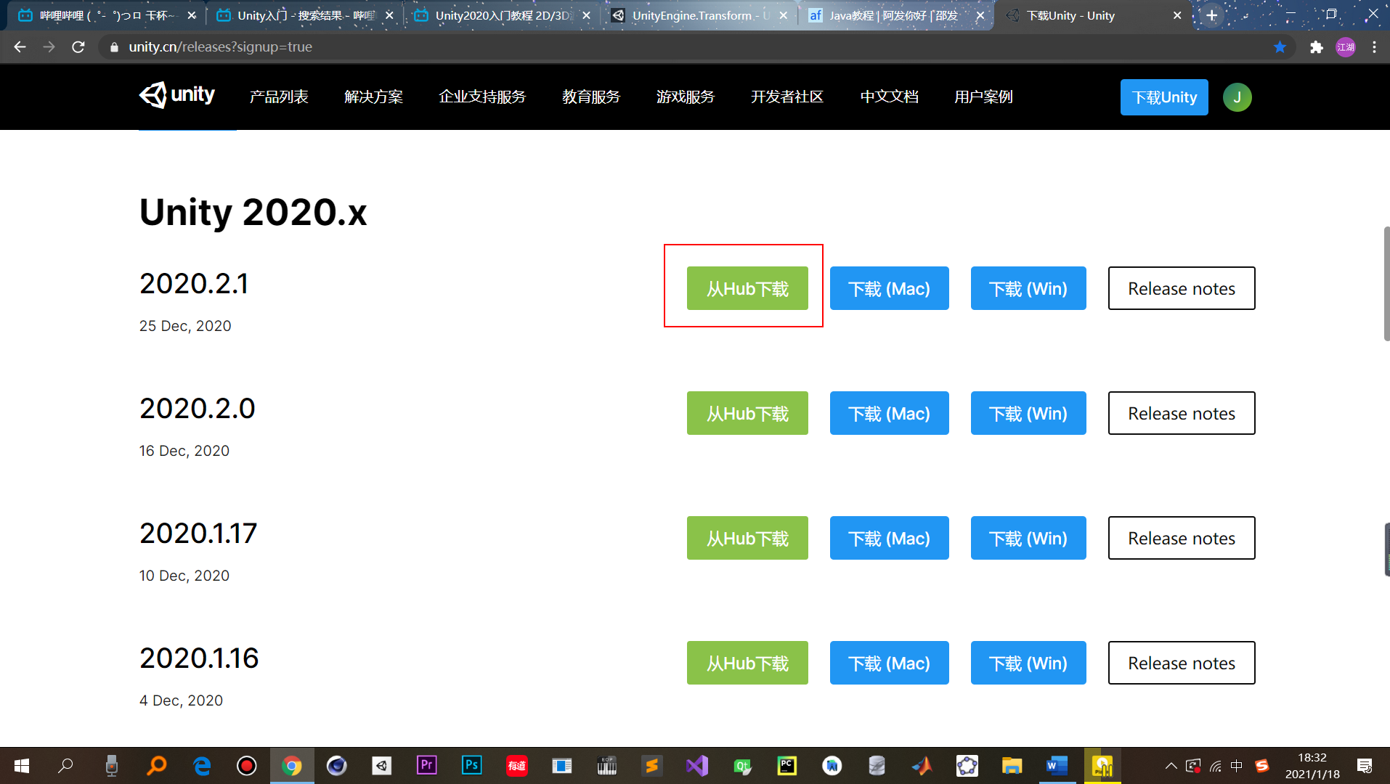

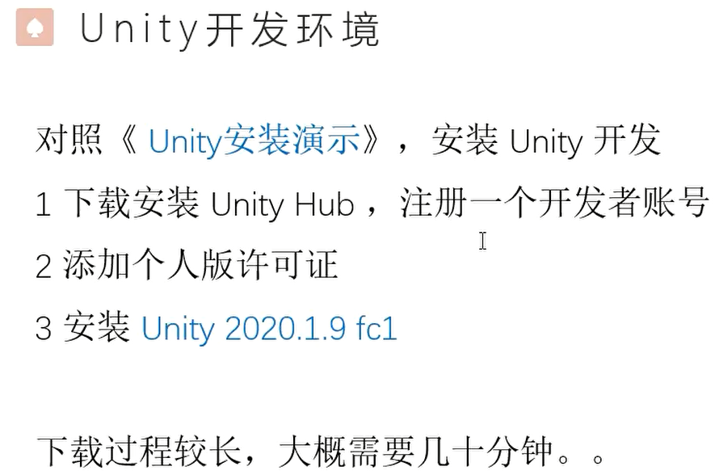

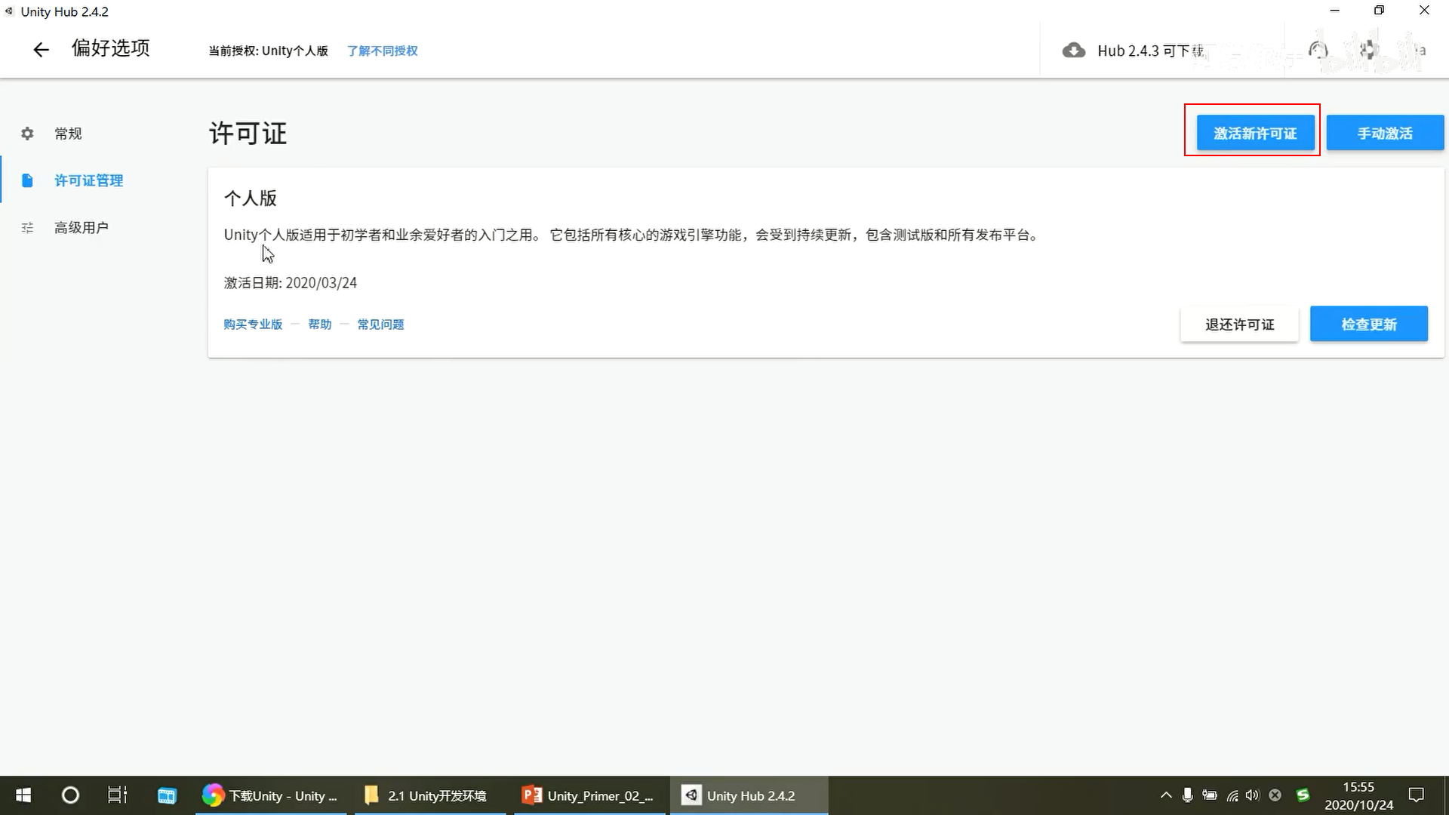

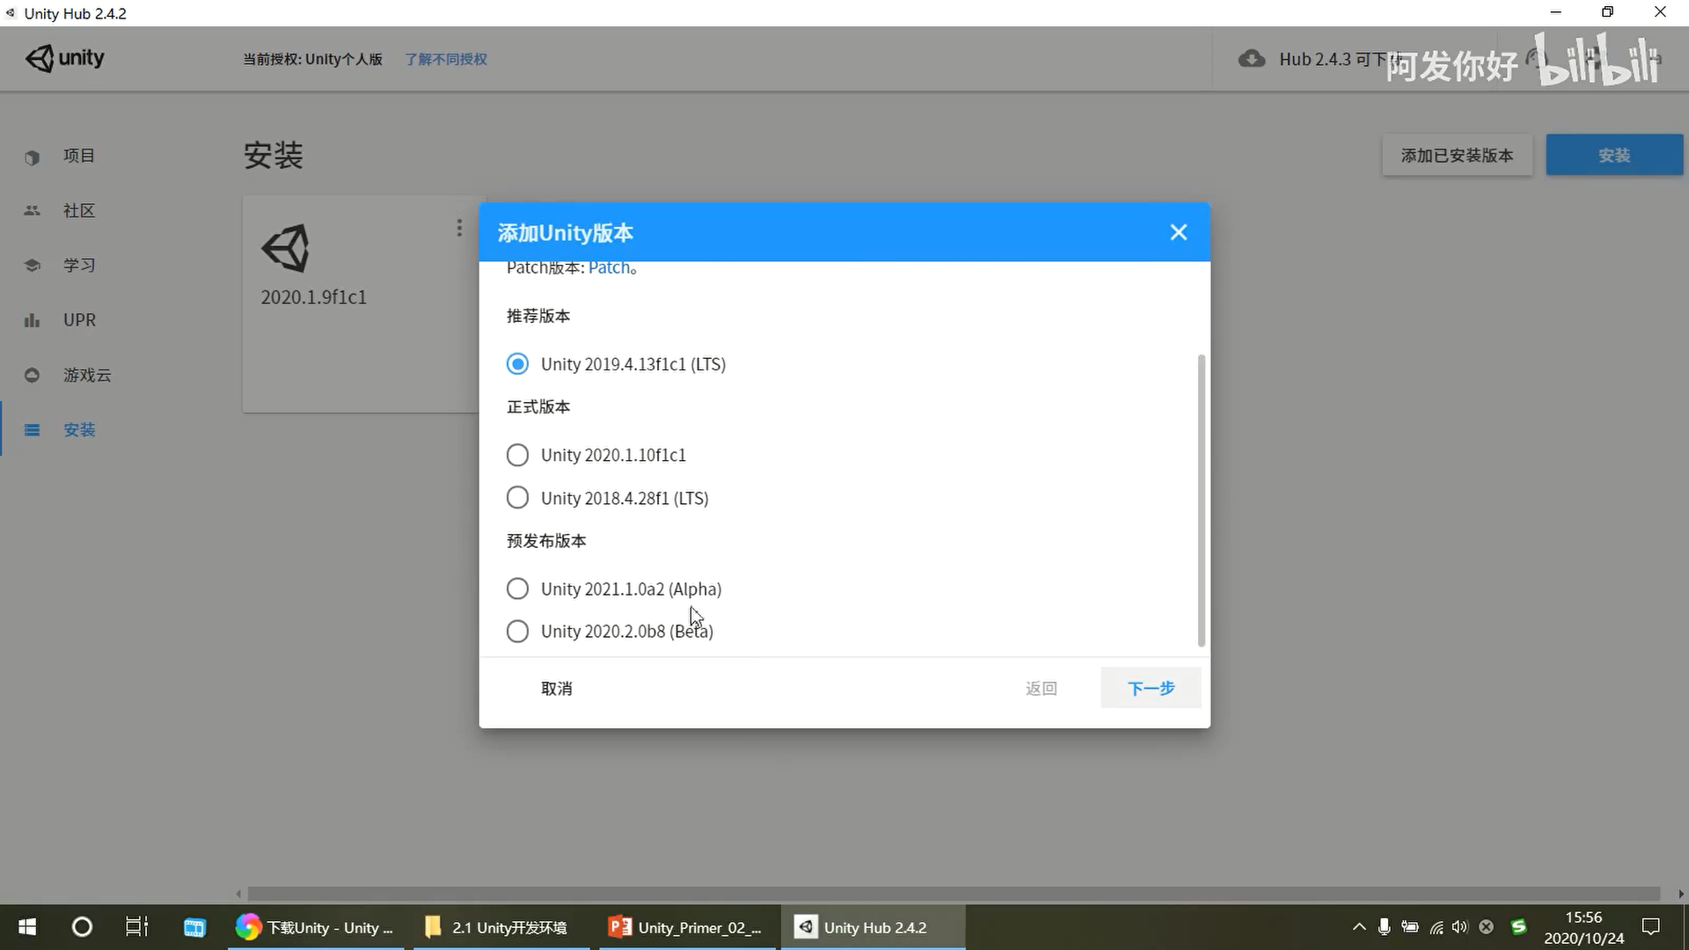

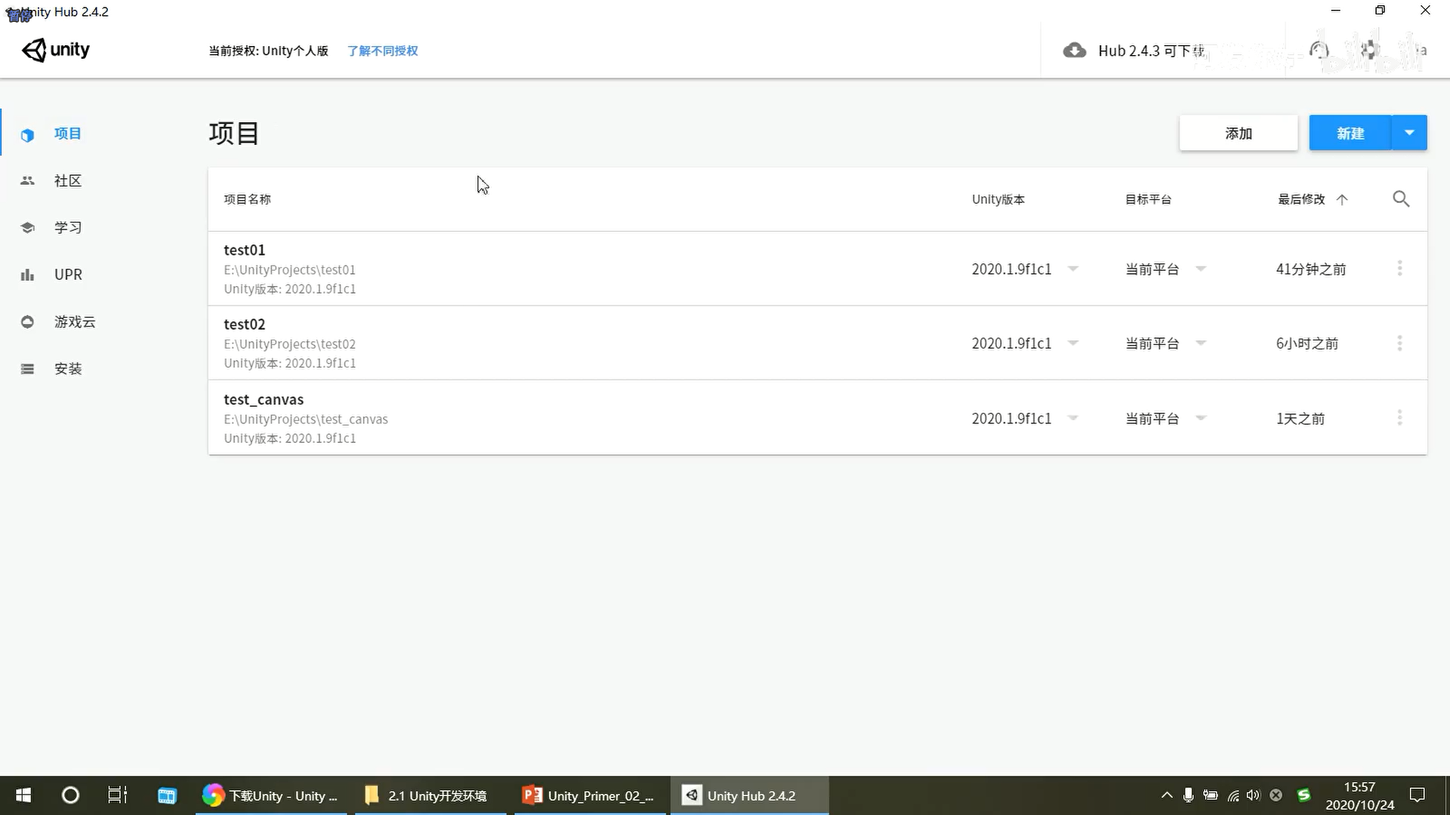

## 切换界面语言

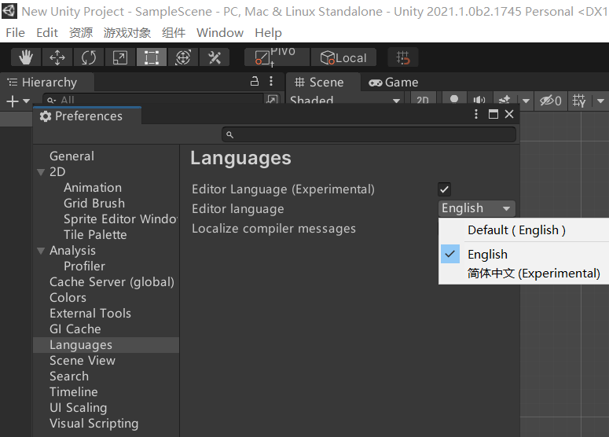

切换后某些地方不能立刻生效，需重启软件才行。

## 快捷键

Ctrl+D 复制并粘贴

Shift+Del 或者 Del Scr LK删除

<https://blog.csdn.net/qq_34552886/article/details/69775013>

**重命名的快捷键是F2**

**ALT+鼠标左键点击Hierarchy对象可以展开和收起对象的所有子物体**

**SHIFT+空格 可以对当前窗口进行放大缩小**

### Windows系统Unity3D中的快捷键

| **组合键** | **键** | | **功能** |
| --- | --- | --- | --- |
| **File 文件** | | | |
| Ctrl |  | N | New Scene 新建场景 |
| Ctrl |  | O | Open Scene 打开场景 |
| Ctrl |  | S | Save Scene 保存 |
| Ctrl | Shift | S | Save Scene as 保存场景为 |
| Ctrl | Shift | B | Build Settings... 编译设置... |
| Ctrl |  | B | Build and run 编译并运行 |
| **Edit 编辑** | | | |
| Ctrl |  | Z | Undo 撤消 |
| Ctrl |  | Y | Redo 重做 |
| Ctrl |  | X | Cut 剪切 |
| Ctrl |  | C | Copy 拷贝 |
| Ctrl |  | V | Paste 粘贴 |
| Ctrl |  | D | Duplicate 复制 |
| Shift |  | Del | Delete 删除 |
|  |  | F | Frame  selected 选择的帧 |
| Ctrl |  | F | Find 查找 |
| Ctrl |  | A | Select All 全选 |
| Ctrl |  | P | Play 播放 |
| Ctrl | Shift | P | Pause 暂停 |
| Ctrl | Alt | P | Step 停止 |
| **Assets 资源** | | | |
| Ctrl |  | R | Refresh 刷新 |
| **Game Object 游戏对象** | | | |
| Ctrl | Shift | N | New Empty 新建空游戏对象 |
| Ctrl | Alt | F | Move to view 移动到视图 |
| Ctrl | Shift | F | Align with view 视图对齐 |
| **Window** | | | |
| Ctrl |  | 1 | Scene 场景 |
| Ctrl |  | 2 | Game 游戏 |
| Ctrl |  | 3 | Inspector 检视面板 |
| Ctrl |  | 4 | Hierarchy 层次 |
| Ctrl |  | 5 | Project 项目 |
| Ctrl |  | 6 | Animation 动画 |
| Ctrl |  | 7 | Profiler 分析器 |
| Ctrl |  | 8 | Particle Effect 粒子效果 |
| Ctrl |  | 9 | Asset store 资源商店 |
| Ctrl |  | 0 | Asset server 资源服务器 |
| Ctrl | Shift | C | Console 控制台 |
| Ctrl |  | TAB | Next Window 下一个窗口 |
| Ctrl | Shift | TAB | Previous Window 上一个窗口 |
| Ctrl | Alt | F4 | Quit 退出 |
| **Tools 工具** | | | |
|  |  | Q | Pan 平移 |
|  |  | W | Move 移动 |
|  |  | E | Rotate 旋转 |
|  |  | R | Scale 缩放 |
|  |  | Z | Pivot Mode toggle 轴点模式切换 |
|  |  | X | Pivot Rotation Toggle 轴点旋转切换 |
| Ctrl |  | LMB | Snap 捕捉 （Ctrl+鼠标左键） |
|  |  | V | Vertex Snap 顶点捕捉 |
| **Selection** | | | |
| Ctrl | Shift | 1 | Load Selection 1 载入选择集 |
| Ctrl | Shift | 2 | Load Selection 2 |
| Ctrl | Shift | 3 | Load Selection 3 |
| Ctrl | Shift | 4 | Load Selection 4 |
| Ctrl | Shift | 5 | Load Selection 5 |
| Ctrl | Shift | 6 | Load Selection 6 |
| Ctrl | Shift | 7 | Load Selection 7 |
| Ctrl | Shift | 8 | Load Selection 8 |
| Ctrl | Shift | 9 | Load Selection 9 |
| Ctrl | Alt | 1 | Save Selection 1 保存选择集 |
| Ctrl | Alt | 2 | Save Selection 2 |
| Ctrl | Alt | 3 | Save Selection 3 |
| Ctrl | Alt | 4 | Save Selection 4 |
| Ctrl | Alt | 5 | Save Selection 5 |
| Ctrl | Alt | 6 | Save Selection 6 |
| Ctrl | Alt | 7 | Save Selection 7 |
| Ctrl | Alt | 8 | Save Selection 8 |
| Ctrl | Alt | 9 | Save Selection 9 |

作者：siki老师  
链接：https://www.zhihu.com/question/308108023/answer/568308100  
来源：知乎  
著作权归作者所有。商业转载请联系作者获得授权，非商业转载请注明出处。

1. 点选物体，在Scene场景中按**F**可**聚焦到物体近处**。在Play模式中，选中物体连**按两次F**，在Scene场景中的**视图会跟随物体移动**。

2. Q：平移屏幕；W:移动物体；E:旋转物体；R：缩放

**Z，X切换轴点旋转模式和坐标模式（世界坐标/局部坐标）**

3. **Ctrl+P开启/关闭Play模式**，**ctrl+shift+P 在play模式中暂停**

4. 点选Scene窗口，按下**Ctrl+F 输入物体名称查找Scene场景里物体。**

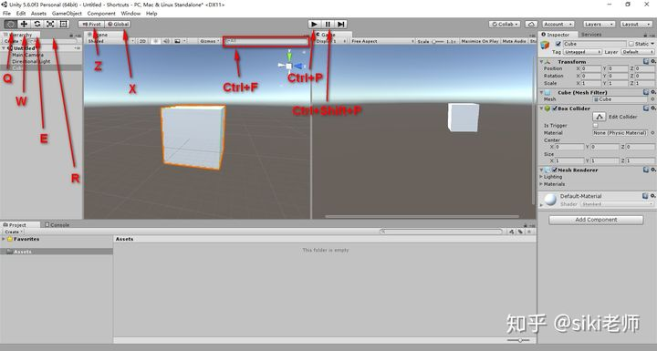

5. **Ctrl+shift+b 打开Build Settings窗口**

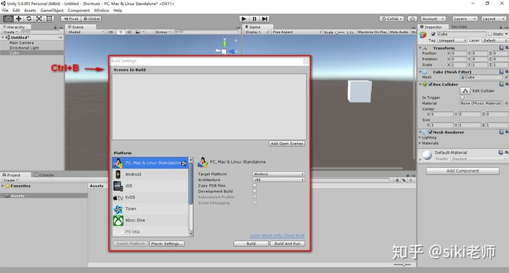

6. **Ctrl+Shift+N 创建空物体**

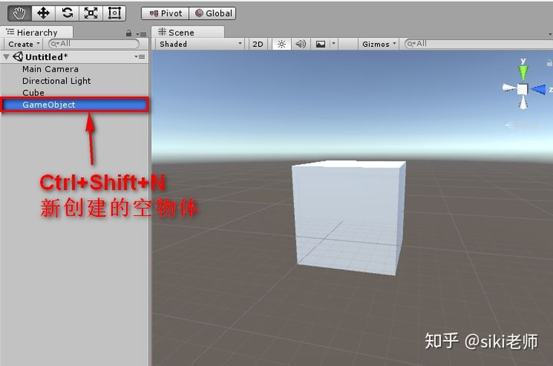

**Alt+Shift+N 注意区分两种情况：（1）当处于未选中状态时，创建新空物体。（2）当选中一个物体时，创建空子物体。**

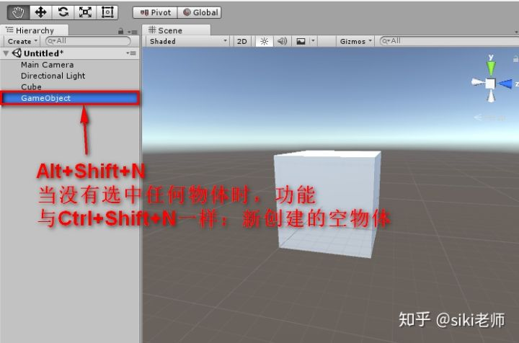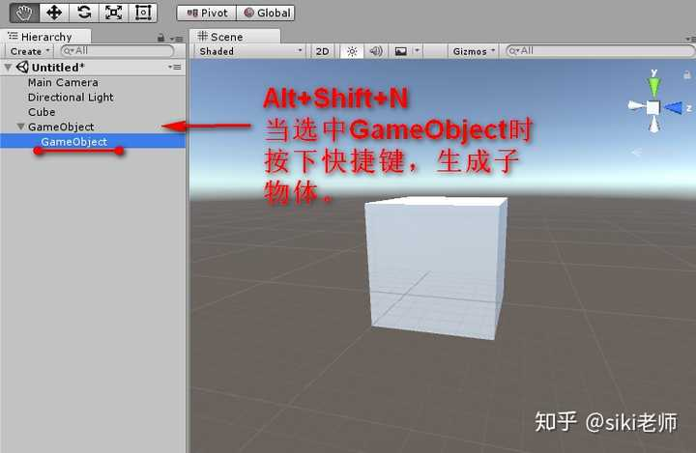

7. **对游戏物体的常用操作**：  
Ctrl+c 复制  
Ctrl+v 粘贴  
Ctrl+x 剪贴  
Ctrl+D 复制  
Ctrl+A 全选  
Ctrl+Z 撤销

Ctrl+Y 重做

8. 当在Scene窗口中找到一个好的视角时，点选摄像机（**不点选摄像机，快捷不起作用**），按下**Ctrl+Shift+F**，将**摄像机设置到当前视角的位置**。（注意，输入法可能和这一快捷键有冲突，最好关掉输入法以后尝试）

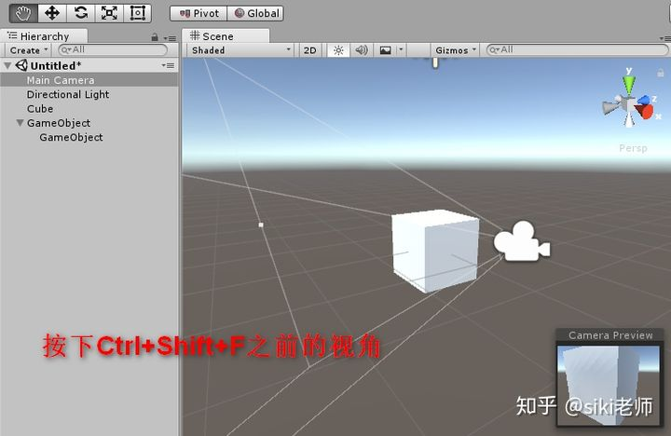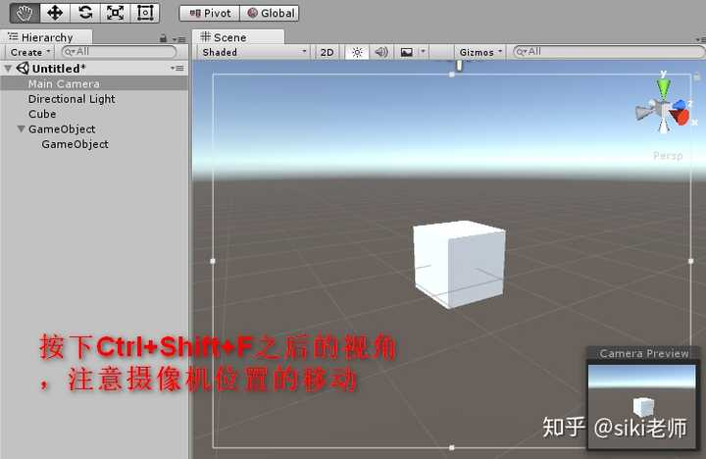

9. Ctrl+[0-9对应数字]

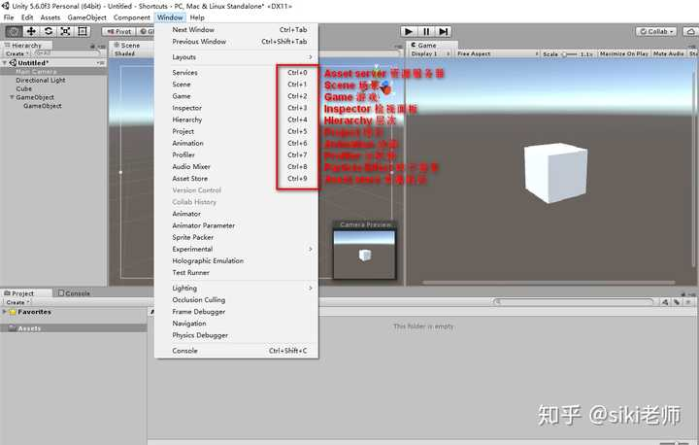

10. **Ctrl+N 创建新场景，Ctrl+S 保存场景，Ctrl+Shift+S场景另存为**。

**附带Brackeys大神整理的常用快捷键图：**

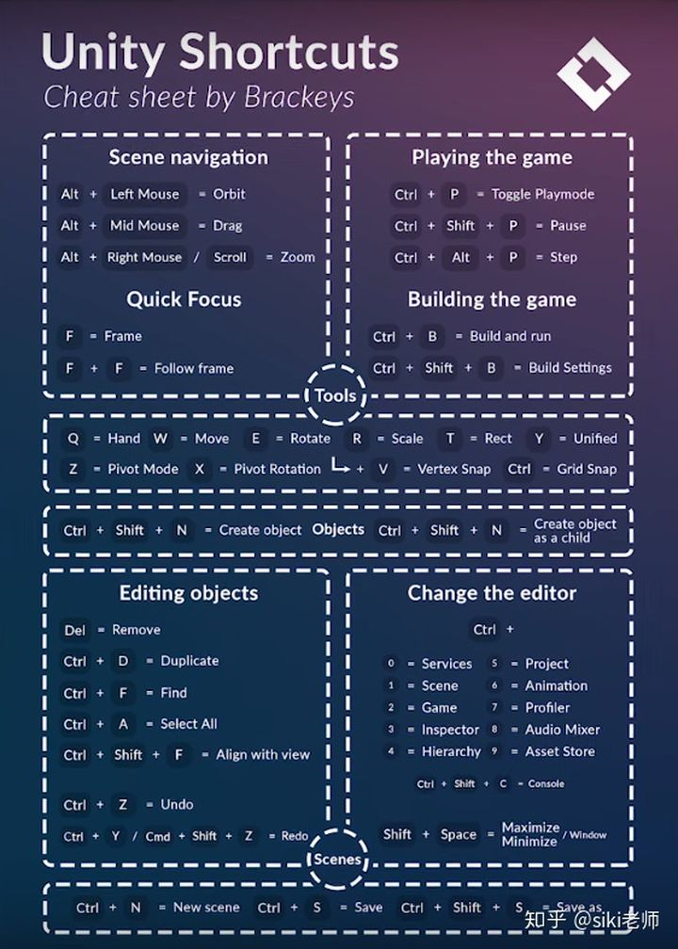

## 官网手册网页刷新慢

开代理上外网

开代理和不开代理两种情况下Unity中国刷新都会慢一点

## 安装官方离线文档

<https://www.jianshu.com/p/b3ae434f5947/>

### 1.下载unity离线文档

官网（官网只能下载英文版

）：<https://storage.googleapis.com/docscloudstorage/2020.2/UnityDocumentation.zip>

其它（也是英文版）：<https://storage.googleapis.com/localized_docs/zh_CN/2020.1/UnityDocumentation.zip>

官方文档连接：[https://docs.unity3d.com/Manual/index.html](https://links.jianshu.com/go?to=https%3A%2F%2Fdocs.unity3d.com%2FManual%2Findex.html)

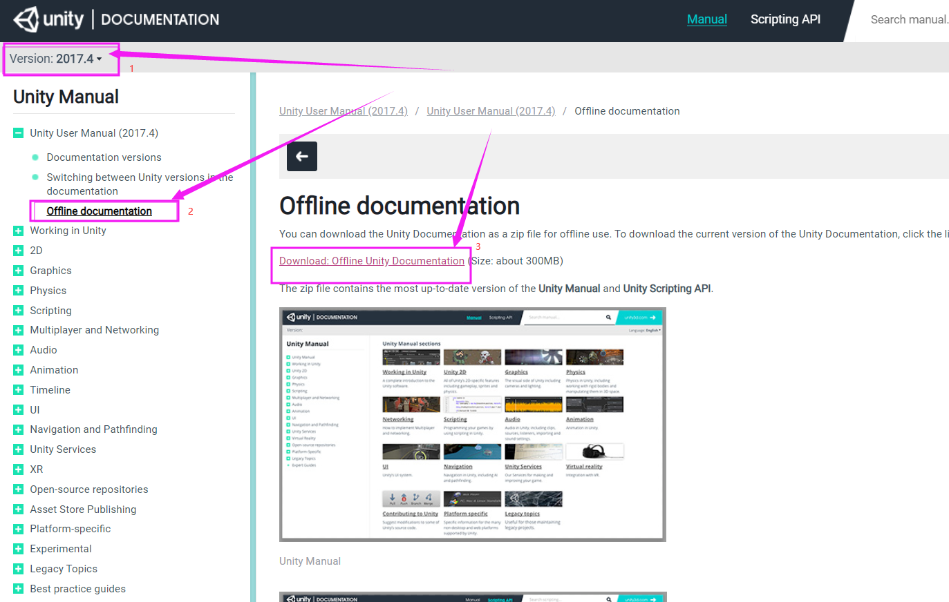

上图一号箭头选择需要的版本，点击二号箭头所指打开离线文档系在页，点击三号箭头所指下载离线文档

### 2.把下载的UnityDocumentation.zip文件解压到unity安装目录的Data文件夹中

目录地址：Unity\Editor\Data

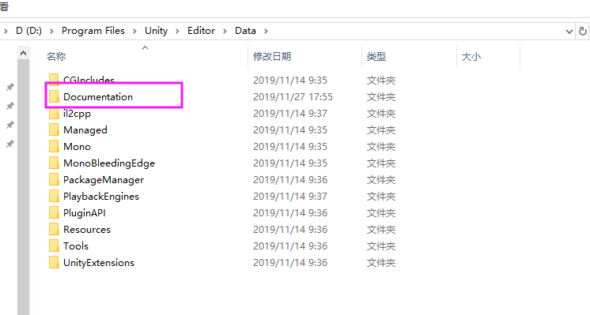

### 3.打开unity测试一下

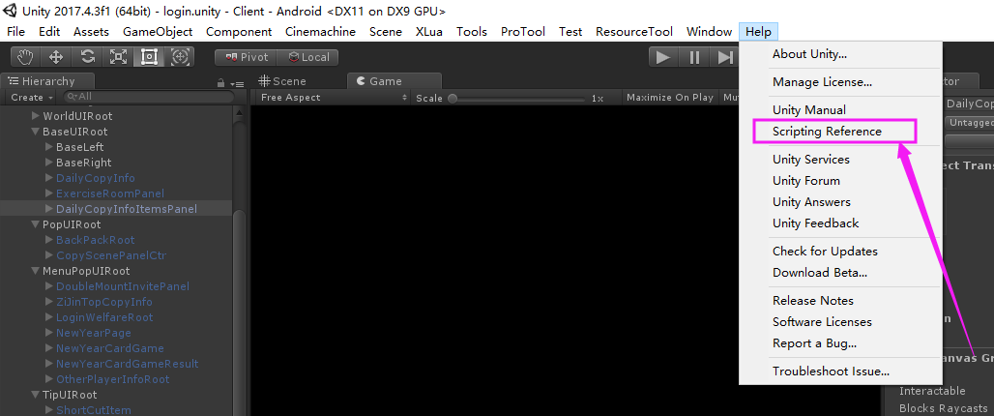

看地址是否在你解压的目录

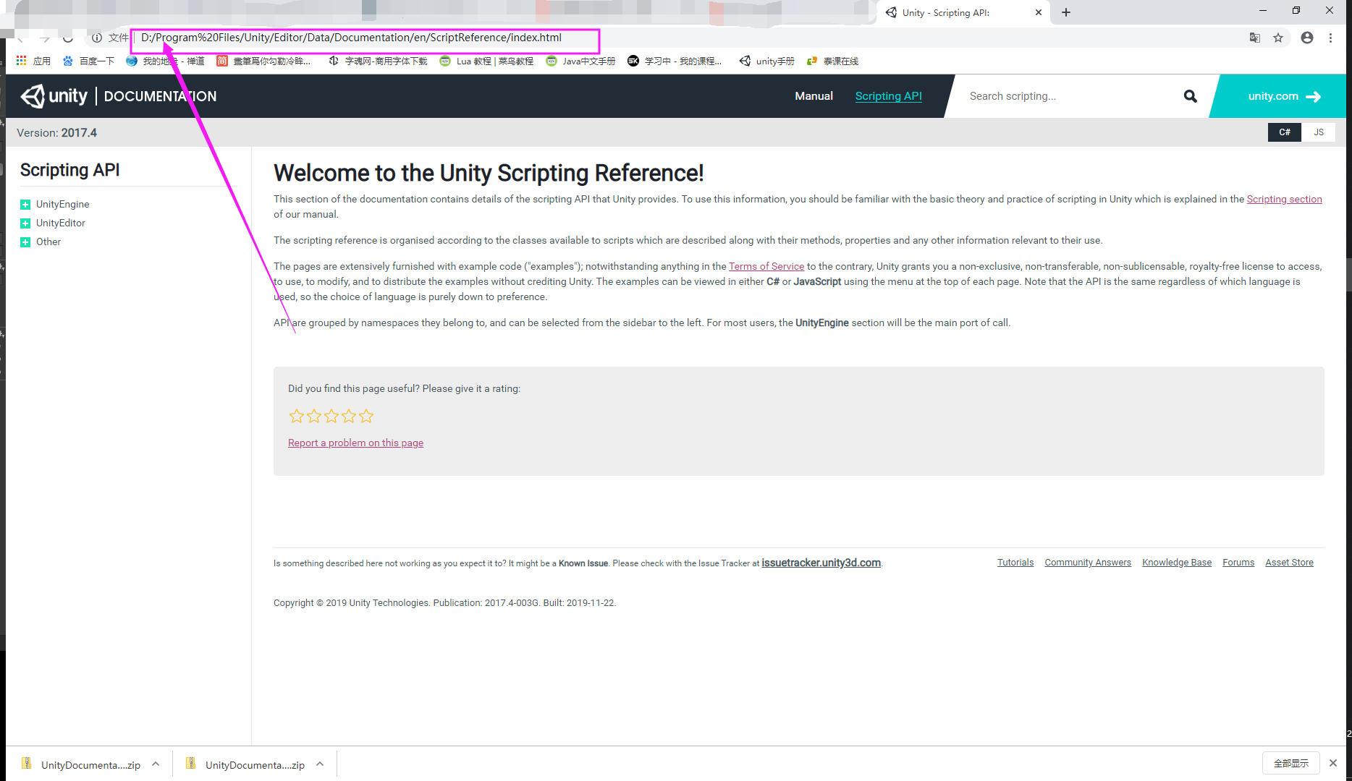

### 4.解决网页刷新慢

用文本编辑器打开en\Manual下任意一个html文件，比如UnityManual.html，查找https://fonts.googleapis.com，可以找到下面这段

<link href="https://fonts.googleapis.com/css?family=Roboto&amp;display=swap" rel="stylesheet">

文件目录选择D:\Unity\Hub\Editor\2019.1.9f1\Editor\Data\Documentation\en\Manual

点击“在文件中替换”

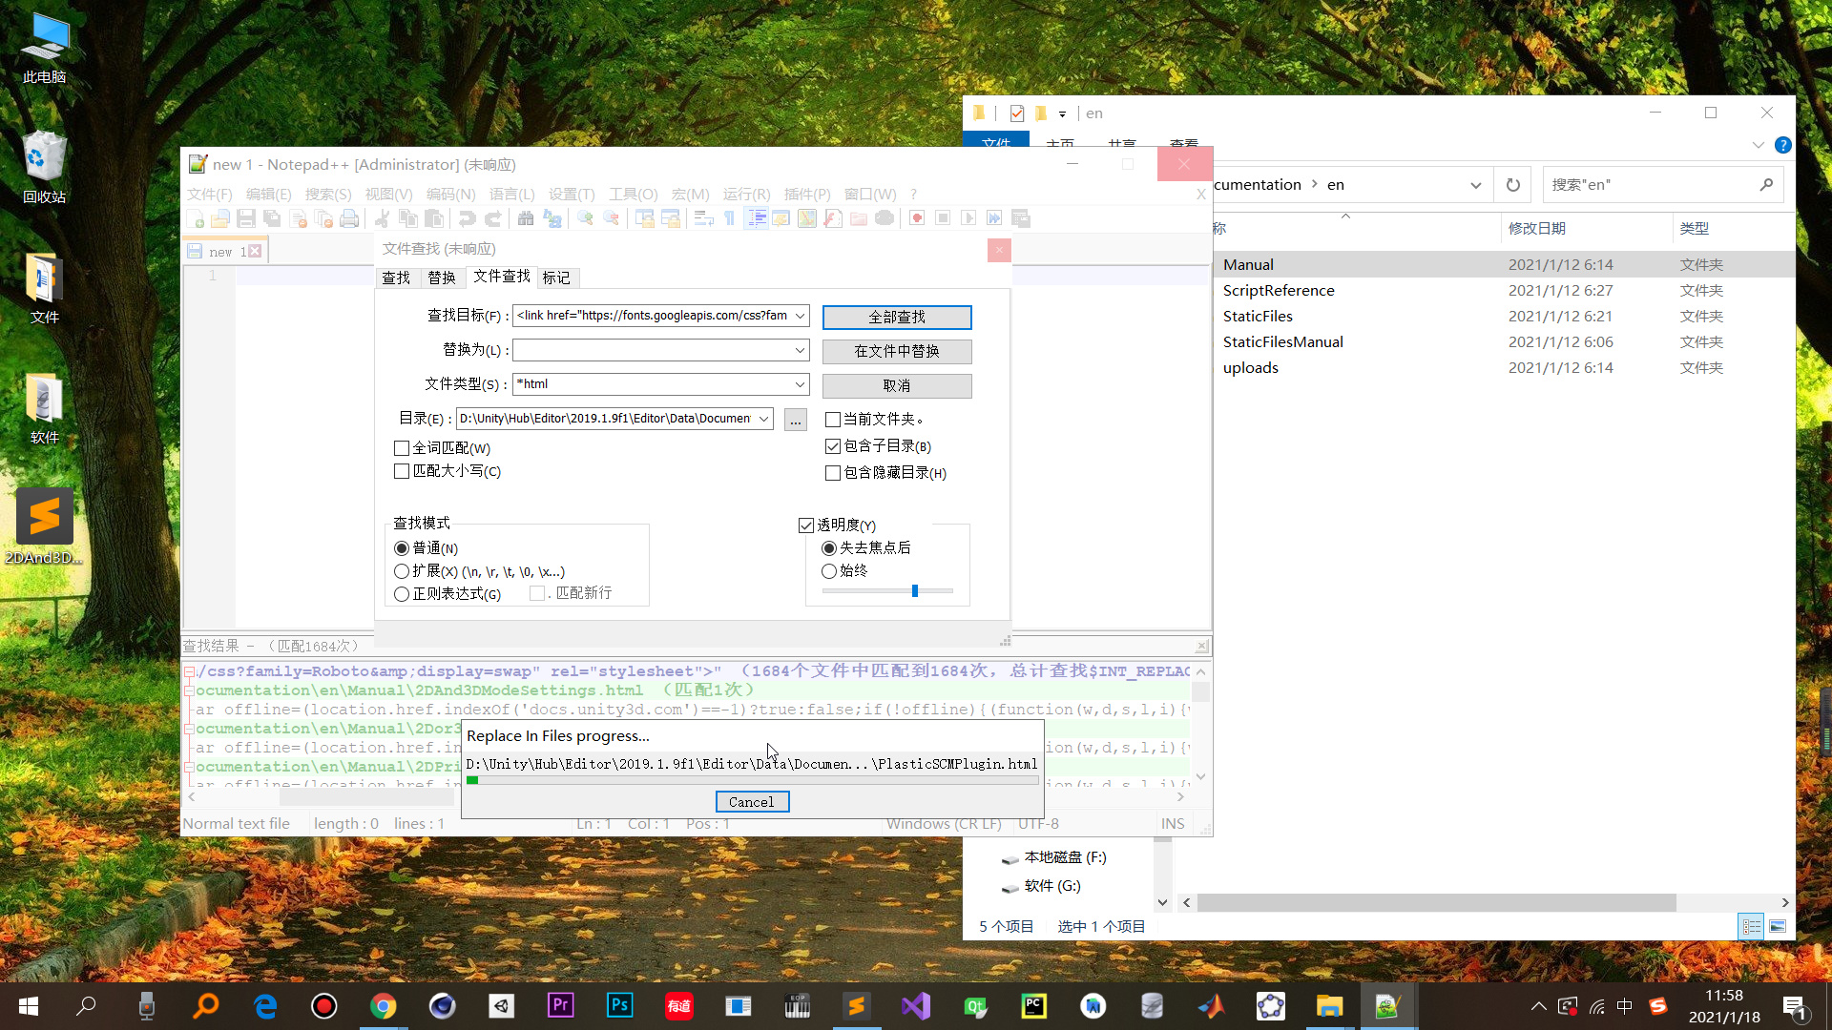

## 黑色主题

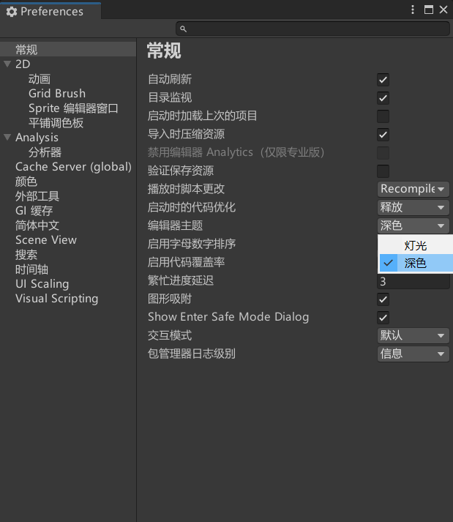

<https://blog.csdn.net/ekbook/article/details/106275158>

**只有unity pro或者unity plus中可以替换黑色主题，但是如何在unity个人版白嫖这功能呢？？**

1.打开package manager，点开添加URL输入框

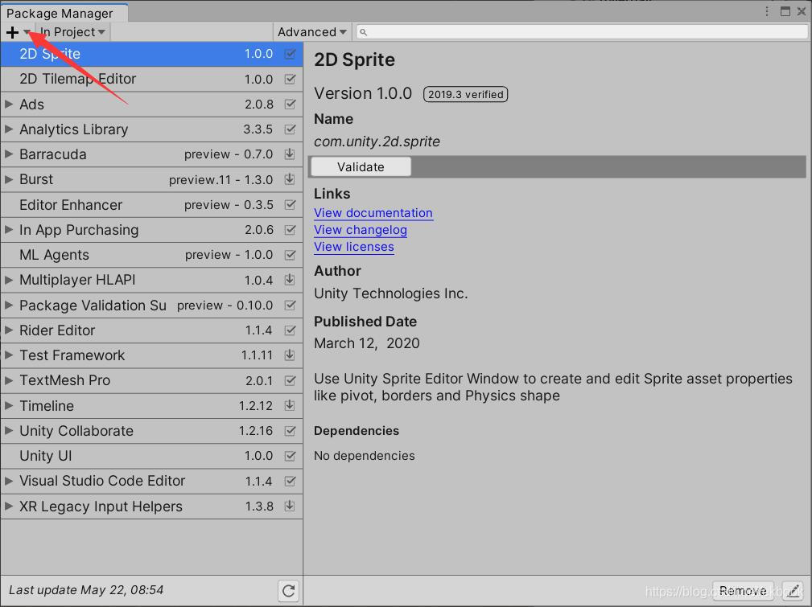

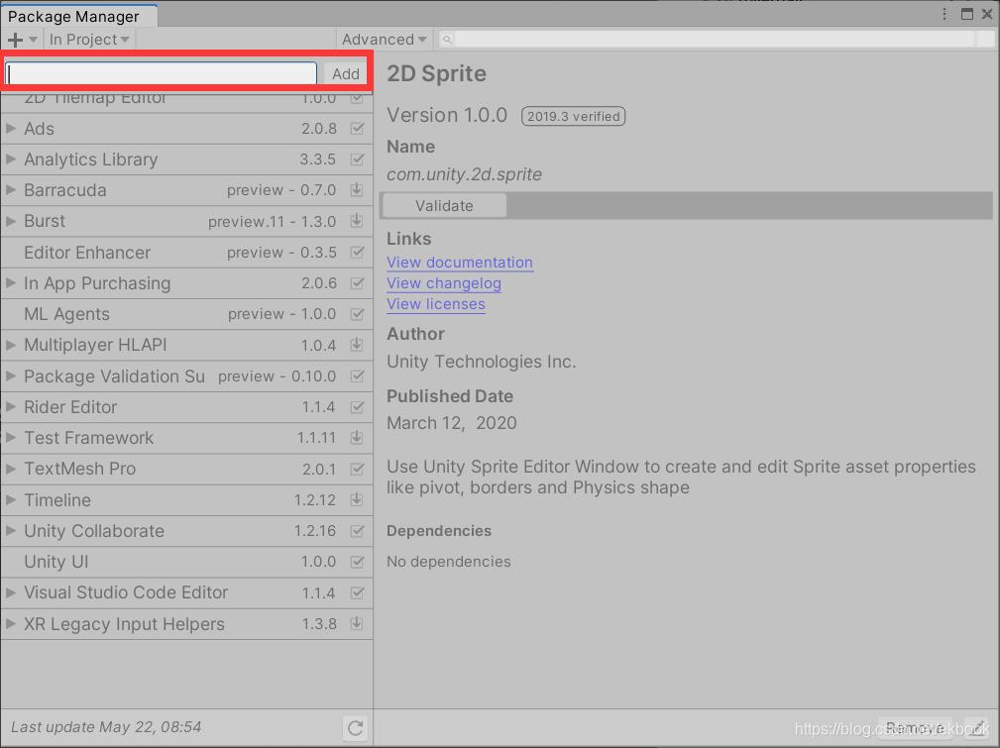

2.添加URL

https://github.com/xeleh/enhancer.git

3.装载之后再project setting下打开

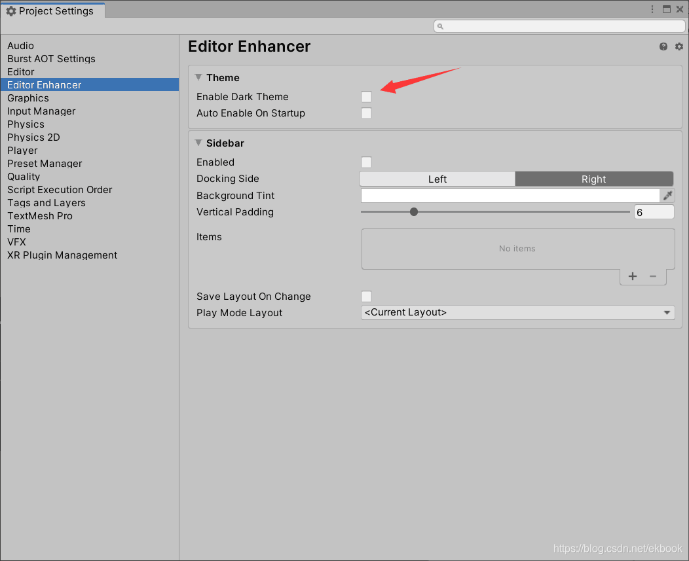

预览对比看

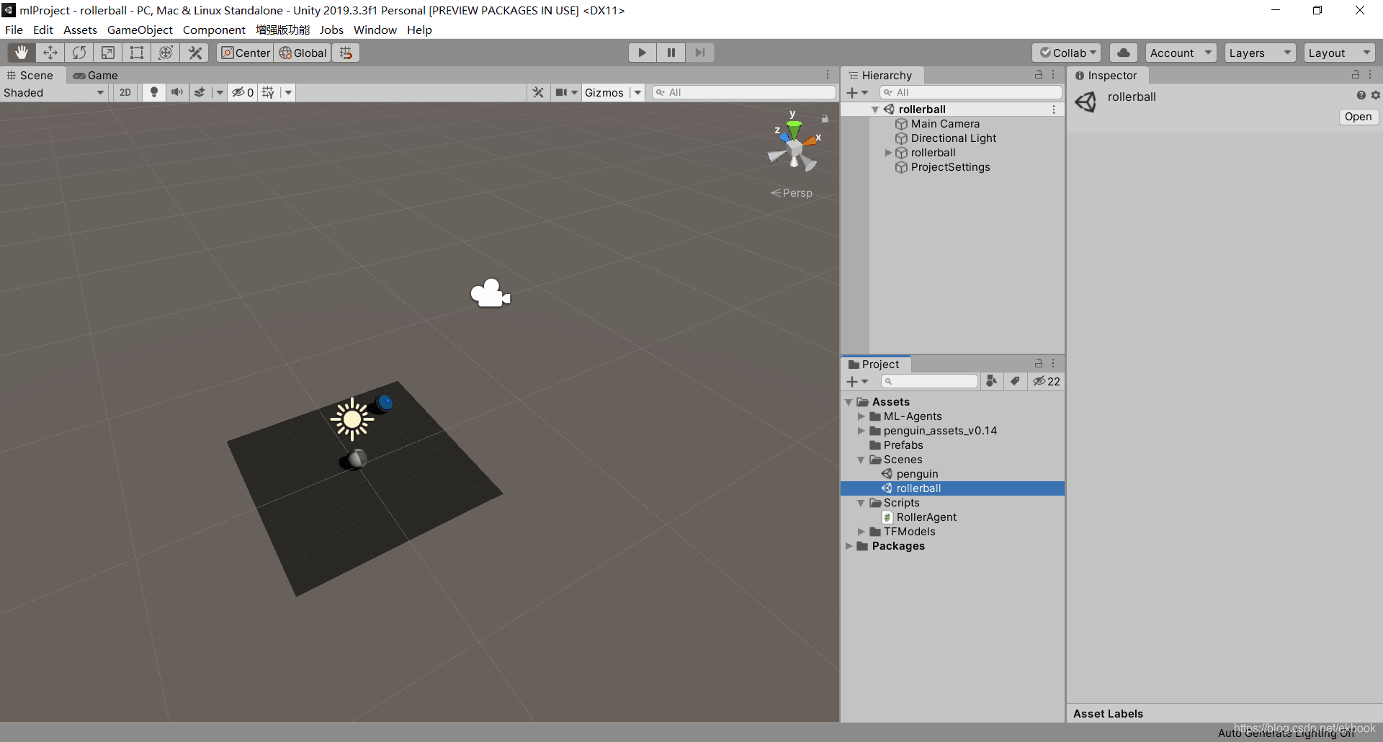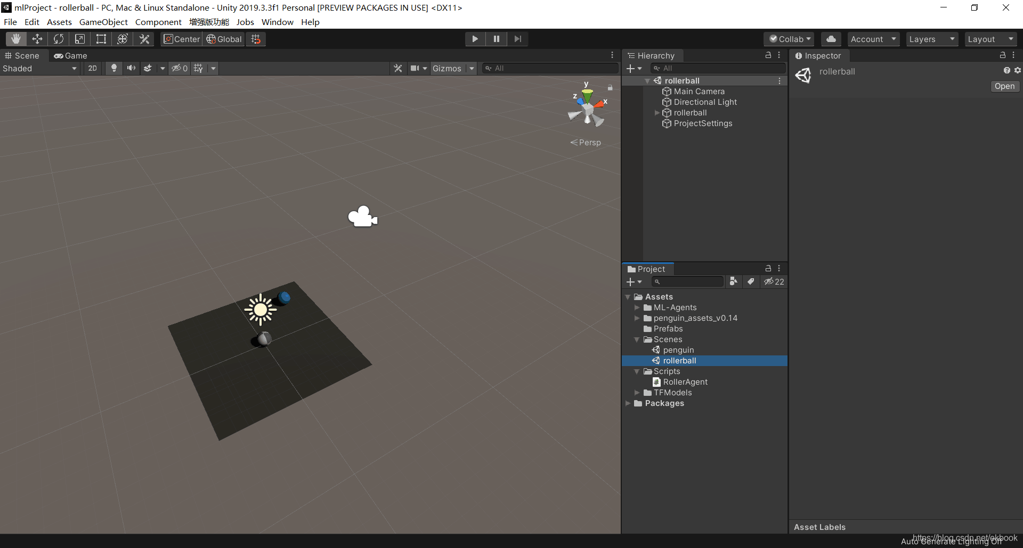

注意：需要2019.3以上版本才可以使用

github源码地址：https://github.com/xeleh/enhancer

PS:因为unity以后黑色皮肤免费了所以以上方法不在适用233333，抱歉各位看观老爷，以后只要在Preferences下设置就行了，附上图  
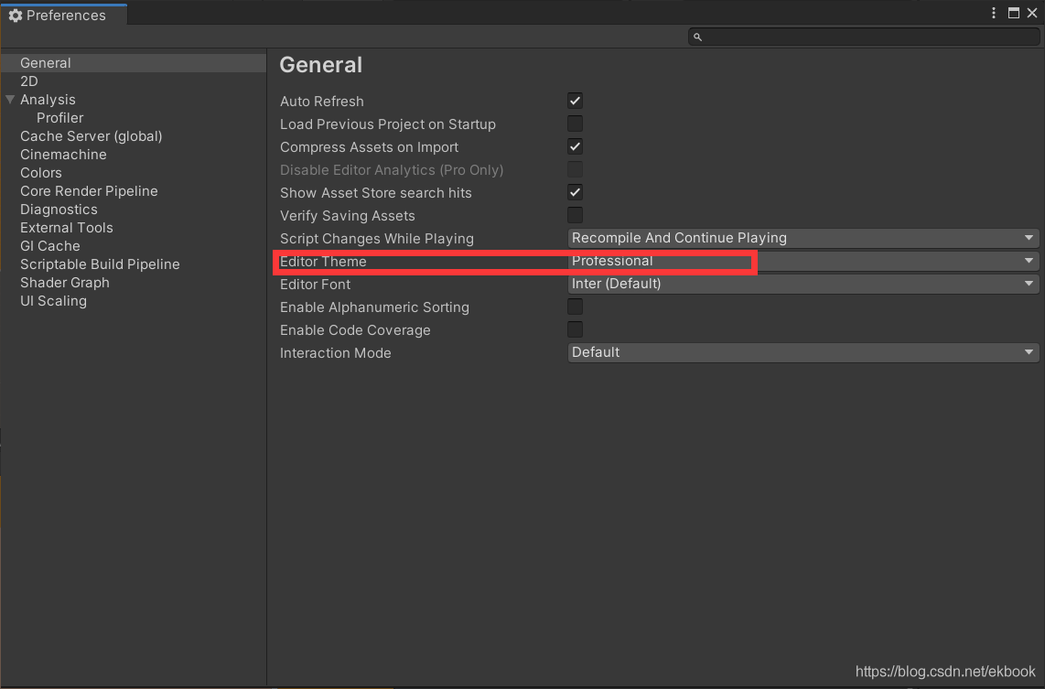

## 编译器界面不能输入中文

<https://blog.csdn.net/ldy597321444/article/details/83784477>

解决方法：输入中文时候,鼠标光标挪开放在状态栏即可

今天Unity编辑器内突然无法输入中文，输入的时候中文输入法框老是被跳没，修改Layout、unity管理员模式打开、兼容模式、重启电脑等都试过，还是不行。。。

试过很多方式之后，在论坛找到了解决方法！！

测试发现:将鼠标光标放在状态栏上的时候,中文输入正常使用;而鼠标光标放在unity范围内,则输入法时常会自动切换到英文;

所以,一种暂时性的解决方法就是,需要在text文本框中输入中文时候,鼠标光标放在状态栏即可...

输入的时候鼠标挪开就可以输入了。。。蛋疼！！

---------------------

原文：https://blog.csdn.net/egostudio/article/details/82050177

## VS调试Unity C#脚本

<https://blog.csdn.net/acwawayu/article/details/89388040>

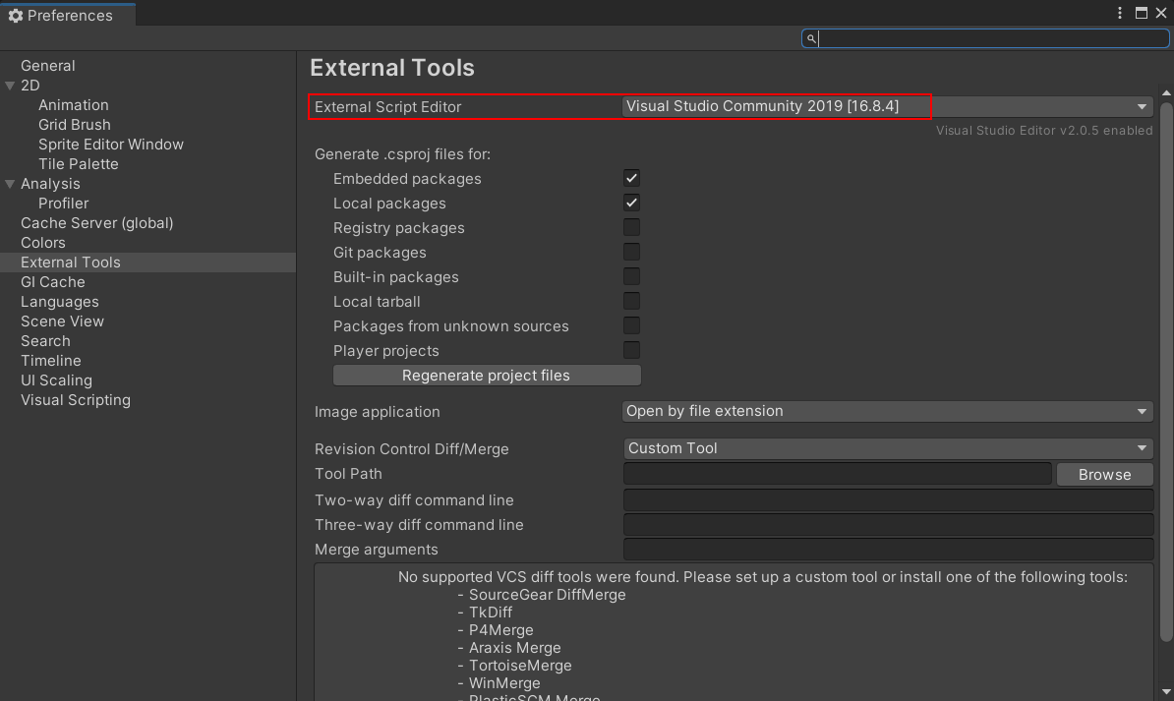

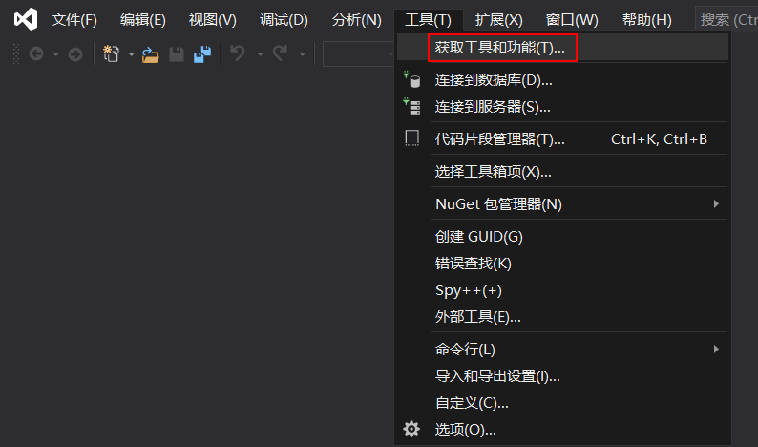

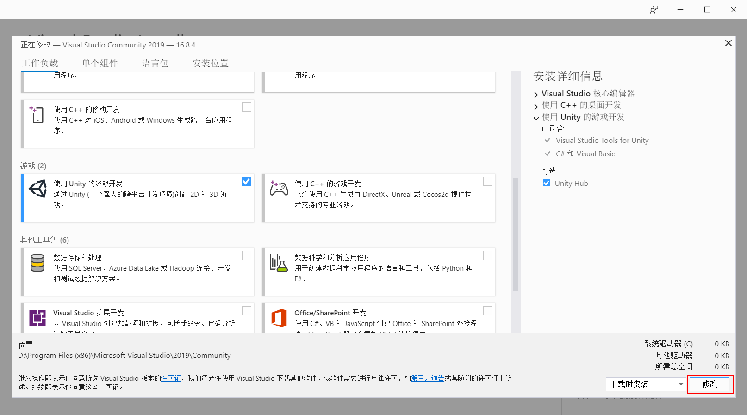

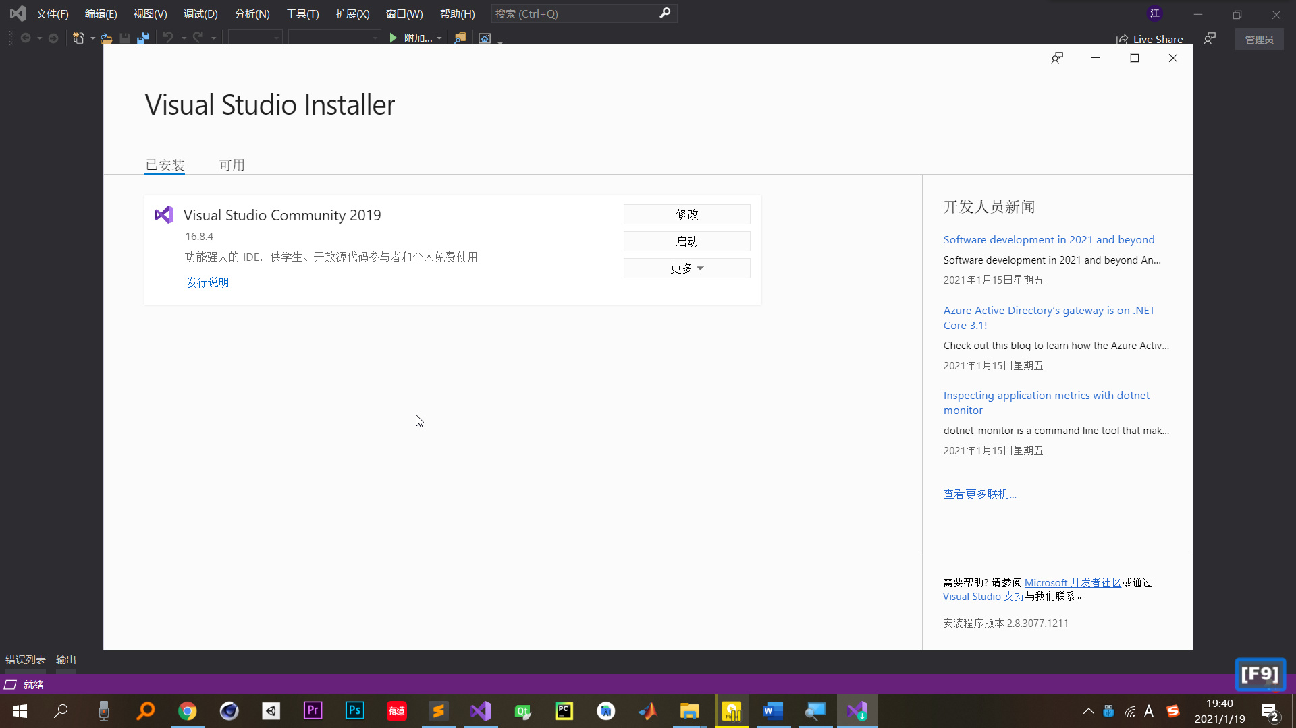

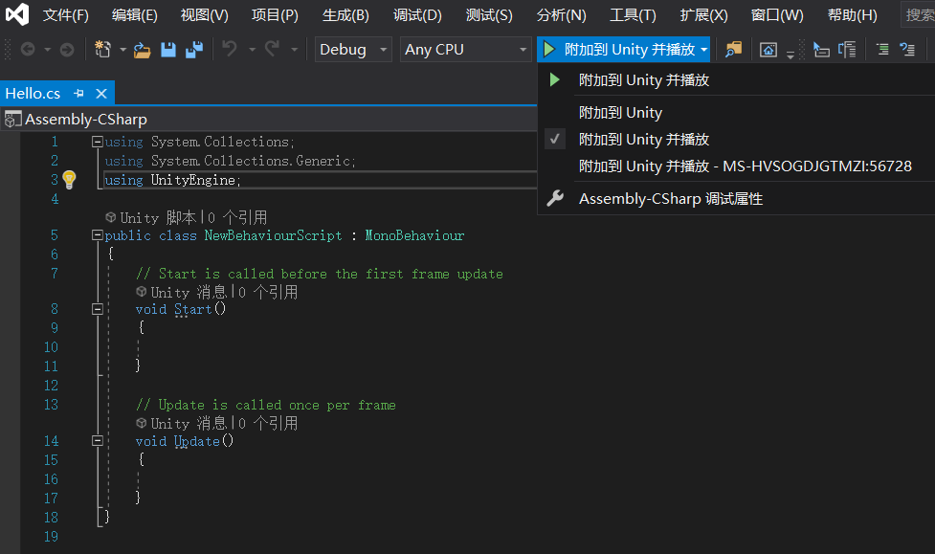

即可进行断点调试，同时Unity界面中也会进入播放（Game Play）状态，如果有断点，程序将停在断点处  
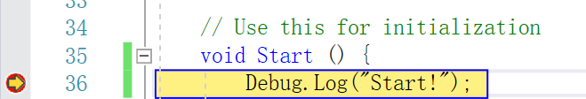

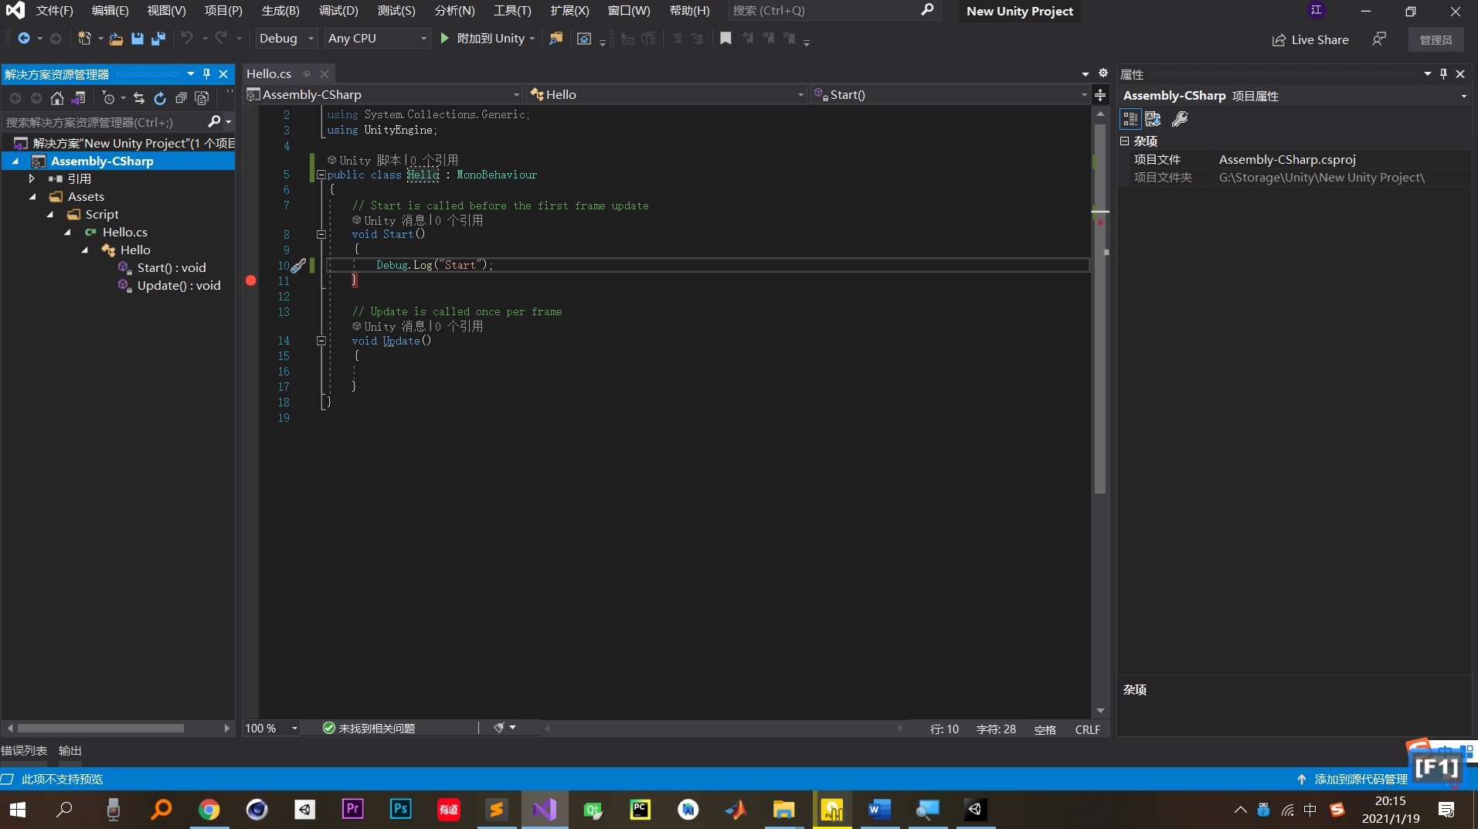

每次更改了代码后都要Ctrl+S保存代码才能同步到Unity上。

## C#改为UTF-8格式避免中文乱码

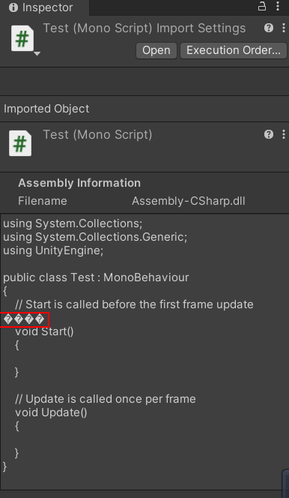 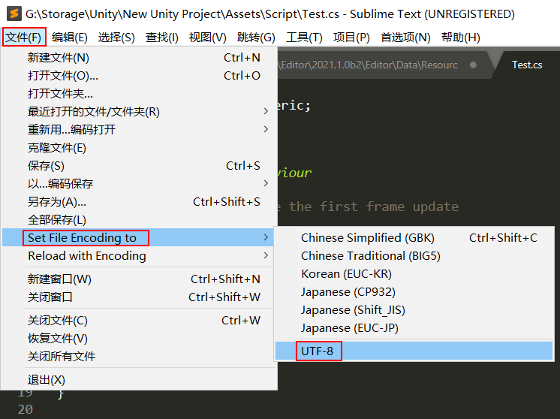

在Unity中创建了C#文件后，先Show in Explorer用Sublime打开并写个中文注释，文件->Set File Encoding to->UTF-8，Ctrl+S，关闭Sublime，最后再双击C#文件用VS打开。

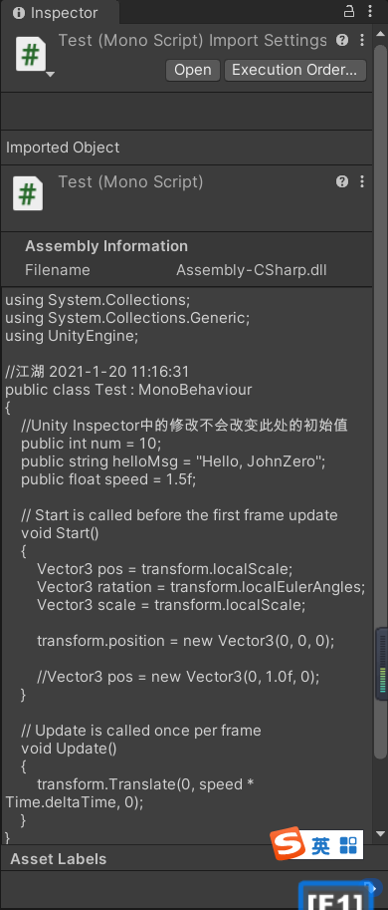

D:\Unity\Hub\Editor\2021.1.0b2\Editor\Data\Resources\ScriptTemplates\81-C# Script-NewBehaviourScript.cs.txt

<https://www.it610.com/article/1292857954684444672.htm>

" C:/Users/Administrator/Desktop/ASCII"

1. **using** System;
2. **using** System.IO;
3. **using** System.Text;
4. **using** UnityEditor;
6. **public** **static** **class** ToUTF8
7. {
8. ///
9. /// 把.cs转成UTF-8格式
10. ///
11. [MenuItem("Wonderland6627/Convert2UTF8")]
12. **public** **static** **void** Convert2UTF8()
13. {
14. var dir = "Assets/Scripts/";
15. **foreach** (var f **in** **new** DirectoryInfo(dir).GetFiles("*.cs", SearchOption.AllDirectories))
16. {
17. var s = File.ReadAllText(f.FullName, Encoding.Default);
18. **try**
19. {
20. File.WriteAllText(f.FullName, s, Encoding.UTF8);
21. }
22. **catch** (Exception)
23. {
24. **continue**;
25. }
26. }
27. }
28. }

<https://my.oschina.net/CodeGize/blog/732350>

1. **using** System;
2. **using** System.IO;
3. **using** System.Text;
5. **namespace** ToUTF8
6. {
7. **class** Program
8. {
9. **static** **void** Main(**string**[] args)
10. {
11. var dir = Directory.GetCurrentDirectory();
12. **foreach** (var f **in** **new** DirectoryInfo(dir).GetFiles("*.cs", SearchOption.AllDirectories))
13. {
14. var s = File.ReadAllText(f.FullName, Encoding.Default);
15. **try**
16. {
17. File.WriteAllText(f.FullName, s, Encoding.UTF8);
18. }
19. **catch** (Exception)
20. {
21. **continue**;
22. }
23. }
24. }
25. }
26. }

## VS新建C#项目并运行

<https://www.jb51.net/article/182195.htm>

先要安装下面这3个组件。



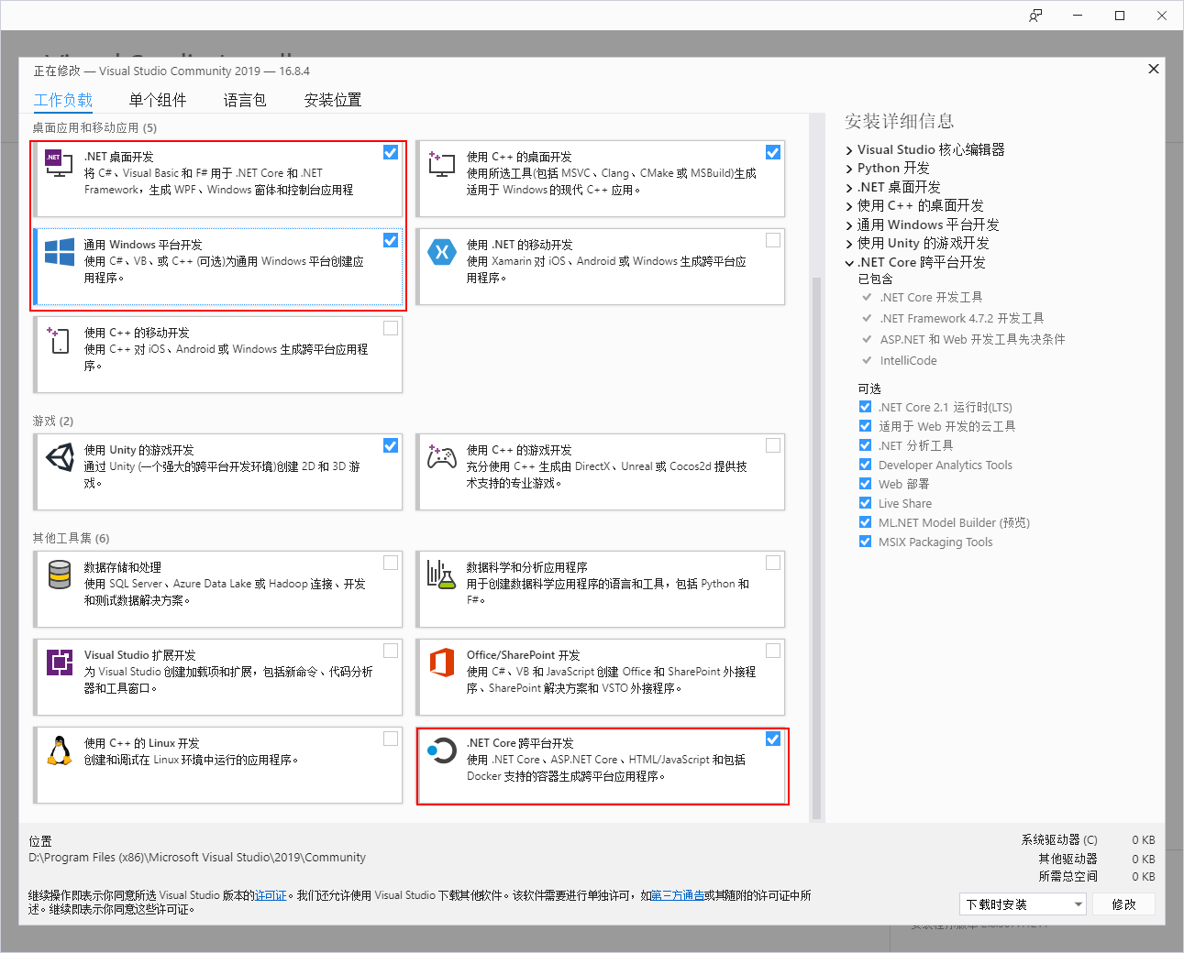

新建项目

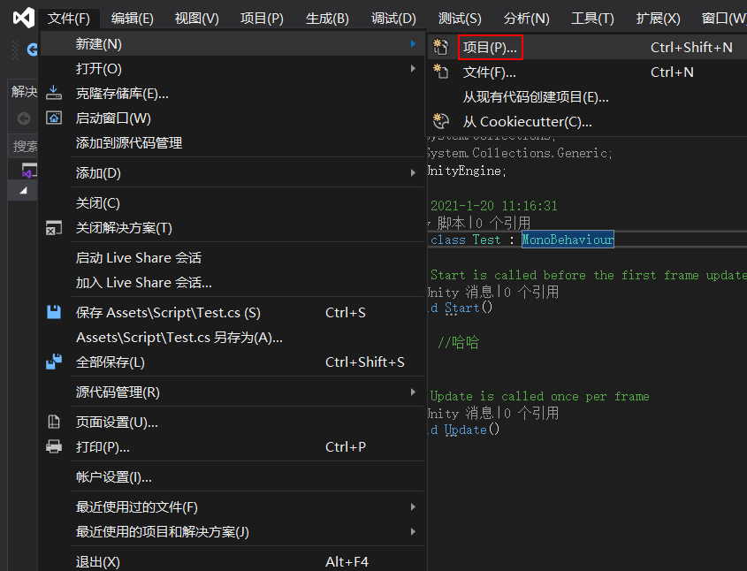

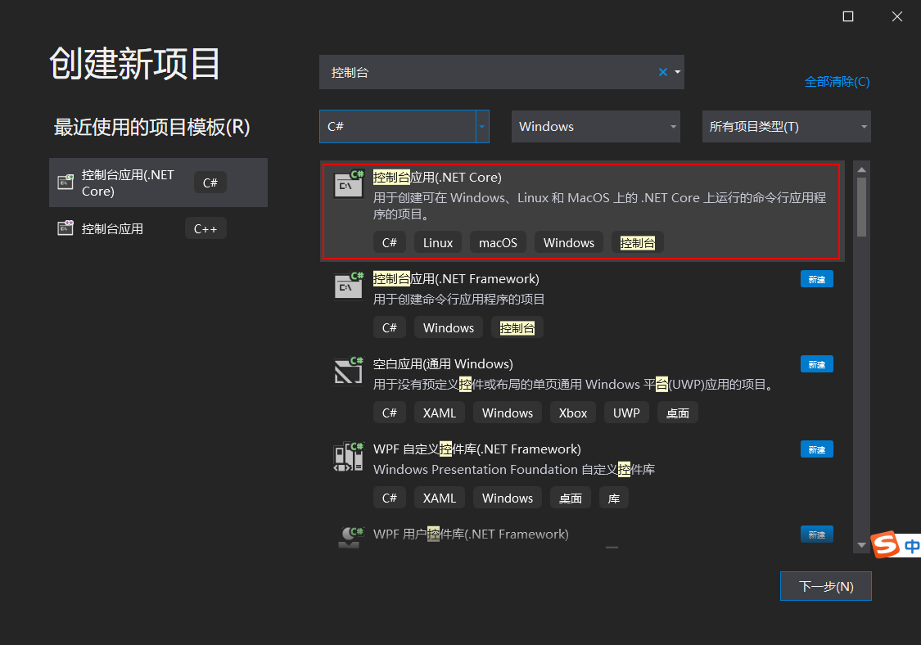

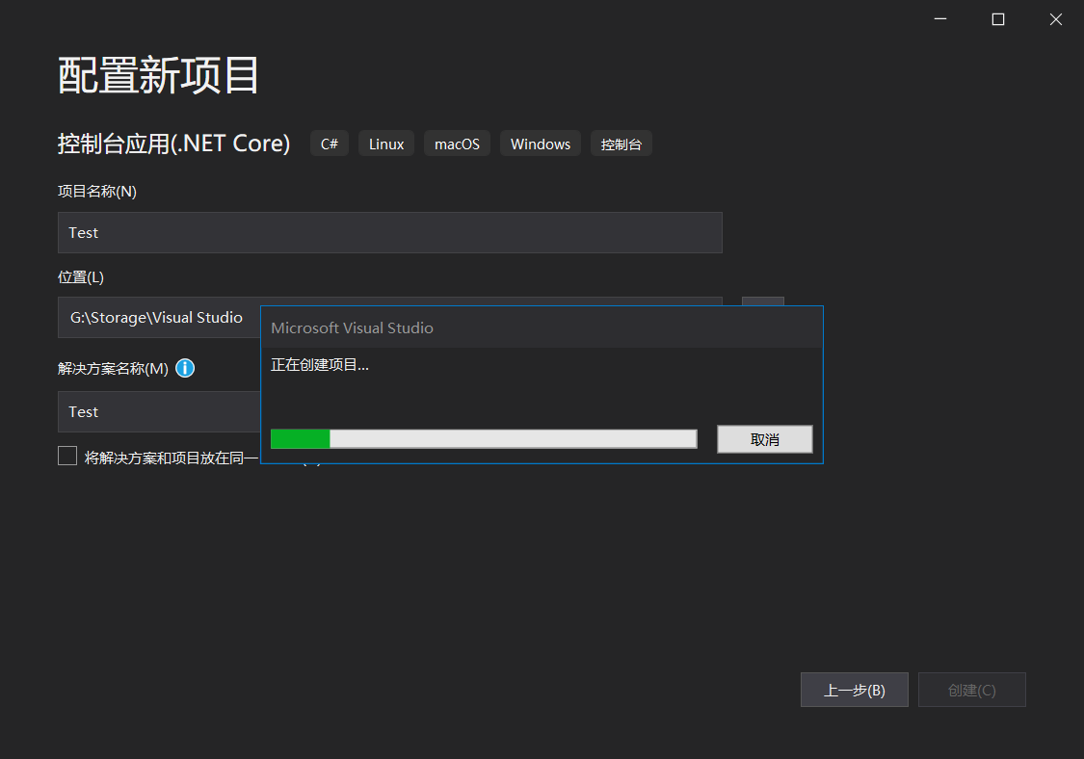

Ctrl+F5运行。

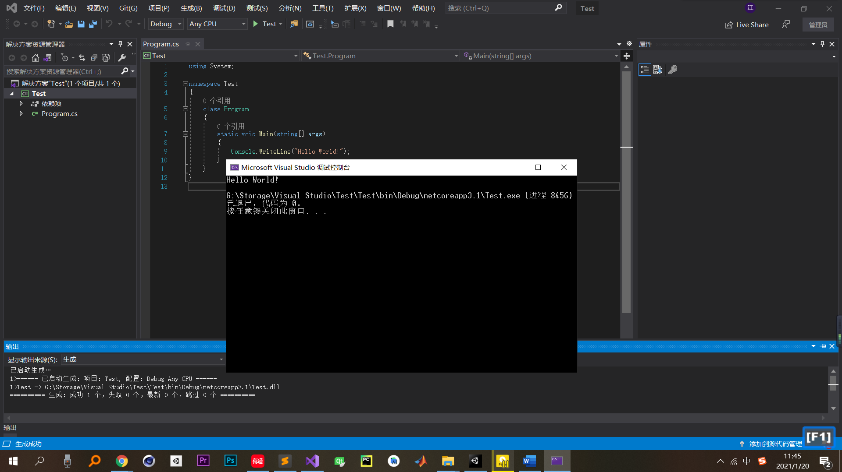

有时可能生成的是杂项文件。

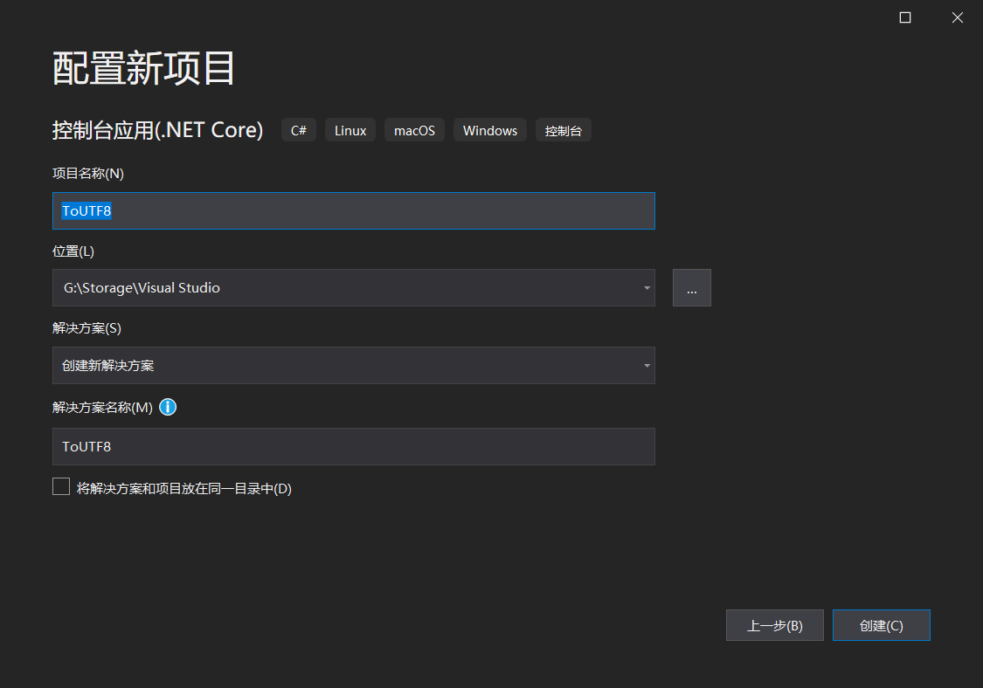

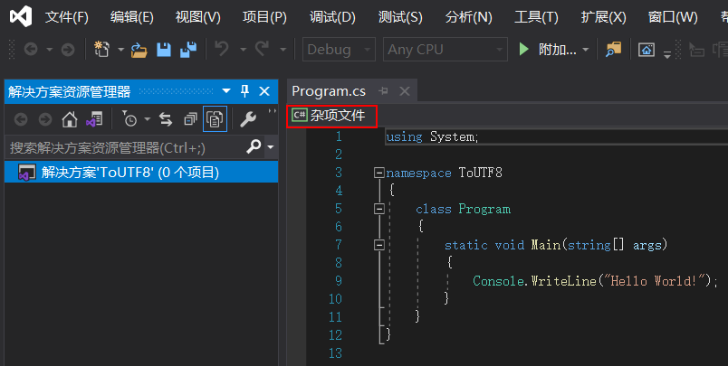

可能要先保存一下，关闭所有VS，重新打开或新建。

## Unity不能用VS打开C#脚本

脚本的路径中不能含有中文，因此项目名，文件夹名和脚本名都不能含有中文。

## eps后缀的文件可以用PS打开



## 调整Sprite的Pixels per unit

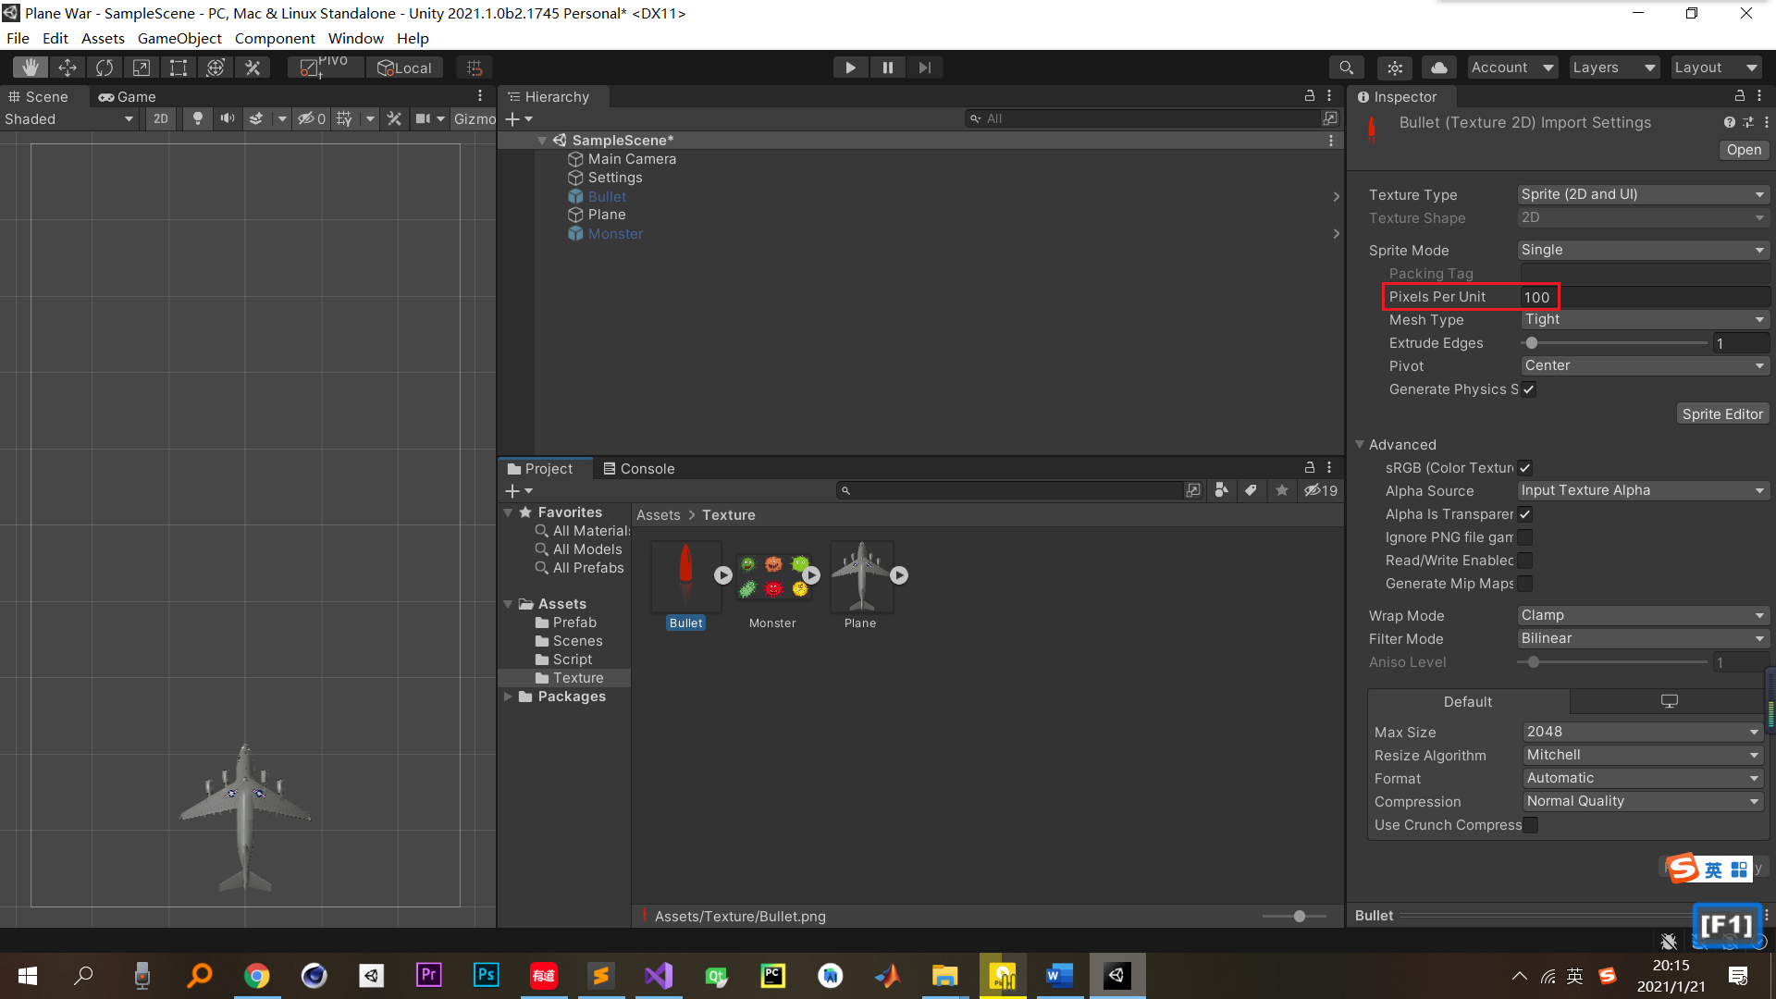

设置得越大，图片显得越小